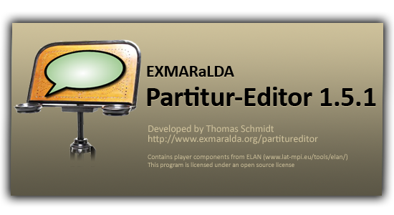

EXMARaLDA Partitur-Editor

Handbuch

Version 1.5.1

**Zuletzt aktualisiert: 20. Oktober 2011**

**Thomas Schmidt**

**INHALTSVERZEICHNIS**

I. VORBEMERKUNGEN 5

XML, EXMARaLDA und der Partitur-Editor 5

„Words of Caution“ 6

II. PROGRAMMOBERFLÄCHE 8

III. PANELS 12

A. Keyboard 12

B. Link panel 14

C. Audio/Video panel 15

D. Praat panel 21

E. Annotation panel 25

F. IPA panel 27

IV. FUNKTIONSREFERNZ 29

G. File-Menü 29

File > New... 29

File > New from wizard... 29

File > New from speakertable... 30

File > New from timeline... 30

File > Open... 31

File > Restore 32

File > Save 32

File > Save as... 33

File > Error list... 33

File > Page setup… 34

File > Print… 36

File > Output... 36

File > Import 42

File > Export 47

File > Exit 49

H. Edit-Menü 51

Edit > Undo 51

Edit > Copy 51

Edit > Paste 52

Edit > Cut 52

Edit > Search in events... 52

Edit > Find next... 54

Edit > Replace in events... 54

Edit > Go to... 55

Edit > EXAKT search... 55

Edit > Selection 55

Edit > Selection > Selection to new 56

Edit > Selection > Left part to new 56

Edit > Selection > Right part to new 56

Edit > Selection > Selection to RTF 56

Edit > Selection > Selection to HTML 56

Edit > Selection > Print selection… 56

Edit > Preferences… 57

Edit > Partitur preferencess… 62

I. View-Menü 68

View > Keyboard 68

View >  Link panel 68

View >  Audio/Video panel 68

View >  Praat panel 68

View >  Annotation panel 68

View >  IPA panel 68

View > Show toolbar 69

View > Show large text field 69

View > Show grid 69

View > Show special characters 69

View > Color empty events 70

View > Change scale constant… 71

View > Text proportional / Time proportional 71

J. Transcription-Menü 73

Transcription > Meta information… 73

Transcription > Speakertable… 74

Transcription > Recordings… 76

Transcription > Structure errors… 77

Transcription > Calculate annotated time… 78

Transcription > Segmentation errors… 78

Transcription > Export Segmented Transcription… 79

Transcription > Count Segments… 79

Transcription > Word list… 80

Transcription > Insert Utterance Numbers 82

Transcription > Transformation… 83

Transcription > Clean up... 84

Transcription > Glue transcriptions... 85

Transcription > Chop transription… 86

Transcription > Chop audio… 87

Transcription > ExSync Event Shrinker 89

K. Tier-Menü 90

Tier > Tier properties… 90

Tier > Add tier… 92

Tier > Insert tier… 92

Tier > Remove tier… 92

Tier > Move tier upwards… 94

Tier > Change tier order… 94

Tier > Hide tier 94

Tier > Show all tiers 94

Tier > Remove empty events 94

Tier > Edit tiers… 94

L. Event-Menü 96

Event > Event properties… 96

Event > Remove 97

Event > Shift characters to the right 97

Event > Shift characters to the left 98

Event > Merge 98

Event > Split 98

Event > Double split 99

Event > Extend to the right 99

Event > Extend to the left 100

Event > Shrink on the right 100

Event > Shrink on the left 100

Event > Move to the right 100

Event > Move to the left 101

Event > Find next event 101

Event > Insert Pause 101

M. Timeline-Menü 102

Timeline > Edit timeline item... 102

Timeline > Insert timeline item 102

Timeline > Remove gap 103

Timeline > Remove all gaps 103

Timeline > Remove unused timeline items 103

Timeline > Make timeline consistent 104

Timeline > Smooth timeline... 104

Timeline > Interpolate timeline... 104

Timeline > Remove interpolated times 105

Timeline > Confirm timeline item(s) 105

Timeline > Shift absolute times... 105

Timeline > Add bookmark… 105

Timeline > Fine tuning mode 106

Timeline > Bookmarks… 106

N. Format-Menü 107

Format > Apply stylesheet 112

Format > Open format table... 112

Format > Save format table as... 112

Format > Edit format table... 112

Format > Format tier... 112

Format > Format tier labels... 112

Format > Format timeline... 113

Format > Format timeline items... 113

Format > Set frame end 114

Format > Reformat 114

Format > Underline 114

O. Help-Menü 116

Help > EXMARaLDA on the web 116

Help > About… 116

Help > Check for update… 117

V. Anhang A: SIMPLE EXMARaLDA-Konventionen 118

VI. Anhang B: Segmentierungs-Algorithmen 119

Allgemeines zum Segmentieren 119

Was wird segmentiert? 119

Wie wird segmentiert? 119

Fehlerursachen beim Segmentieren 120

Segmentierung: „HIAT: Utterance and Words“ 121

Segmentierung: „DIDA: Words“ 124

Segmentierung: „GAT: Intonation Units“ 126

Segmentierung: „CHAT: Utterance“ 127

Segmentierung: IPA: Words and Syllables“ 128

VII. Anhang C: EXMARALDA und stylesheets 130

Was ist ein Stylesheet? 130

Wozu dienen Stylesheets? 130

Woher kommen die Stylesheets? 131

Stylesheets im Partitur-Editor nutzen 131

VIII. Anhang d: ÜBERSICHT ÜBER DIE TASTENkombinationen 136

IX. ANHANG E: Synchronisieren einer EXMARaLDA-Transkription mit einer digitalisierten AUDIO-Aufnahme über PRAAT 138

Vorbereitung 138

Synchronisieren 142

# VORBEMERKUNGEN

**Dieses Handbuch beschreibt den EXMARaLDA Partitur-Editor in Version (1.5.1 vom Oktober 2011). Wenn Sie den Editor zum ersten Mal benutzen, sei Ihnen ans Herz gelegt, dieses Handbuch zu lesen und bei der Einarbeitung zu konsultieren. Wir haben im Laufe der Jahre gelernt, wie wichtig eine ausführliche Dokumentation für den Nutzer ist. Allerdings mussten wir auch feststellen, dass es sehr aufwändig ist, die Dokumentation fortwährend auf dem neuesten Stand zu halten – dies umsomehr, als die EXMARaLDA-Nutzerschaft eine mehrsrpachige ist Daher bieten wir über die EXMARaLDA-Website (**[www.exmaralda.org](http://www.exmaralda.org/)**) unter dem Punkt „Hilfe“ mehrere kürzere Dokumente an, die einzelne Arbeitsschritte genauer erklären (**Verweise **auf solche Dokumente sind in diesem Handbuch in** Grün **hervorgehoben). Ebenfalls dort findet sich ein fünfzehnminütiges Lehrvideo, das die grundlegenden Handgriffe für das Transkribieren mit dem Editor erklärt.**

## XML, EXMARaLDA und der Partitur-Editor

Der Partitur-Editor, den dieses Handbuch zum Gegenstand hat, ist ein Werkzeug zur Ein- und Ausgabe von EXMARaLDA-Transkriptionen. EXMARaLDA ist seinerseits ein XML-basiertes System zur Diskurstranskription auf dem Computer, das die Grundlage einer Datenbank „Mehrsprachigkeit“ am Sonderforschungsbereich „Mehrsprachigkeit“ (SFB 538) der Universität Hamburg darstellt. Es ist für das Bedienen des Editors nicht unbedingt notwendig, diese Zusammenhänge ständig parat zu haben. Aber es ist auf jeden Fall nützlich, sie sich einmal vergegenwärtigt zu haben. Konkret bedeutet dies nämlich z.B.:

Es gibt neben dem Partitur-Editor auch noch andere Möglichkeiten, EXMARaLDA-Transkriptionen zu erstellen und zu bearbeiten (z. B. mit Hilfe der Transkriptionswerkzeuge Praat, ELAN oder FOLKER, mit einem beliebigen XML-Editor oder nach der „Simple EXMARaLDA“-Eingabemethode in einem herkömmlichen Texteditor oder Textverarbeitungsprogramm).

Sinn und Zweck des Editors ist es nicht in erster Linie, ein Werkzeug zum Erstellen von „schönen“ Partituren zu liefern, sondern die Erstellung von Transkriptionsdaten in einer Form zu ermöglichen, in der sie für eine rechnergestützte Verarbeitung (insbesondere ein rechnergestütztes Durchsuchen) verwertbar werden. Trotzdem können mit dem Editor natürlich Partituren ein- und ausgegeben werden.

Als XML-basiertes System macht EXMARaLDA vom Konzept der Trennung von logischer und graphischer Struktur eines Datums Gebrauch. EXMARaLDA-Transkriptionen „sind“ daher keine Partituren und „bestehen“ nicht aus Spuren – dies sind lediglich Elemente, die zur graphischen Darstellung von EXMARaLDA-Transkriptionen am Bildschirm oder auf dem Papier Anwendung finden. EXMARaLDA selbst kennt nur solche Elemente, die sich auf die logische Struktur von Transkriptionen beziehen, also beispielsweise „Ereignisse“, „Zeitintervalle“, „Sprecher“ etc. All diese Elemente finden sich daher auch in den Bedienungselementen des Partitur-Editors wieder. Mit anderen Worten: Die graphische Struktur einer Partitur hat keine unabhängige Daseinsberechtigung, sie ist lediglich eine (von vielen möglichen) Visualisierungen, die aus der logischen Struktur einer EXMARaLDA-Transkription berechnet werden können. Weil diese graphische Struktur Ergebnis einer Berechnung ist, ist der Partitur-Editor auch kein wirkliches „What you see is what you get“-Instrument. Bei der Nutzung des Partitur-Editors ist es daher hilfreich, neben dem graphischen Erscheinungsbild, welches man vor Augen hat, stets auch die logische Struktur, die ihm zugrunde liegt, im Hinterkopf zu behalten.

Kurze Rede, kurzer Sinn: Man muss kein Experte der Texttechnologie sein, um mit dem Partitur-Editor Transkriptionen zu erstellen, aber ein grundsätzliches Verständnis des EXMARaLDA-Konzepts ist dennoch sicherlich hilfreich. Da es ist nicht der Zweck dieses Handbuches sein kann, ein solches zu vermitteln, sei hier einfach auf die folgenden Publikationen verwiesen:

Schmidt, Thomas (2002a): EXMARaLDA – ein System zur Diskurstranskription auf dem Computer. In: *Arbeiten zur Mehrsprachigkeit* (Working Papers in Multilingualism), Serie B (34). Hamburg.

Schmidt, Thomas (2002b): Gesprächstranskription auf dem Computer – das System EXMARaLDA. In: *Gesprächsforschung* (Online-Zeitschrift zur verbalen Interaktion), Band 3, 1-23.

Schmidt, Thomas (2003): Visualising Linguistic Annotation as Interlinear Text. In*: Arbeiten zur Mehrsprachigkeit*, Serie B (46). Hamburg.

Schmidt, Thomas (2005): *Computergestützte Transkription – Modellierung und Visualisierung gesprochener Sprache mit texttechnologischen Mitteln*. (Reihe „Sprache, Sprechen und Computer“ 7). Frankfurt a. M.

Schmidt, Thomas / Wörner, Kai (2005): Erstellen und Analysieren von Gesprächskorpora mit EXMARaLDA. In: *Gesprächsforschung* (Online-Zeitschrift zur verbalen Interaktion), Band 6, 171-195.

Schmidt, Thomas (2009): Creating and Working with Spoken Language Corpora in EXMARaLDA. In: Lyding, Verena (ed.): *LULCL II: Lesser Used Languages & Computer Linguistics II*.

## „Words of Caution“

Als zusätzliche Vorbemerkung und zur Vermeidung von Missverständnissen sei an dieser Stelle noch auf drei wichtige Umstände hingewiesen:

EXMARaLDA ist „Work in Progress“

Nach nunmehr zehn Jahren Entwicklungsdauer hat der Partitur-Editor einen stabilen Zustand erreicht und wird in zahlreichen Projekten erfolgreich eingesetzt. Dennoch werden zukünftige Versionen die Funktionalität noch erweitern, und es ist nach wie vor nicht ausgeschlossen, dass kleinere Fehler in der bisherigen Funktionalität unentdeckt geblieben sind. Wenn Sie einen Fehler entdecken oder einen Verbesserungsvorschlag haben, sind wir sehr dankbar, wenn Sie uns diese in einer E-Mail so präzise wie möglich (siehe dazu auch Help > About...) schildern. Wir tun dann unser Möglichstes, um Abhilfe zu schaffen.

In regelmäßigen Abständen werden Updates der Software veröffentlicht, in denen Fehler der vorherigen Versionen behoben sind und neue Funktionen eingeführt werden. Es lohnt sich daher, stets mit der aktuellsten Version des Editors zu arbeiten, auch wenn dies eine regelmäßige Neuinstallation der Software bedeutet. Auch dieses Handbuch wird in regelmäßigen Abständen aktualisiert. Wenn Sie die EXMARaLDA Mailing-Liste abonnieren werden Sie automatisch immer über die Bereitstellung neuer Versionen informiert (siehe entsprechende Option auf Homepage unter <http://www.exmaralda.org> im Untermenü „Hilfe“).

Der EXMARaLDA Partitur-Editor ist weder der neue syncWRITER noch das neue HIAT-DOS

Der Partitur-Editor orientiert sich in einigen Punkten zwar an diesen beiden Programmen, verfolgt aber grundsätzlich einen anderen Ansatz: Er soll nicht nur ein Ein- und Ausgabeinstrument für Transkriptionen in Partiturschreibweise sein, sondern darüber hinaus auch Daten produzieren, die für eine umfassende computergestützte (Weiter-)Verarbeitung geeignet sind. Viele Dinge funktionieren deshalb anders, als Nutzer des syncWRITER oder von HIAT-DOS es gewohnt sein mögen.

Dieses Handbuch ist keine Anleitung zum Transkribieren

EXMARaLDA ist ein formales Framework, das eine Abstraktionsstufe höher angesiedelt ist als konkrete Transkriptionssysteme wie HIAT, DIDA, GAT etc. Aus diesem Grunde liefert dieses Handbuch keine konkreten Anweisungen, welche Phänomene gesprochener Sprache wie zu transkribieren sind. Dies muss in gesonderten Transkriptionskonventionen festgelegt werden.

Ein Handbuch für das Transkribieren mit dem EXMARaLDA Partitur-Editor nach HIAT ist im Sommer 2004 erschienen:

Rehbein, Jochen / Schmidt, Thomas / Meyer, Bernd / Watzke, Franziska / Herkenrath, Annette (2004): Handbuch für das computergestützte Transkribieren nach HIAT. In: *Arbeiten zur Mehrsprachigkeit* (Serie B). Hamburg.

Als Ergänzung zu diesem HIAT-Handbuch wurde auf der EXMARaLDA-Homepage (<http://www.exmaralda.org>) im dortigen Untermenü „HIAT“ eine umfangreiche Beispielsammlung für das Transkribieren mit dem EXMARaLDA Partitur-Editor nach HIAT hinterlegt. Zu jedem Beispiel gehört eine Bildschirmansicht im Partitur-Editor, eine Bildschirmansicht einer RTF-Ausgabe, eine XML-Datei, die im Partitur-Editor editierbar ist sowie – sofern vorhanden – die dem Beispiel zugrunde liegende Audio-Datei.

Eine Anleitung für das Transkribieren mit dem EXMARaLDA Partitur-Editor nach DIDA wurde am IDS in Mannheim erstellt:

Schütte, Wilfried (2004): *Transkriptionsrichtlinien für die Eingabe in EXMARaLDA (ab Version 1.2.7) nach DIDA-Konventionen*. Mannheim: Institut für Deutsche Sprache.

Für diesbezügliche Informationen wende man sich an das IDS in Mannheim.

# PROGRAMMOBERFLÄCHE

Die beiden Hauptkomponenten der Programmoberfläche sind die Partitur (1) und die Oszillogramm-Ansicht (2). Hinzu kommen bei Bedarf die im folgenden Kapitel beschriebenen Panels.

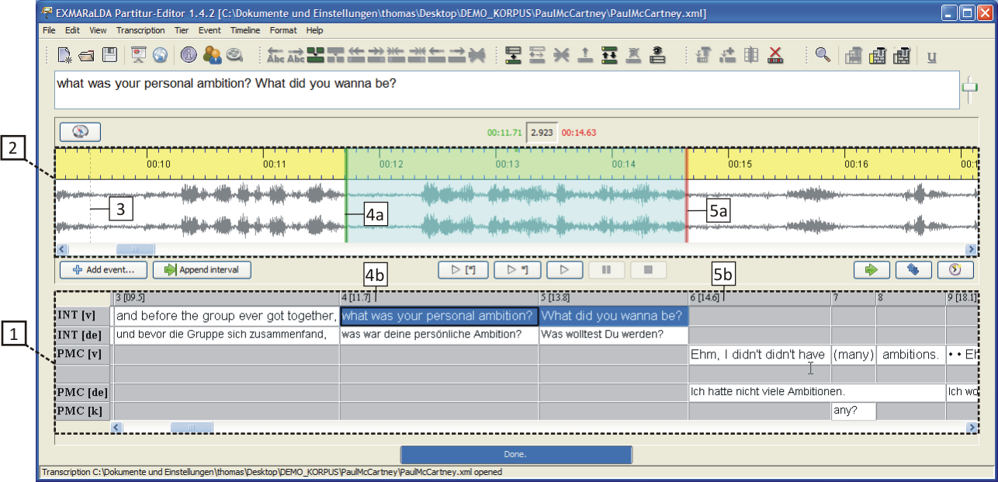

Die Oszilogramm-Ansicht wird nur dann angezeigt, wenn die Transkription (über Transcription > Recordings...) mit einer Audio- oder Videoaufnahme verknüpft ist. Für den Fall, dass die Liste der verknüpften Aufnahmen keine WAV-Datei enthält, wird statt eines Oszillogramms lediglich eine Zeitleiste angezeigt:

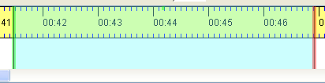

Mittig zwischen Partitur und Oszillogramm-Ansicht befinden sich Buttons zum Abspielen der Aufnahme:



Diese sind – von links nach rechts – folgendermaßen belegt:

(1) Abspielen der Sekunde vor der aktuellen Auswahl in der Oszillogramm-Ansicht

(2) Abspielen der ersten Sekunde der Auswahl

(3) Abspielen der aktuellen Auswahl (Tastenkürzel: **Strg + Space**)

(4) Abspielen der letzten Sekunde der Auswahl (Tastenkürzel: **Strg + Shift + Space**)

(5) Abspielen der ersten Sekunde nach der Auswahl

(6) Wiederholtes Abspielen („Loop“) der Auswahl

(7) Abspielen ab Cursor-Position (Tastenkürzel: **Strg + F4**)

(8) Pause (Tastenkürzel: **Strg + F5**)

(9) Stop (Tastenkürzel: **Strg + F6**)

Partitur und Oszillogramm-Ansicht sind miteinander verknüpft. Das bedeutet, dass, sofern die aktuelle Auswahl in der Partitur mit absoulten Zeitwerten versehen ist, Start- (4b) und Endpunkt (5b) der Partiturauswahl Start- (4a) und Endpunkt (5a) der Oszillogramm-Auswahl entsprechen. Umgekehrt können die Buttons „Add event...“ und „Append interval“ verwendet werden, um gemäß der aktuellen Auswahl in der Oszillogramm-Ansicht Ereignisse bzw. Zeitintervalle in der Partitur hinzuzufügen. Dies ist ausführlicher im Dokument How to make a transcription from a digital recording beschrieben.

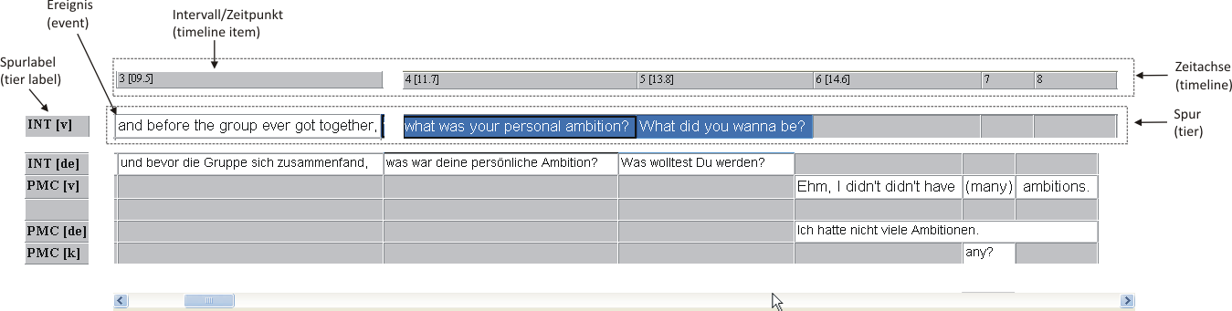

Die Partitur setzt sich aus einer oder mehreren Spuren (‚tiers‘) zusammen. Jede Spur enthält ihrerseits Ereignisse (‚events‘), die einem oder mehreren Intervallen auf der Zeitachse (‚timeline‘) zugeordnet sind. Näheres zu diesen Grundeinheiten einer EXMARaLDA-Transkription finden Sie im Dokument Understanding the basics of EXMARaLDA.

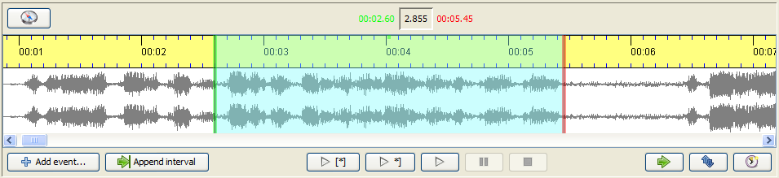

Das Aussehen der Oszillogramm-Ansicht lässt sich über das Mausrad verändern:

Bei gedrückter **Strg-Taste** bewirkt ein **Bewegen des Mausrades** nach oben oder unten ein horizontales Ein- bzw. Auszoomen der Darstellung, d.h. es wird dann pro Pixel eine größere bzw. kleinere Zeiteinheit angezeigt.

Bei gleichzeitig gedrückter **Strg-** und **Shift-Taste** bewirkt ein **Bewegen des Mausrades** nach oben oder unten ein vertikales Zommen der Darstellung, d.h. die Ausschläge des Oszillogramms werden vergrößert oder verkleinert. Dies kann insbesondere dann nützlich sein, wenn die Aufnahme insgesamt zu leise ist.

Sofern die aktuelle Auswahl im Oszillogramm mit der Auswahl in der Partitur verbunden ist, werden die Auswahlgrenzen in **Grün** (Beginn der Auswahl) und **Rot** (Ende der Auswahl) dargestellt. Wenn Sie in diesem Zustand die Auswahlgrenzen im Oszillogramm verändern, ändern sich auch die zugehörigen Zeitwerte in der Partitur. Besteht hingegen keine Verbindung zwischen Oszillogramm-Ansicht und Partitur, werden die Auswahlgrenzen in **Blau** angezeigt.

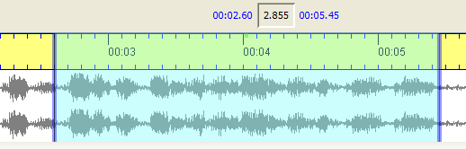

Rechts unter der Oszillogramm-Ansicht befinden sich drei Buttons zum Manipulieren der Auswahl:



Der erste Button („Shift selection“) rückt die aktuelle Auswahl so weiter, dass der neue Startpunkt dem vorherigen Endpunkt entspricht, wobei die Länge der Auswahl beibehalten wird:

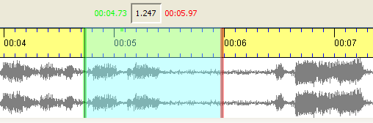 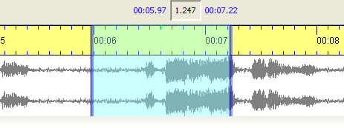

Der zweite Button („Detach selection“) behält die aktuelle Auswahl bei, löst aber ihre Verbindung zur Partitur. Die Farbe der Grenzen wechselt entsprechend von Grün/Rot auf Blau. Umgekehrt weist der dritte Button („Assign times“) die Start- und Endzeit der aktuellen Auswahl im Oszillogramm den aktuell in der Partitur markierten Zeitpunkten zu.

Die Grenzen der Auswahl in der Oszillogramm-Ansicht lassen sich auf folgende Art und Weise verändern:

Klicken und Ziehen mit der Maus

Platzieren des Cursors in der Nähe einer Grenze und anschließendes Rollen mit dem Mausrad bewegt diese Grenze nach rechts oder links

Die Tastenkombination **Alt + Cursorpfeil rechts** verschiebt die rechte Auswahlgrenze nach rechts. Enstprechend verschiebt **Alt + Cursorpfeil links** die rechte Grenze nach links. Gleichzeitig gedrücktes Shift verschiebt entsprechend die linke Auswahlgrenze.

Platzieren des Cursors in der Mite der Auswhal und anschließendes Rollen mit dem Mausrad bewegt die gesamte Auswahl nach rechts oder links

Um längere Ausschnitte zu wählen, gibt es zwei weitere Möglichkeiten:

* Über den Button „Navigate in the recording“ (links über der Oszillogramm-Ansicht) wird ein Dialog geöffnet, der es arlaubt, Auswahlgrenzen direkt als Zahlen einzugeben:

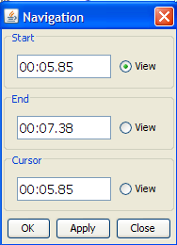

* Ein einmaliger Doppelklick in der Oszillogramm-Ansicht setzt eine Markierung. Der nächste Doppelklick setzt dann eine Auswahl von der Markierung zur Position des zweiten Doppelklicks.

# PANELS

## Keyboard

Die virtuelle Tastatur (Keyboard) dient der Eingabe von Zeichen, die unter Umständen nicht über die normale Tastatur zugänglich sind. Sollte Ihre Tastatur mit den jeweiligen Zeichen ausgestattet sein, können Sie die Eingabe auch hierüber vornehmen. Falls das Keyboard nicht automatisch auf Ihrem Bildschirm erscheinen sollte, wählen Sie View  > Keyboard, um es anzeigen zu lassen.

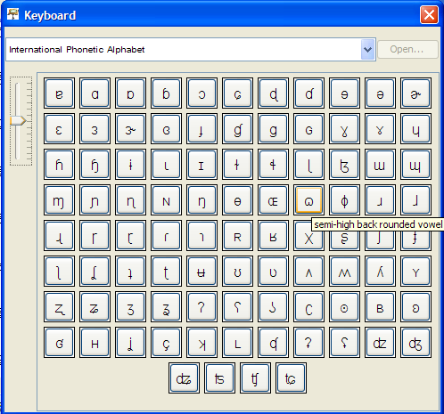

Über den Schieberegler an der rechten Seite lässt sich die Größe der Zeichentasten verändern.

Bei den meisten Zeichensätzen können Sie sich zu jedem Zeichen einen kurzen „Tooltip“ anzeigen lassen, der seine Bedeutung oder Verwendungsweise erläutert. Verharren Sie dazu mit dem Mauszeiger über dem betreffenden Zeichen:

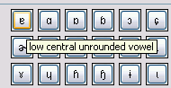

Um ein Zeichen aus dem Keyboard in die Partitur einzufügen, bewegen Sie den Cursor an die entsprechende Stelle in der Partitur und klicken Sie mit der Maus auf das gewünschte Zeichen. Um einen anderen als den momentan im Keyboard angezeigten Zeichensatz zu erhalten, wählen Sie mittels Klick auf die Pfeiltaste aus der oberen Liste aus. Bitte beachten Sie:

Eine Reihe von Zeichen im Keyboard steht nur in wenigen Schriftsätzen zur Verfügung, die eine große Anzahl an Unicode-Bereichen abdecken (z. B. „Arial Unicode MS“). Welcher Schriftsatz im Keyboard selbst verwendet wird, können Sie über Edit > Edit preferences festlegen Wenn Sie statt des gewünschten Zeichens in der Partitur nur ein Rechteck erhalten, müssen Sie die betreffende Spur in diese Schriftart umformatieren (siehe auch Format > Edit format table).

## Link panel

Das Link panel dient der Verknüpfung von Ereignisbeschreibungen mit externen Bild-, Ton-, Video- oder Text-Dateien. Falls das Link panel nicht auf Ihrem Bildschirm erscheinen sollte, wählen Sie View > Link panel, um es anzeigen zu lassen.

Um ein Ereignis mit einer externen Datei zu verknüpfen, wählen Sie das betreffende Ereignis in der Partitur aus, stellen Sie unter „Link Medium“ ein, ob es sich um ein Bild (Image), eine Ton-Datei (Audio), eine Video-Datei oder eine Text-Datei handelt. Geben Sie dann unter „Link URL“ den Speicherort der zu verknüpfenden Datei ein. Klicken Sie auf „Browse...“ um einen Dialog zu öffnen, mit dem Sie die jeweilige Datei auf Ihrem Rechner suchen können.

Das Aussehen des oberen Teils des Link panel ist abhängig davon, welcher Medientyp verknüpft wird. Handelt es sich bei dem Verweis um ein Bild, so wird dieses in der oberen Hälfte des Link panel angezeigt. Entsprechendes gilt für Verknüpfungen zu Video-Dateien. Bei Verknüpfungen zu Audio- und Video-Dateien enthält das Panel ein zusätzliches Bedienelement (Player) zur Wiedergabe der Datei. Inhalte verknüpfter Text-Dateien werden in einem Vorschaufenster eingeblendet.

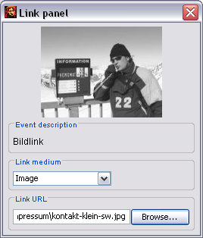

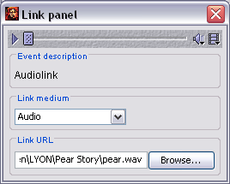 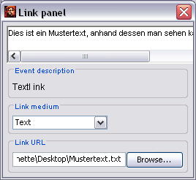

## Audio/Video panel

Das Audio/Video panel dient dem Abspielen einer digitalisierten Aufnahme und dem Zuordnen von absoluten Zeitwerten aus dieser Aufnahme zu Punkten der EXMARaLDA-Zeitachse. Wenn Sie mit einer einzigen Audio-Aufnahme arbeiten und diese nicht nach-alignieren o.Ä. müssen, brauchen Sie das Audio/Video-Panel i.d.R. nicht anzuzeigen. Falls das Audio/Video Panel nicht automatisch auf Ihrem Bildschirm erscheinen sollte, wählen Sie View > Audio/Video panel, um es anzeigen zu lassen.

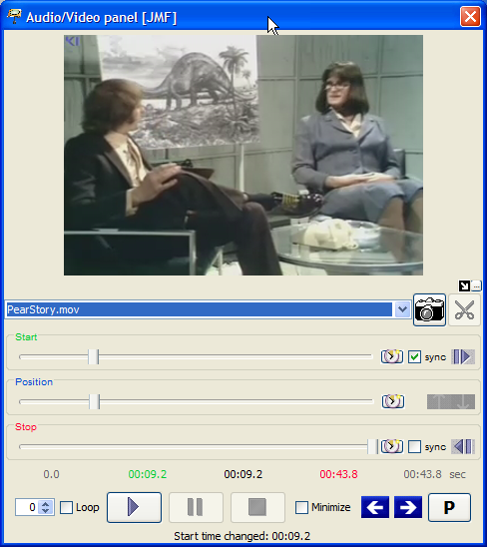

Je nachdem ob es sich um eine Audio- oder eine Video-Datei handelt, wird das Panel mit oder ohne Display angezeigt. Die Bedienungselemente sind jedoch in beiden Fällen nahezu identisch.

Bedienungselemente:

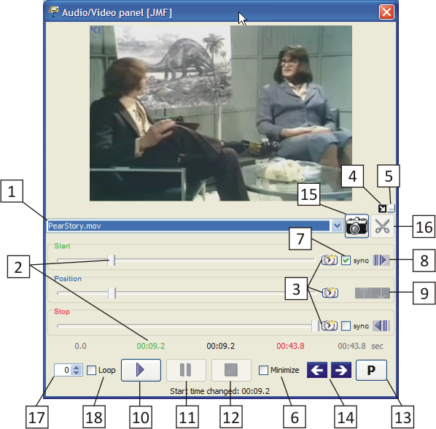Normalerweise wird der Partitur-Editor die erste Audio- bzw. Video-Datei laden, die in der momentan im Editor geöffneten Transkription als „Referenced media file“ in der Meta-Information angegeben ist. Sollten Sie eine andere mit der Transkription verknüpfte Audio- oder Video-Datei verwenden wollen, wählen Sie diese aus der DropDown-Liste  **1**  aus.

Die Größe des Panels ist veränderbar. Sie haben die Möglichkeit, das Panel über einen Klick auf das Bedienungselement **6**  zu verkleinern, indem Sie die Schieberegler ausblenden (1). Sollten Sie eine Video-Datei öffnen, wird das Panel automatisch um ein Display erweitert. In diesem Falle können Sie zusätzlich über einen Klick auf das Bedieungselement **5**  auch noch die Leiste mit den Buttons ausblenden (2). Sie können in diesem Fall mittels der Pfeiltaste  **4**  weiterhin wählen, ob das Video neben oder oberhalb des Panels angezeigt werden soll.

**(1)**

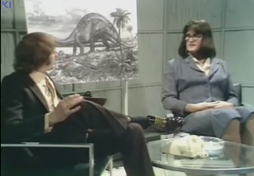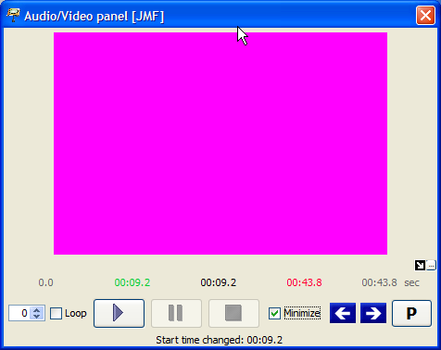

**(2)**

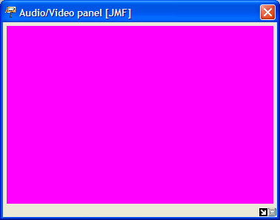

Die drei Schieberegler zeigen die Start- und Endposition sowie die aktuelle Position in der Audio/Video-Datei an:

* Der „Start“-Schieberegler **2**  legt fest, an welcher Position in der Datei das Abspielen beginnen soll. Der entsprechende numerische Wert (Sekunden ab Dateibeginn) wird in der Zahlenreihe unter den Schiebereglern in grüner Farbe angezeigt. Zur Feineinstellung des Werts verwenden Sie die Maustasten. Ein Klick mit der linken Maustaste auf die grünen Ziffern reduziert den Wert um 0,1 Sekunden, ein Klick mit der rechten erhöht ihn um 0,1 Sekunden.
* Der „Stop“-Schieberegler legt entsprechend fest, an welcher Position in der Datei das Abspielen enden soll. Der entsprechende numerische Wert (Sekunden ab Dateibeginn) wird in der Zahlenreihe unter den Schiebereglern in roter Farbe angezeigt. Zur Feineinstellung des Werts verwenden Sie die Maustasten. Ein Klick mit der linken Maustaste auf die roten Ziffern reduziert den Wert um 0,1 Sekunden, ein Klick mit der rechten erhöht ihn um 0,1 Sekunden.
* Während des Abspielens zeigt der „Position“-Schieberegler die aktuelle Position in der Datei an. Der entsprechende numerische Wert (Sekunden ab Dateibeginn) wird in der Zahlenreihe unter den Schiebereglern in schwarzer Farbe angezeigt.

Das Abspielen einer Datei wird über den „Start“-Button **10**  = F1 gestartet und kann anschließend bei Bedarf über den „Pause“-Button **11**  = F2 angehalten und wieder aufgenommen werden oder über den „Stop“-Button **12**  = F3 beendet werden. Wenn die Stop-Position oder das Ende der Datei erreicht ist, wird das Abspielen automatisch beendet. Wenn die „Loop“-Option **18**  aktiviert ist, wird die aktuelle Auswahl in einer Schliefe immer wieder abgespielt.

Es gibt mehrere Möglichkeiten, Start- und Stop-Zeit für das Abspielen zu ändern:

* Betätigen der „Start“- und „Stop“-Schieberegler **2**  und **3**  bzw. Mausklicks auf den farbigen Wert.
* Übertragen der momentan ausgewählten Zeitwerte aus der Transkription: Beim Klicken auf den mit **8**  bezeichneten Button wird der absolute Zeitwert ermittelt, der der momentanen Auswahl in der Transkription im Editor entsprechen und auf den „Start“- Schieberegler übertragen. Für den „Stop“-Schieberegler gibt es einen entsprechenden Button.
* Synchronisieren der Start- und Stopzeiten mit der Auswahl in der Transkription. Wenn die sync-Optionen des Start- und/oder Stop-Schiebereglers **7**  ausgewählt sind, wird die Übertragung der momentan ausgewählten Zeitwerte aus der Transkription (s. o.) automatisch vorgenommen, d. h. die Start- und Stopzeiten werden fortwährend an die Auswahl in der Transkription im Editor angepasst.
* Übertragen der Pausenzeit: Wenn die Aufnahme über den „Pause“-Button angehalten wurde, kann die aktuelle Position mit den Buttons **9**  auf den „Start“- bzw. den „Stop“-Schieberegler übertragen werden.

Über die mit **3**  bezeichneten Buttons können die aktuellen Werte des „Start“-, „Stop“- und „Pause“-Schiebereglers auf einen in der Transkription markierten Zeitpunkt (also von der Aufnahme in die Transkription) übertragen werden. Wenn kein Zeitpunkt in der Zeitachse der Transkription markiert ist, sind diese Buttons deaktiviert.

Mittels der beiden Pfeiltasten **14**  haben Sie vom Audio/Video panel aus einen direkten Zugriff auf die Position des Cursors in der Partitur. Per Klick können Sie den Cursor hier wahlweise ein Ereignis weiter nach links oder rechts verschieben.

Je nachdem, ob Sie eine Audio- oder Video-Datei im Panel geöffnet haben, ist das Bedienungselement **15**  oder das Bedienungselement **16**  aktiviert.

Die „Kamera“ **15**  ermöglicht es Ihnen, aus der der Transkription zugrunde liegenden Video-Datei einzelne Standbilder im png-Format zu generieren. Bewegen Sie hierzu den „Start“-Schieberegler **2**  an die gewünschte Stelle des Videos und klicken Sie auf die „Kamera“. Sie werden mittels eines Dialogfensters aufgefordert, einen Namen und Speicherort für die Bilddatei auszuwählen.

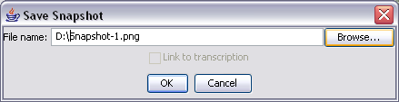

Sollten Sie einen anderen als den vom Programm automatisch generierten Namen bzw. Speicherort wünschen, klicken Sie auf Suchen…Bitte beachten Sie, dass die Dateiendung „.png“ nicht verändert werden darf.

Sofern Sie in Ihrer Transkription eine eigene Spur für Links angelegt und den Cursor in dem Ereignis in dieser Spur platziert haben, bietet das Panel Ihnen die Möglichkeit, das Ereignis automatisch mit dem neu generierten „Schnappschuss“ zu verlinken. Klicken Sie dafür in das Kästchen vor dem „Link to transcription“. Ausführliche Erläuterungen zum Verlinken von Dateien finden Sie unter III. Panels > B. Link panel.

Mit der „Schere“ **16**  können Sie in einer synchronisierten Transkription, der eine Audio-Datei zugrunde liegt, „Audio-Schnipsel“ im wav-Format erzeugen. Positionieren Sie hierzu den Cursor in der Transkription in dem Ereignis, für das Sie den Audio-Schnipsel erzeugen möchten, und klicken Sie auf die „Schere“. Sie werden mittels eines Dialogfensters aufgefordert, einen Namen und Speicherort für die Audio-Datei auszuwählen.

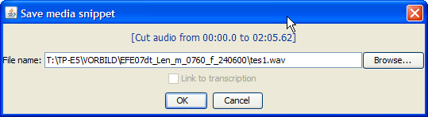

Sollten Sie einen anderen als den vom Programm automatisch generierten Namen bzw. Speicherort wünschen, klicken Sie auf „Browse…“. Bitte beachten Sie, dass die Dateiendung „.mov“ nicht verändert werden darf.

Sofern Sie in Ihrer Transkription eine eigene Spur für Links angelegt und den Cursor in dem Ereignis in dieser Spur platziert haben, bietet das Panel Ihnen die Möglichkeit, das Ereignis automatisch mit dem neu generierten „Audio-Schnipsel“ zu verknüpfen. Klicken Sie dafür in das Kästchen vor dem „Link to transcription“. Ausführliche Erläuterungen zum Verlinken von Dateien finden Sie unter III. Panels > B. Link panel.

Bitte beachten Sie, dass die Einbindung von Medien-Dateien nicht in jedem Fall reibungslos klappt. Das Gelingen der Verknüpfung ist maßgeblich abhängig

1. vom Datei-Format des Videos (empfehlenswert sind .avi oder .mov),
2. von den Leistungsmerkmalen der Video-Karte Ihres Computers sowie
3. von den Codec-Einstellungen.

Bei Problemen lesen Sie bitte das Dokument Audio and Video Support in EXMARaLDA.

## Praat panel

Das Praat panel dient dem Abspielen einer digitalisierten Aufnahme und dem Zuordnen von absoluten Zeitwerten aus dieser Aufnahme zu Punkten der EXMARaLDA-Zeitachse. Falls das Praat panel nicht automatisch auf Ihrem Bildschirm erscheinen sollte, wählen Sie View > Praat Panel, um es anzeigen zu lassen.

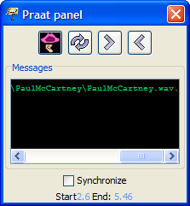

**Konfiguration von Windows und Praat für die Arbeit mit EXMARaLDA**

Die jeweils aktuellste Version von Praat erhalten Sie über die Website [**http://www.praat.org**](http://www.praat.org). Die jeweils aktuellste Version von Sendpraat ist dort ebenfalls erhältlich, und zwar unter der Adresse [**http://www.fon.hum.uva.nl/praat/sendpraat.html**](http://www.fon.hum.uva.nl/praat/sendpraat.html).

Laden Sie beide Programme auf Ihren Rechner in das gleiche Verzeichnis (z. B. C:\Programme\Praat). Richten Sie anschließend den Pfad ein,

1) entweder, indem Sie unter Edit > Preferences im Reiter „Paths“ unter „Praat Directory“ das Verzeichnis eintragen, in dem praat.exe und sendpraat.exe liegen (diese Option steht seit Version 1.4.3. zur Verfügung)

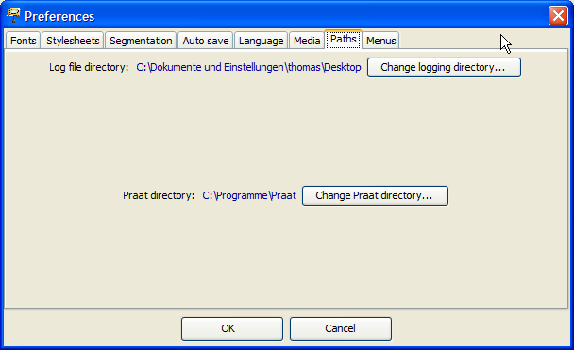

2) oder indem Sie über die Systemeinstellungen (z. B. unter MS Windows XP über: Start > Systemsteuerung > System > Erweitert > Umgebungsvariablen) den Systempfad so einstellen, dass er dieses Verzeichnis enthält.

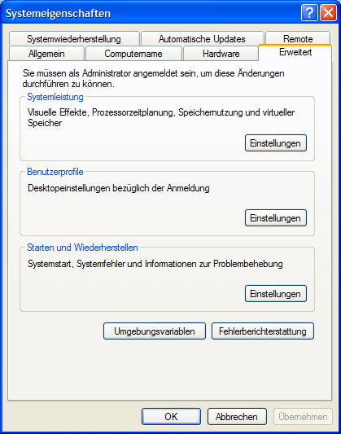 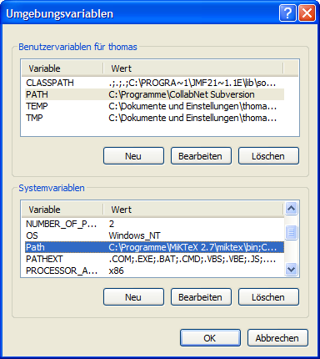 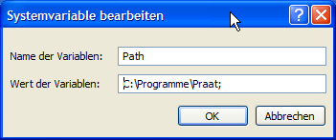

Bitte beachten Sie: Das Praat panel ist derzeit nur unter MS Windows verfügbar. Die Verwendung des Praat panel setzt voraus, dass die Programme Praat und Sendpraat auf Ihrem Rechner installiert sind und der Systempfad auf das Verzeichnis zeigt, in dem diese Programme liegen.

Wenn Sie diese Einstellungen einmal vorgenommen haben, können Sie das Programm Praat über Start Praat direkt aus dem Partitur-Editor heraus starten. Dies nimmt einige Sekunden in Anspruch. Warten Sie, bis das Programm vollständig gestartet ist, und bestätigen Sie anschließen den „Starting Praat...“-Dialog, der im Partitur-Editor angezeigt wird, mit „OK“.

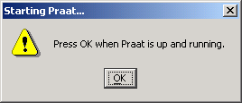

Wenn in der Meta-Information der aktuell im Partitur-Editor geladenen Transkription unter „Referenced File“ eine Audio-Datei eingetragen ist, so wird diese standardmäßig vom Praat panel als in Praat zu ladende Datei eingesetzt.

Das eigentliche Laden der Datei nehmen Sie vor, indem Sie auf „(Re)load“ klicken. Praat öffnet nun ein so genannte „Long Sound“-Fenster, das ein Oszillogramm und möglicherweise weitere Visualisierungen der Audio-Datei anzeigt:

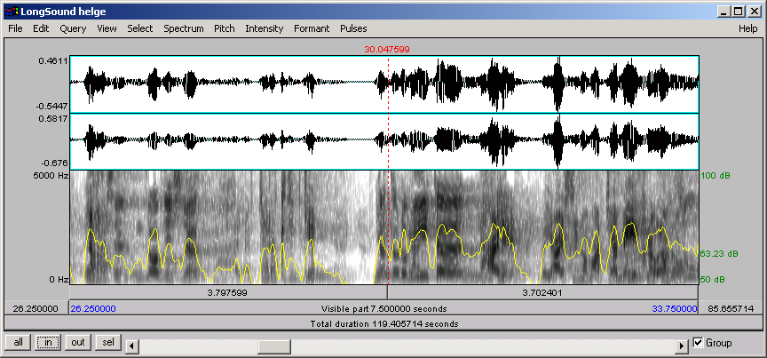

Arrangieren Sie dieses Fenster so auf dem Bildschirm, dass Partitur, Praat panel und „Long Sound“-Fenster gleichzeitig zugänglich sind. Um den in Praat angezeigten Ausschnitt der Audio-Datei zu bestimmen, wählen Sie eine der folgenden beiden Möglichkeiten:

1. Wählen Sie im Partitur-Editor einen Ausschnitt aus der Transkription aus und klicken Sie anschließend im Praat panel auf „Set“. Die zum Ausschnitt gehörigen absoluten Zeitwerte aus der Zeitachse in der Transkription werden als Start- und Endwerte des in Praat angezeigten Ausschnitts verwendet.
2. Aktivieren Sie die Option „Synchronize with selection“ im Praat panel. Die Auswahl im Partitur-Editor wird dann automatisch mit dem angezeigten Abschnitt der Audio-Datei in Praat synchronisiert.

Während über „Set“ also Zeitwerte aus dem Partitur-Editor an Praat übermittelt, dient die Funktion „Get“ der Kommunikation in der umgekehrten Richtung. Markieren Sie hierfür im Partitur-Editor einen Punkt der Zeitachse und klicken Sie dann auf „Get“. Dem ausgewählten Zeitpunkt wird nun der absolute Zeitwert zugeordnet, an dem sich der Cursor in Praat (die rote Linie in der obigen Abbildung) befindet (siehe dazu auch Anhang E).

## Annotation panel

Das Annotation Panel dient dem systematischen und konsistenten Hinzufügen von Annotationen zu einer Transkription. Seine Funktionsweise ist dem virtuellen Keyboard vergleichbar – es besteht aus einer Zusammenstellung von Symbolen, die per Klick in die Partitur eingefügt werden können. Allerdings erlaubt das Annotation Panel erstens, diese Symbole hierarchisch (d.h. in einer Baumstruktur) zu organisieren. Zweitens kann der Nutzer Kategorien für das Annotation Panel selbst definieren (siehe dazu How to use and configure the annotation panel). Drittens kann sich das Annotation Panel ‚intelligent‘ an die Annotationsaufgabe anpassen, indem es abhängig von der aktuellen Auswahl in der Partitur bestimmte Kategorien-Sets in der Hierarchie ein- bzw. ausblendet.

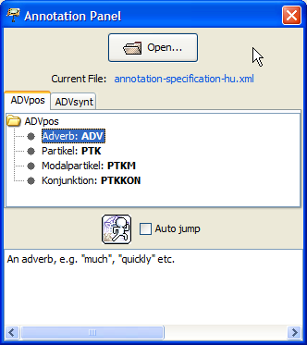

Blenden Sie das Annotation Panel über View > Annotation Panel ein. Falls vorhanden, wird automatisch die letzte verwendete Annotations-Spezifikation geladen. Um eine neue Spezifiktation zu laden, drücken Sie auf den Button „Open...“ und wählen die XML-Datei aus, in der die Annotations-Spezifikation definiert ist.

Eine Annotations-Spezifikation besteht aus einem oder mehreren Annotations-Sets. Für jedes Annotation-Set wird im Annotation Panel eine eigene Karteikarte geöffnet. Jedes Annotation-Set besteht aus ineinander geschachtelten Kategorien, die als ein Baum angezeigt werden. Kategorien können, müssen aber nicht, mit einem Tag und einer Beschreibung versehen sein. Tags werden im Baum fettgedruckt dargestellt, Beschreibungen zur ausgewählten Kategorie im Textfenster unter dem Baum angezeigt. Ein Doppelklick auf eine Kategorie mit Tag fügt das betreffende Tag an der momentanen Cursorposition in der Partitur ein.

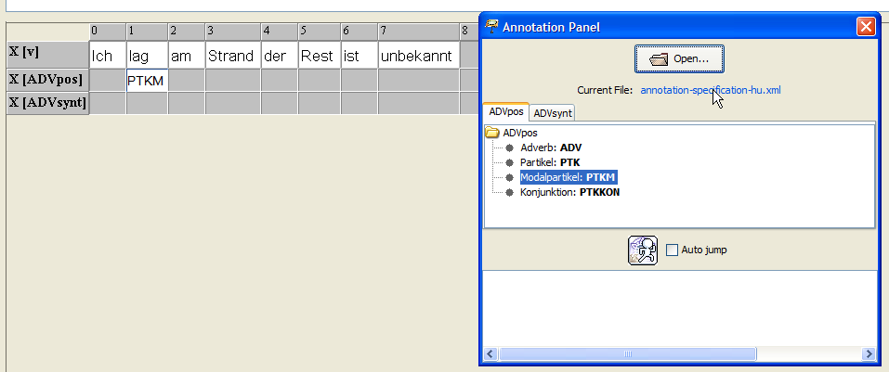

## IPA panel

Das IPA-Panel stellt die Symbole des Internationalen Phonetischen Alphabets in einer Ansicht zur Verfügung, in der die Symbole nach Paramtern wie Artikulationsart, -ort etc. der entsprechenden Laute angeordnet sind. Das Panel besteht aus drei Reitern:

Vokale und Suprasegmentalia:

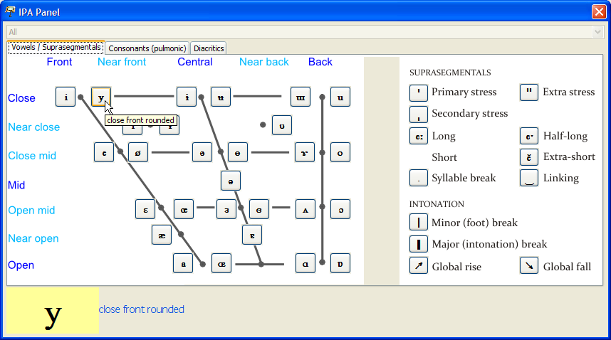

Konsonanten:

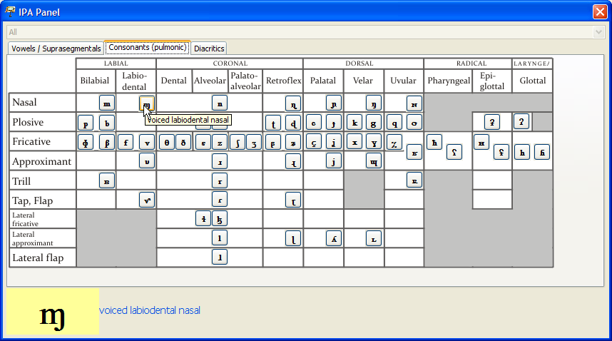

Diacritics:

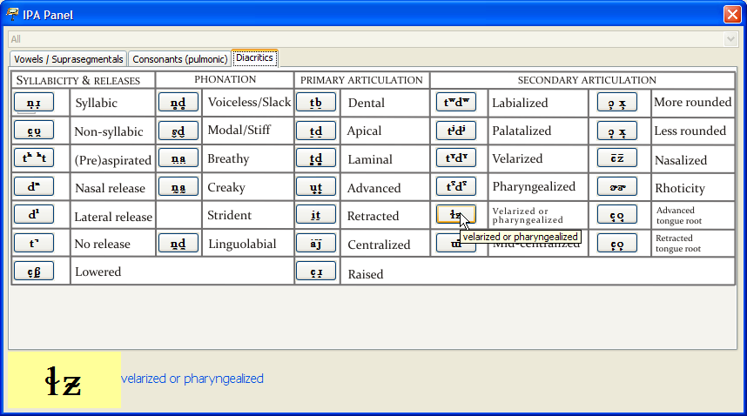

Wenn Sie mit der Maus über einem Symbol verharren, wird im unteren Teil des Panels eine vergrößerte Version des Symbols mit einer Beschreibung angezeigt. Ein Klick auf ein Symbol fügt dieses an der momentanen Cursorposition in der Partitur ein.

# FUNKTIONSREFERNZ

## File Menu

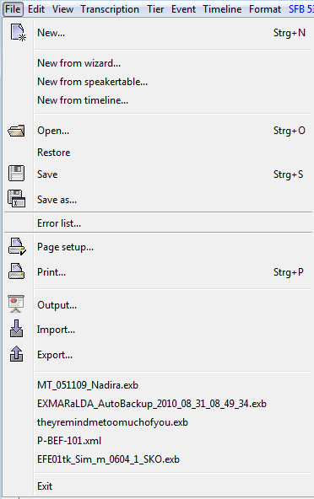

### File > New...

(auch über die Tastenkombination Strg+N auf dem PC bzw. ⌘+N auf dem Macintosh)

Legt eine neue Transkription an. Die neue Transkription besteht aus einer Zeitachse mit zwei Zeitpunkten, einer Sprechertabelle mit einem Sprecher „X“ sowie einer „T“-Spur, der dieser Sprecher und die Kategorie „v“ (für ‚verbal‘) zugeordnet sind. Um die Eigenschaften des eingerichteten Sprechers zu ändern, siehe File > Speakertable.... Um andere Eigenschaften der Spur zu ändern, siehe Tier > Tier properties.... Die Spur erhält die Standard-Formatierung. Um die Formatierung zu ändern, siehe Format > Format tier... bzw. Edit > Preferences....

### File > New from wizard...

Öffnet einen Assistenten, der Sie dabei unterstützt, eine neue Transkription Schritt für Schritt anzulegen.

Die einzelnen Schritte, die im Assistenten selbst auch noch einmal erklärt werden, sind:

* + 1. Anlegen von Metadaten. Wenn Sie ein Korpus mit dem Corpus-Manager verwalten, können Sie Metadaten auch aus der COMA-Datei übernehmen. Bei den folgenden Schritten werden dann ebenfalls Informationen zur Aufnahme und zu den Sprechern aus der COMA-Datei übernommen.
    2. Zuweisen von Audio- und/oder Videoaufnahmen
    3. Definieren der Sprecher
    4. Definieren eines Schemas, mittels dessen für jeden Sprecher Spuren generiert werden.

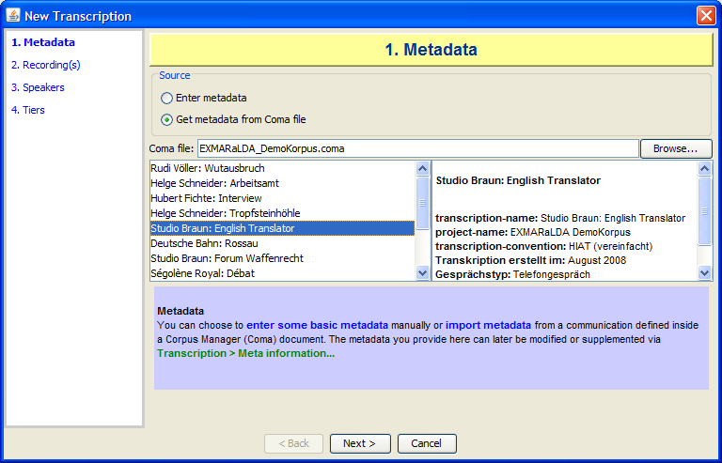

### File > New from speakertable...

Generiert eine neue Transkription aus einer Sprechertabelle und einem Stylesheet (siehe auch Anhang C). Verwendet wird das Stylesheet, das in den Benutzereinstellungen (siehe Edit > Preferences…) unter „Speakertable to transcription“ angegeben ist. Ist dort nichts angegeben, wird ein internes Stylesheet verwendet, das pro Sprecher eine Spur mit Typ „T“ und Kategorie „v“ generiert.

Es wird zunächst der Dialog zum Bearbeiten einer Sprechertabelle angezeigt. Fügen Sie dort die gewünschten Sprecher hinzu und bearbeiten Sie deren Eigenschaften (siehe File > Speakertable...). Durch Klicken auf „OK“wird das Stylesheet angewendet, und Sie erhalten eine neue, leere Partitur mit den Spuren, die das Stylesheet festlegt.

### File > New from timeline...

Öffnet einen Dialog, in dem anhand einer Audio oder Video-Aufnahme die Zeitachse einer neuen Transkription vor Beginn des Transkribierens unterteilt werden kann, also markante Punkte in der Aufnahme (z.B Sprecherwechsel in Interviews, Wechsel der Kameraeinstellung in Fernsehaufnahmen etc.) als Zeitpunkte festgehalten werden können. Dies kann bei gewissen Aufnahmetypen die Transkription wesentlich erleichtern. Sie werden zunächst aufgefordert, eine oder mehrere Audio- oder Videodateien anzugeben (siehe dazu Transcription > Recordings...). Anschließend öffnet sich folgender Dialog, in dem die erste der im vorherigen Schritt angegebenen Audio- oder Videodateien in einem Player geöffnet wird:

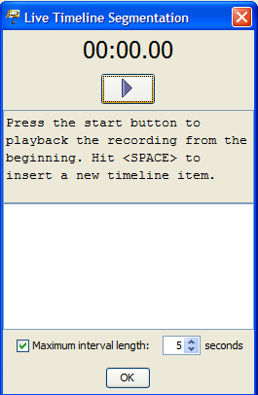

Über die Checkbox „Maximum interval length“ können Sie eine Höchstlänge für die entstehenden Intervalle festlegen. Wenn z.B. die Checkbox aktiviert ist, der Wert auf 5 Sekunden steht, und Sie bei 11.0 und 25.0 Sekunden Zeitpunkte einfügen, so werden zwischen diesen Zeitpunkten automatisch weitere eingefügt, so dass kein Intervall entsteht, das länger als 5 Sekunden ist. Drücken Sie auf den Startknopf, um ein Abspielen der Aufnahme zu starten. Drücken Sie anschließend auf „SPACE“, wann immer Sie einen neuen Zeitpunkt (z.B. bei einem Sprecherwechsel) einfügen möchten. Die von Ihnen eingefügten Zeitpunkte werden in der Liste angezeigt.

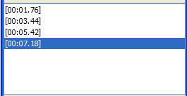

Spielen Sie die Aufnahme bis zum Ende ab und klicken Sie anschließend auf „OK“. Im Editor öffnet sich eine neue (leere) Transkription, deren Zeitachse die von Ihnen festgelegten Zeitpunkte enthält.

**

### File > Open...

(auch über die Tastenkombination Strg+O auf dem PC bzw. ⌘+O auf dem Macintosh)

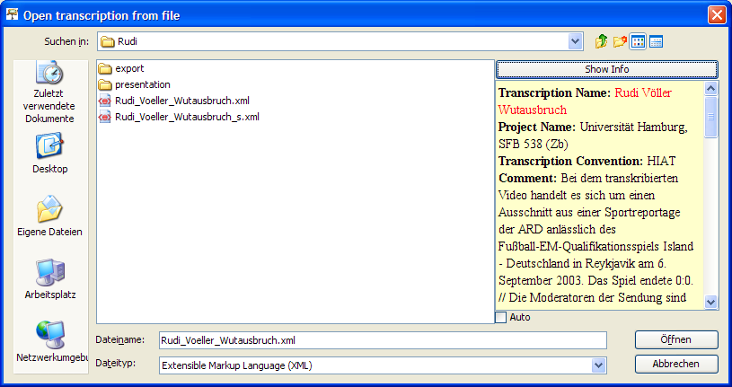

Öffnet eine gespeicherte Transkription. Es wird der Standard-Datei-Dialog des jeweiligen Systems angezeigt und alle Dateien mit den Endungen „.exb“ und „.xml“. Das Start-Verzeichnis entspricht normalerweise demjenigen, das beim letzten Abspeichern einer Transkription verwendet wurde. Zusätzlich kann rechts Information über die momentan ausgewählte Datei angezeigt werden. Sofern es sich dabei um eine EXMARaLDA Basis-Transkription handelt, wird deren Meta-Information angezeigt. Ansonsten erfolgt eine Meldung, dass es sich nicht um eine EXMARaLDA Basis-Transkription handelt. Wählen Sie „Show Info“, um Informationen zur ausgewählten Datei anzuzeigen. Aktivieren Sie die Option „Auto“ um automatisch zu jeder ausgewählten Datei Informationen angezeigt zu bekommen.

Wählen Sie die zu öffnende Datei und klicken Sie auf „Öffnen“. Die Partitur muss anschließend einmal vollständig formatiert werden. Bei größeren Transkriptionen kann das mehrere Sekunden dauern.

Um eine zugehörige Formatierungstabelle zu öffnen, siehe Format > Open format table....

Tipp: Wenn Sie in zwei Transkriptionen gleichzeitig arbeiten möchten, starten Sie den EXMARaLDA Partitur-Editor ein weiteres Mal. (Gehen Sie nicht über File > New, da mit dem Öffnen einer neuen Datei immer das Schließen der zuvor bearbeiteten Datei einhergeht.)

### File > Restore

Öffnet die letzte gespeicherte Fassung der aktuell geöffneten Transkription. Alle Änderungen seit dem letzten Speichern werden damit verworfen. Dieser Menüpunkt ist nur aktiviert, wenn eine letzte gespeicherte Fassung vorliegt.

### File > Save

(auch über die Tastenkombination Strg+S auf dem PC bzw. ⌘+S auf dem Macintosh)

Speichert die aktuell geöffnete Transkription unter ihrem derzeitigen Namen. Wenn die Transkription noch keinen Namen hat, in der Titelleiste also „untitled.exb“ steht, wird automatisch der „Save as...“-Dialog geöffnet (s. u.).

### File > Save as...

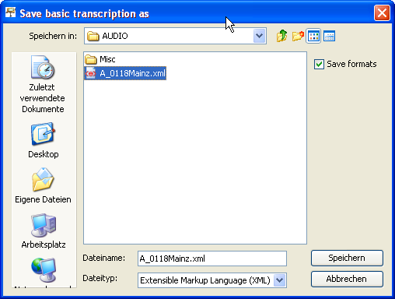

Speichert die aktuell geöffnete Transkription unter einem neuen Namen. Es wird der Standard-Datei-Dialog des jeweiligen Systems angezeigt und alle Dateien mit den Endungen „.exb“ und „.xml“. Das Start-Verzeichnis entspricht normalerweise demjenigen, das beim letzten Abspeichern einer Transkription verwendet wurde. Wählen Sie das Verzeichnis, in dem die Transkription gespeichert werden soll, geben Sie den gewünschten Namen ein (das Suffix „.exb“ wird automatisch angehängt, wenn Sie nicht selbst ein Suffix eingeben) und klicken Sie auf „Speichern“. Um die zugehörige Formatierungstabelle mitzuspeichern, aktivieren Sie die Option „Save format“.

### File > Error list...

Öffnet einen Dialog, in dem eine Fehlerliste angezeigt wird.

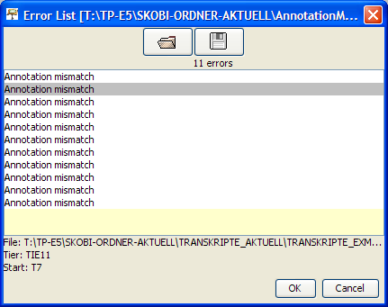

Eine Fehlerliste ist eine XML-Datei, die auf bestimmte Positionen in vorhandenen Transkriptionsdateien verweist. Sie wird unter anderem von den Funktionen „Check for segmentation errors” and „Check for Structure Errors“ des Corpus-Managers geschrieben (siehe dazu die COMA-Dokumentation).

|  |
| --- |
| <?xml version=„1.0“ encoding=„UTF-8“?>  <error-list>  <errors>  <error  file=„ENDFAS/Bilingual/Sezen_Aksu/EFE07dt_Sez_b_0408_f_100295/EFE07dt_Sez_b_0408_2_ENF.xml“  tier=„TIE16“ start=„T41“ done=„no“>Annotation mismatch</error>  <error  file=„ENDFAS/Mono_tk/Guznur_Bayar/Selbtk_Guz_m_0222_t_121092/Selbtk_Guz_m_0222_1_ENF.xml“  tier=„TIE11“ start=„T7“ done=„no“>Annotation mismatch</error>  <!-- [...] -->  </errors>  </error-list> |

Sie kann z.B. dazu genutzt werden, systematische Inkonsistenzen in einem Korpus komfortabel zu bearbeiten. Ein Doppelklick auf einen Eintrag in der Liste öffnet die betreffende Transkription (falls sie nicht bereits geöffnet ist) und plaziert den Cursor an der betreffenden Stelle. Bereits besuchte Einträge werden grau statt schwarz angezeigt.

### File > Page setup…

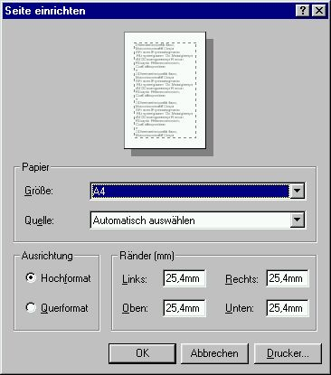

Öffnet einen Dialog zum Festlegen der Seitenmaße, die beim Drucken und bei der RTF-Ausgabe verwendet werden. Aussehen und Funktionsweise dieses Dialogs variieren recht stark von Betriebssystem zu Betriebsystem, entsprechen aber in etwa dem jeweils dort gebräuchlichen Standard-Dialog.

### File > Print…

(auch über die Tastenkombination Strg+P auf dem PC bzw. ⌘+P auf dem Macintosh)

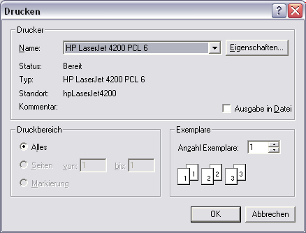

Öffnet einen Dialog zum Ausgeben der Transkription auf einen Drucker. Das Aussehen und die Funktionsweise des Dialogs variieren recht stark von Betriebssystem zu Betriebsystem, entsprechen aber in etwa dem jeweils dort gebräuchlichen Standard-Dialog für das Drucken.

### File > Output...

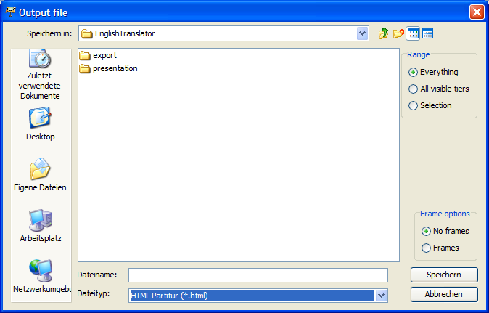

Öffnet einen Dialog zum Ausgeben der Transkription in einem Präsentationsformat, also zur Anzeige in einem Webbrowser oder zur Integration in ein Textverarbeitungsdokument (z.B. MS Word).

Unter „Range“ können Sie einstellen, ob Sie die gesamte Transkription oder nur einen Teil davon ausgeben möchten, genauer:

* Everything gibt die gesamte Transkription aus.
* All visible tiers gibt die gesamte sichtbare Transkription aus, also alle Spuren, die nicht über Tier > Hide Tier ausgeblendet wurden.
* Selection gibt die momentane Auswahl der Partitur aus.

Über die Drop-Down-Liste „Dateityp“ werden verschiedene Formate zur Auswahl angeboten:

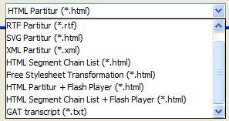

1. HTML Partitur: Wählen Sie das Verzeichnis, in das die HTML-Ausgabe erfolgen soll und geben Sie den gewünschten Namen ein (das Suffix „.html“ wird automatisch angehängt, wenn Sie kein eigenes Suffix eingeben). Wählen Sie die Option „Frames“, wenn Sie möchten, dass in der Transkription vorhandene Verknüpfungen als Hyperlinks in einem gesonderten Frame realisiert werden. Wählen Sie die Option „No frames“, wenn Ihre Transkription keine Verknüpfungen enthält oder wenn Sie die Hyperlinks in einem neuen Fenster geöffnet haben möchten. Klicken Sie dann auf „Speichern“, um die Ausgabe durchzuführen. Sie können die Datei anschließend mit jedem beliebigen Browser öffnen. Die Ausgabe von Meta-Informationen und Sprechertabelle kann über ein Stylesheet, das unter Edit > Preferences > Stylesheets als „Head to HTML“ angegeben ist, parametrisiert werden. Siehe dazu auch Anhang C „EXMARaLDA und Stylesheets“.

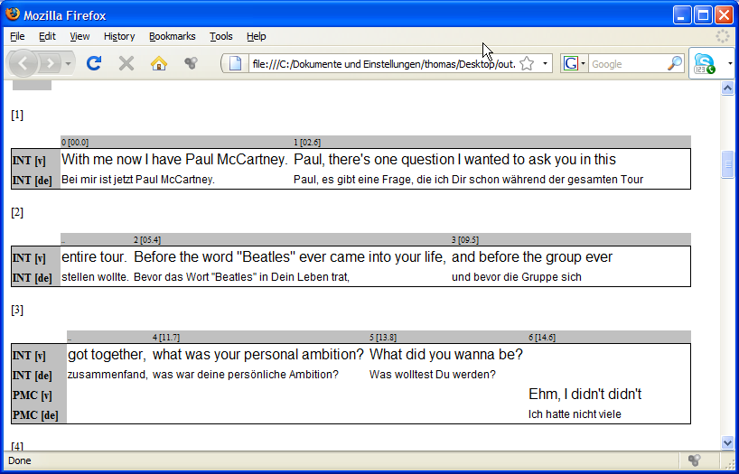

2. RTF Partitur: Wählen Sie das Verzeichnis, in das die RTF-Ausgabe erfolgen soll und geben Sie den gewünschten Namen ein (das Suffix „.rtf“ wird automatisch angehängt, wenn Sie kein eigenes Suffix eingeben). Klicken Sie dann auf „Speichern“, um die Ausgabe durchzuführen. Sie können die Datei anschließend mit jedem beliebigen Textverarbeitungsprogramm, das RTF-Dateien lesen kann (also vor allem MS Word), öffnen und weiterbearbeiten.

3. SVG Partitur: SVG steht für „Scalable Vector Graphics“ und ist ein XML-basiertes Format zum Beschreiben von Vektorgrafiken. Vektorgrafiken lassen sich mit entsprechenden Grafikprogrammen (z. B. Corel Draw, Adobe Illustrator) bearbeiten und qualitativ hochwertig in Druckvorlagen einbinden, da sie beim Skalieren nicht an Schärfe bzw. Auflösung verlieren. Sie sind insofern wahrscheinlich die beste Lösung, um Partituren in zu druckende Veröffentlichungen zu integrieren.

Wenn der Partitur-Editor eine Transkription als SVG-Dateien ausgibt, so schreibt er pro Partiturfläche, die beim Umbruch entsteht, eine SVG-Datei. Diese werden in ein gemeinsames Verzeichnis gespeichert und über eine übergeordnete HTML-Datei, die auf die SVG-Dateien verweist, so gebündelt, dass man sie mittels eines SVG-fähigen Browsers ansehen kann.

Bei Auswahl dieser Ausgaboption wir seitlich im Dateidialog folgendes Feld eingeblendet:

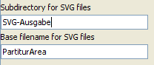

Darin können Sie folgende Parameter für die Ausgabe festlegen:

* Subdirectory for SVG files: legt den Namen für das Verzeichnis fest, in dem die SVG-Dateien gespeichert werden sollen. Dieses Verzeichnis wird (falls nicht schon vorhanden) im selben Ordner angelegt wie die übergeordnete HTML-Datei.
* Base filename for SVG files: legt den Namensstamm für die SVG-Dateien fest. Der komplette Name einer SVG-Datei besteht dann aus diesem Namensstamm, gefolgt von einer Nummer für die Partiturfläche, gefolgt vom Suffix „.svg“.

Mit den obigen Einstellungen ergeben sich z. B. folgende Dateien und Verzeichnisse:

|  |  |
| --- | --- |
| Base filename  Subdirectory for SVG files  Dateiname |  |

Die Datei „SVG-Ausgabe.html“ können Sie mit jedem Browser (z. B. Internet Explorer, Mozilla) öffnen, der über ein geeignetes SVG-Plugin (z. B. von Adobe oder Corel) verfügt. Sie können aber auch die einzelnen SVG-Dateien mit einer geeigneten Software (z. B. Adobe Illustrator) öffnen und ggf. weiterbearbeiten oder in einem anderen Grafik-Format (z. B. WMF, das sich dann in ein Word-Dokument einfügen lässt) speichern.

4. XML Partitur: Diese Option erstellt eine XML-kodierte Fassung der Partiturdarstellung („Interlinear Text“) der aktuellen Transkription. Dabei werden die Einstellungen unter File > Partitur parameters… und die der aktuellen Formatierungstabelle (siehe auch Format > Edit format table…) verwendet. Die XML-Kodierung erfolgt konform zur DTD („interlinear-text.dtd“), deren jeweils aktuelle Fassung über den Download-Bereich der EXMARaLDA Homepage zugänglich ist. Diese Funktion ist für viele Benutzer des Partitur-Editors vermutlich eher uninteressant. Sie ist für Benutzer gedacht, die (mit XSL-Stylesheets oder Ähnlichem) eigene Visualisierungen entwickeln möchten.

5. HTML Segment Chain List: Diese Option erstellt eine HTML-Datei, in der die Sprecherbeiträge in einer Liste von Segmentketten organisiert sind. Segmentketten sind definiert als zusammenhängende Folge von Ereignissen in einer Transkriptionsspur. Diese Ausgabeform ähnelt der klassischen Zeilenschreibweise, wie sie z.B. in der Konversationsanalyse oder auch in Theaterskripten oder gedruckten Interviews verwendet wird.

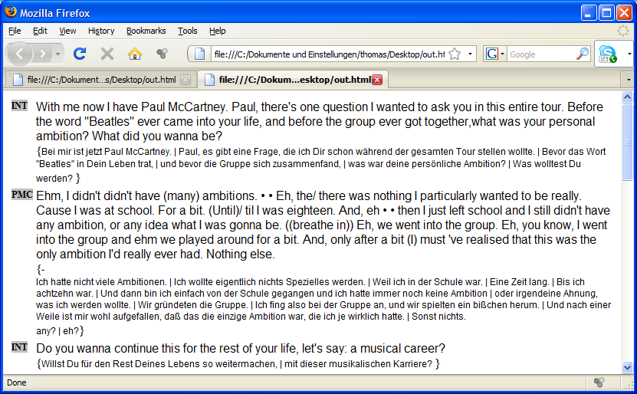

6. Free Stylesheet Transformation: Wendet ein Stylesheet (siehe auch Anhang D) auf die Transkription an. Verwendet wird das Stylesheet, das unter Edit > Preferences im Reiter „Stylesheets“ unter „Free stylesheet visualization“ angegeben ist.

7. HTML Partitur + Flash Player: Diese Option erstellt (wie Option 1) eine HTML-Partitur, integriert aber zusätzlich einen Flashplayer, über den per Mausklick aus der Partitur heraus Stellen in der Aufnahme abgespielt werden können.

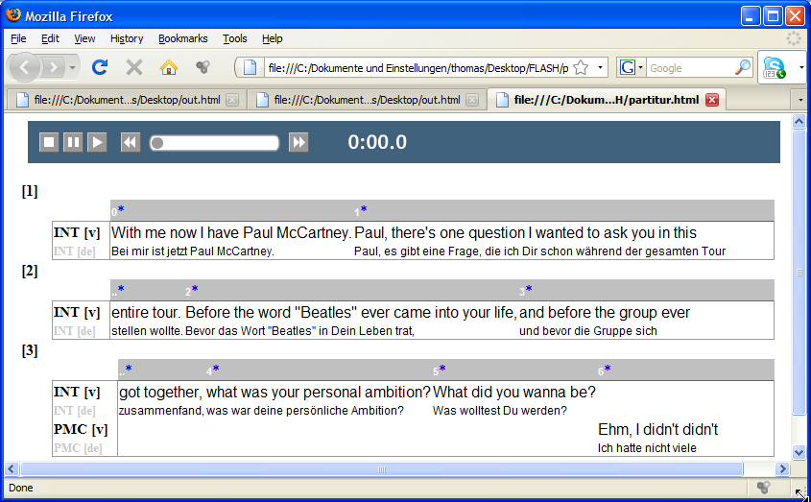

Voraussetzung für die Verwendung dieser Option ist

1) dass die Transkription (über Transcription > Recordings...) mit einer MP3-Datei verknüpft ist. Andere Audio- oder Videoformate werden vom Flash-Player nicht abgespielt. Falls keine MP3-Datei angegeben ist, erfolgt daher eine Fehlermeldung, und die HTML-Partitur wird nicht erstellt.

2) dass die Transkription zumindest teilweise aligniert ist, dass also einige Zeitpunkte in der Zeitachse mit absoluten Zeitwerten versehen sind, die in die Aufnahme verweisen.

Beachten Sie, dass diese Option neben der HTML-Datei, die die eigentliche Partitur enthält, drei weitere Dateien im selben Verzeichnis erstellt:

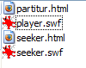

Dabei sind die Dateien „player.swf“ und „seeker.swf“ Flash-Applikationen, die dem Abspielen der Aufnahme dienen, die Datei „seeker.html“ dient der Integration der Flashkomponenten in die Partitur.

8. HTML Segment Chain List + Flash Player: Diese Option erstellt (wie Option 5) eine HTML-Liste von Segmentketten, integriert aber zusätzlich einen Flashplayer, über den per Mausklick aus der Liste heraus Stellen in der Aufnahme abgespielt werden können.

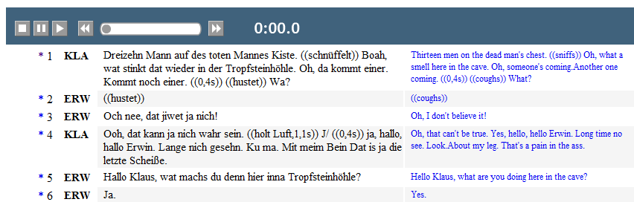

Für weitere Erläuterungen, siehe Punkt 7.

9. GAT Transcript: Exportiert eine Textdatei, die sich an den Layout-Vorgaben des Gesprächsanalytischen Transkriptionssystems (*Gesprächsanalytisches Transkriptionssystem: GAT*, Selting et al. 1998) orientiert.

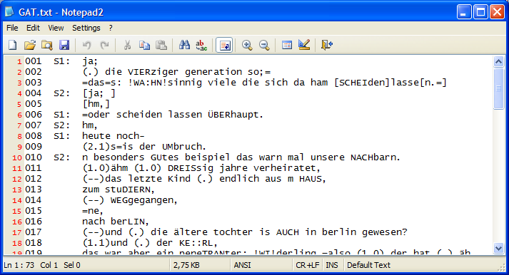

Voraussetzung für diese Ausgabeform ist, dass die Transkription mit dem GAT-Segmentierungsalgorithmus segmentiert werden kann, die GAT-Transkriptionszeichen also konventionsgemäß eingesetzt wurden (siehe auch Anhang B: Segmentierungsalgorithmen). Bei einem Segmentierungsfehler wird eine Fehlermeldung angezeigt, und es wird keine Ausgabedatei erstellt.

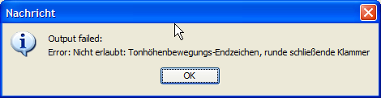

10. HTML Partitur + HTML5 Audio: Diese Option erstellt (wie Option 1) eine HTML-Partitur, integriert aber zusätzlich einen HTML5 Audio Player, über den per Mausklick aus der Partitur heraus Stellen in der Aufnahme abgespielt werden können.

11. HTML Segment chain list + HTML5 Audio: Diese Option erstellt (wie Option 5) eine HTML-Liste von Segmentketten, integriert aber zusätzlich einen HTML5 Audio Player, über den per Mausklick aus der Liste heraus Stellen in der Aufnahme abgespielt werden können.

### File > Import

Öffnet einen Dialog zum Importieren aus verschiedenen anderen Formaten. Über die Drop-Down-Liste „Dateityp“ werden verschiedene Formate zur Auswahl angeboten:

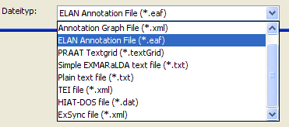

1. TASX Annotation File: Importieren einer Datei im TASX- Format. Nach dem Import wird zunächst ein Dialog zum Bereinigen der Transkription angezeigt (siehe Transcription > Cleanup...) Unter Umständen wird danach noch dieser Dialog angezeigt:

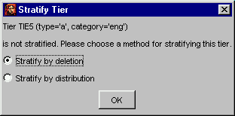

Dieser Dialog sagt Ihnen, dass sich in bestimmten Spuren Ereignisse befinden, die sich innerhalb einer Spur überlappen („the tier is not stratified“). Um Transkriptionen als Partitur darstellen zu können, darf es solche sich innerhalb einer Spur überlappenden Ereignisse aber nicht geben. Wählen Sie eine der beiden angebotenen Optionen:

* + Stratify by deletion: löscht jeweils eines (das zweite) von zwei sich überlappenden Ereignissen
  + Stratify by distribution: verteilt jeweils eines (das zweite) von zwei sich überlappenden Ereignissen auf eine neue Spur.

Anschließend wird die Partitur im Editor angezeigt.

2. Annotation Graph File: Importieren einer Datei im ATLAS-Interchange-Format, Level 0. Das Format kann als Austauschformat mit einer Reihe weiterer Tools (ANVIL, Transformer, MAVVissta, etc.) verwendet werden. Siehe dazu:

T.Schmidt, S. Duncan, O. Ehmer, J. Hoyt, M. Kipp, D. Loehr, M. Magnusson, T. Rose & H. Sloetjes (2008): An exchange format for multimodal annotations. In: *Proceedings of the Language Resource and Evalutation Conference 2008*, Marrakech, Paris: ELRA.

3. ELAN Annotation File: Importieren einer in ELAN (EUDICO Linguistic Annotator) erstellten Transkription. Wählen Sie die zu importierende Transkription aus (diese hat normalerweise die Endung „.eaf“) und klicken Sie auf „Öffnen“. Nach dem Konvertieren erhalten Sie zunächst einen „Cleanup-Dialog“, in dem Sie die Transkription nach bestimmten Kriterien bereinigen können (siehe dazu Transcription > Cleanup…). Anschließend wird Ihnen die Transkription als Partitur im Editor angezeigt.

4. FOLKER Transcription: Importieren einer mit FOLKER (dem FOLK-Editor des IDS Mannheim) erstellte Transkription.

5. Winpitch file: Importieren einer Datei, die mit dem Programm Winpitch (<http://www.winpitch.com/>) erstellt wurde.

6. Transcriber file: Importieren einer Datei, die mit dem Programm Transcriber (<http://trans.sourceforge.net/en/presentation.php>) erstellt wurde.

7. Praat Textgrid: Importieren einer in Praat erstellten Transkription. Wählen Sie das zu importierende TextGrid aus und klicken Sie auf „Öffnen“. Die Transkription wird Ihnen anschließend als Partitur im Editor angezeigt. Beachten Sie, dass der Editor für den Import ein „reguläres“ und nicht ein „Short“ TextGrid erwartet.

8. Simple EXMARaLDA text file: Eine Simple-EXMARaLDA-Datei ist eine Transkription im .txt-Format, die nach den „Simple EXMARaLDA“-Vorgaben angefertigt wurde. Diese Vorgaben finden Sie im Anhang A. Wenn Sie eine Transkription nach diesen Vorgaben in einem Texteditor oder einem Textverarbeitungsprogramm angefertigt und dort als „Nur Text“ (in der vom System festgelegten Standardkodierung oder einer Unicode-Kodierung) gespeichert haben, können Sie diese Textdatei in den Partitur-Editor importieren. Suchen Sie dazu die Datei, wählen Sie in der seitlich angezeigten Dropdown-Liste die geeignete Kodierung aus und klicken Sie auf „Öffnen“.

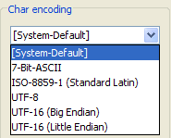

Wenn der Import gelingt, erhalten Sie eine Partiturrepräsentation Ihrer Transkription. Wenn der Import misslingt, erhalten Sie eine Fehlermeldung der folgenden Art:

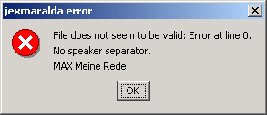

In der ersten Zeile wird die Zeilennummer der Originaldatei genannt, in der ein Fehler aufgetreten ist. Die zweite Zeile benennt den Fehlertyp (hier: „no speaker separator“, d. h. es wurde vergessen, die Sprechersigle mit einem Doppelpunkt abzuschließen) und die dritte Zeile gibt die fehlerhafte Zeile selbst wieder. Öffnen Sie die Text-Datei in einem Texteditor, beheben Sie den Fehler, speichern Sie und versuchen Sie anschließend erneut, die Datei zu importieren.

9. Plain text file: Importiert eine beliebige Textdatei in eine einzige Spur der Partitur. Dabei kann über einen Dialog ausgewählt werden, nach welcher Regel der Inhalt der Textdatei auf die Ereignisse der Spur verteilt wird:

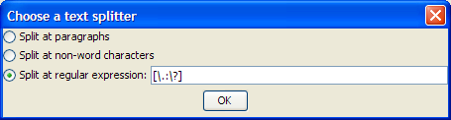

Man betrachte dazu die folgende Beispiel-Textdatei:

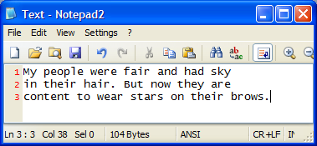

* die Option „Split at paragraphs“ erstellt für jede Zeile der Ursprungsdatei ein neues Ereignis:



* die Option „Split at non-word characters“ erstellt für jede Folge von Alphabetzeichen der Ursprungsdatei (also für jedes „Wort“) ein neues Ereignis:



* Über die Option „Split at regular expression“ schließlich kann ein beliebiger regulärer Ausdruck angegeben werden, anhand dessen der Text auf die Ereignisse verteilt wird. Beispielsweise würde der Ausdruck [\.\?] für obigen Text folgendes Ergebnis ergeben:



10. Tree Tagger Output: Importiert eine Textdatei, die gemäß dem Format des TreeTaggers (<http://www.ims.uni-stuttgart.de/projekte/corplex/TreeTagger/>) pro Zeile ein Wort sowie, getrennt durch ein Tabulatorzeichen, dessen Part-Of-Speech-Annotation enthält, z.B.:

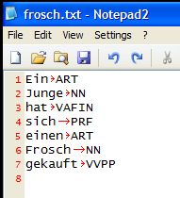

Die Daten werden in zwei oder drei Spuren (je nachdem, ob die Ausgangsdatei nur POS-Tags oder auch Lemmata enthält) importiert, eine für den Text (die Wörter), eine für die Annotation (die POS-Tags) und ggf. eine für Lemmata. Die Spuren werden einem Dummy-Sprecher „X“ zugeordnet. Jedes Wort steht in einem eigenen Ereignis:

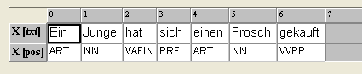

11. TEI file: Importieren einer Transkription, die gemäß den Richtlinien der Text Encoding Initiative (TEI) in XML kodiert ist (siehe dazu Schmidt, Th. 2005: *Time based data models and the TEI Guidelines for Transcriptions of Speech.* Arbeiten zur Mehrsprachigkeit, Serie B.). Wählen Sie die zu importierende Transkription aus, und klicken Sie auf „Öffnen“. Nach dem Konvertieren erhalten Sie zunächst einen „Cleanup“-Dialog, in dem Sie die Transkription nach bestimmten Kriterien bereinigen können (siehe dazu Transcription > Cleanup...). Anschließend wird die Transkription als Partitur im Editor angezeigt.

12. Import via XSL stylesheet: Importiert eine XML-Datei in beliebigem Format, indem auf diese ein geeignetes XSL-Stylesheet angewandt wird, das das Ausgangsformat in eine EXMARaLDA Basic-Transcription transformiert. Nach Auswahl der zu importierenden Datei werden Sie aufegfordert, ein solches XSL-Stylesheet anzugeben:

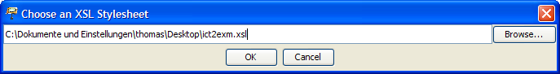

Der Name des ausgewählten Stylesheets wird für den nächsten Import gespeichert.

13. HIAT-DOS file: „Importieren“ von HIAT-DOS-Daten. Beachten Sie bitte, dass die Anführungszeichen rund um das Wort „Import“ auf einen wichtigen Umstand hinweisen sollen:

* Es ist prinzipiell nicht möglich, eine perfekte EXMARaLDA-Entsprechung für ein gegebenes HIAT-DOS-Datum zu finden. Mittels der „Import“-Funktion erhalten Sie nur eine Annäherung, die in der Regel manuell nachbearbeitet werden muss.
* Die Funktion wurde für die HIAT-DOS-Daten am Sonderforschungsbereich „Mehrsprachigkeit“ der Universität Hamburg entwickelt. Daraus erklären sich z. B. die Ersetzungsregeln für skandinavische Sonderzeichen. Die am SFB erstellten HIAT-DOS-Daten arbeiten weder mit Intonationsspuren noch mit Unterstreichungen. Insofern liegen keine Erfahrungen vor, was mit diesen Elementen beim „Import“ passiert.

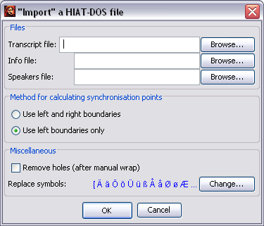

Um eine HIAT-DOS-Datei zu „importieren“, füllen Sie die entsprechenden Felder aus:

* Transcript file: Dies ist die Datei mit dem eigentlichen Transkripttext. HIAT-DOS gibt solchen Dateien standardmäßig die Endung „.dat“. Klicken Sie auf „Browse...“ um die Datei mittels eines Datei-Dialogs zu suchen. (Hinweis: Das „Import“-Ergebnis ist wesentlich besser, wenn Sie HIAT-DOS-Dateien verwenden, in die noch keine Umbrüche eingearbeitet sind.)
* Info file: Dies ist die Datei, die die Informationen aus dem Transkriptkopf enthält. HIAT-DOS gibt solchen Dateien standardmäßig die Endung „.inf“. Klicken Sie auf „Browse...“ um die Datei mittels eines File-Dialogs zu suchen. Wenn keine Datei angegeben wird, kann der „Import“ trotzdem durchgeführt werden – der Transkriptkopf bleibt dann leer.
* Speakers file: Dies ist die Datei, die die Namen und Siglen der Sprecher enthält. HIAT-DOS gibt solchen Dateien standardmäßig die Endung „.sig“. Klicken Sie auf „Browse...“ um die Datei mittels eines Datei-Dialogs zu suchen. Wenn keine Datei angegeben wird, kann der „Import“ trotzdem durchgeführt werden – die Sprechertabelle wird dann automatisch generiert, Sprechersiglen und -namen können im Partitur-Editor nachgetragen werden.
* Method for calculating synchronisation points: Bei der Berechnung der Synchronisationspunkte können entweder nur die linken oder die linken und rechten Grenzen von Einträgen in den HIAT-DOS-Spuren verwendet werden. Verlässliche Synchronisationspunkte sind eigentlich nur die linken Grenzen. Wenn sie zusätzlich die rechten Grenzen verwenden, reduziert sich aber unter Umständen der Nachbearbeitungsaufwand.
* Remove holes (after manual wrap): Diese (zeitaufwendige) Methode empfiehlt sich, wenn Sie eine HIAT-DOS-Datei mit nachbearbeitetem Umbruch „importieren“ möchten.
* Replace symbols: HIAT-DOS benutzt eine nicht ANSI-konforme Kodierungsmethode für deutsche Umlaute. Diese Zeichen werden standardmäßig ersetzt (außerdem auch einige Ersatzzeichen für skandinavische Sonderzeichen). Wenn Sie die zu ersetzenden Zeichen ändern möchten, klicken Sie auf „Change…“, um folgenden Dialog angezeigt zu bekommen:

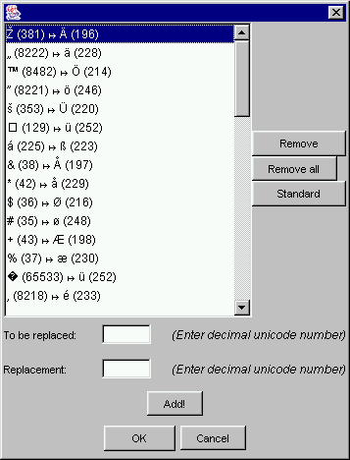

In der Liste

Um nur die deutschen Umlaute und das „ß“ ersetzen zu lassen, klicken Sie auf „Standard“. Um eine Ersetzung hinzuzufügen, geben Sie die entsprechenden dezimalen Unicode-Zahlen in die Felder „To be replaced“ und „Replacement“ ein und klicken Sie dann auf „Add!“. Verlassen Sie den Dialog über „OK“, um die Änderungen zu übernehmen.

14. ExSync file: Importieren von Daten, die aus dem syncWRITER ausgelesen wurden („ExSync Data“). Die genaue Funktionsweise ist im Dokument Leitfaden für die Konvertierung von Legacy Data aufgeführt.

15. CHAT Transcript: Importieren von Daten, die mit dem CLAN-Editor des CHILDES-Systems erstellt wurden.

16. Phon transcription: Importieren von Daten, die mit dem Phon-Editor des Phonbank-Systems erstellt wurden.

### File > Export

Öffnet einen Dialog zum Exportieren in verschiedene andere Formate. Über die Drop-Down-Liste „Dateityp“ wird die Auswahl angezeigt:

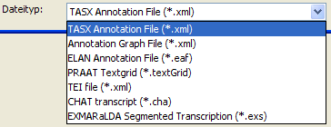

1. TASX Annotation File: Die exportierte Datei kann im TASX-Annotator geöffnet und weiterbearbeitet werden. Bitte beachten Sie, dass ein solcher Export nur dann sinnvoll ist, wenn Sie zumindest einige Punkte der Zeitachse mit absoluten Zeitwerten versehen haben (nicht vorhandene absolute Zeitangaben werden interpoliert).

2. Annotation Graph File: Exportiert die aktuelle Transkription ins Atlas Interchange-Format, Level 0. Das Format kann als Austauschformat mit einer Reihe weiterer Tools (ANVIL, Transformer, MAVVissta, etc.) verwendet werden. Siehe dazu:

T.Schmidt, S. Duncan, O. Ehmer, J. Hoyt, M. Kipp, D. Loehr, M. Magnusson, T. Rose & H. Sloetjes (2008): An exchange format for multimodal annotations. In: *Proceedings of the Language Resource and Evalutation Conference 2008*, Marrakech, Paris: ELRA.

3. ELAN Annotation File: Die exportierte Datei kann mit ELAN geöffnet und weiterbearbeitet werden. Bitte beachten Sie, dass ein solcher Export nur dann sinnvoll ist, wenn Sie zumindest einige Punkte der Zeitachse mit absoluten Zeitwerten versehen haben (nicht vorhandene absolute Zeitangaben werden interpoliert). Außerdem sollten Sie eine zugrunde liegende Mediendatei angegeben haben (siehe Transcription > Recordings...).

4. FOLKER Transcription: Exportiert die aktuelle Transkription in das Format des FOLKER-Editors. Zu beachten ist, dass dabei jeweils nur die erste Spur des Typs „T(ranscription)“ für jeden Sprecher berücksichtigt wird. Inhalte von Annotations- und Deskriptionsspuren gehen bei diesem Export also verloren.

5. PRAAT Textgrid: Die exportierte Datei kann in Praat geöffnet und weiterbearbeitet werden. Bitte beachten Sie, dass ein solcher Export nur dann sinnvoll ist, wenn Sie zumindest einige Punkte der Zeitachse mit absoluten Zeitwerten versehen haben (nicht vorhandene absolute Zeitangaben werden interpoliert).

6. TEI file: Exportiert einer Datei, die gemäß den Richtlinien der Text Encoding Initiative (TEI) in XML kodiert ist. Es werden verschiedene Exportvarianten angeboten:

* **Generic:** In dieser Variante wird eine TEI-Datei erstellt, die den Text in Ereignissen unverändert übernimmt. Dies ist die einfachste Form des Exports, sie erzielt für die meisten Daten brauchbare Ergebnisse.
* **Based on Modena method:** Dies ist eine Variante, die in einem Projekt an der Universität Modena verwendet wird. Voraussetzung für ein brauchbares Ergebnis ist die Einhaltung bestimmter Konventionen bzgl. des Ereignistextes.
* **Based on AZM method:** siehe dazu Schmidt, Th. 2005: *Time based data models and the TEI Guidelines for Transcriptions of Speech.* Arbeiten zur Mehrsprachigkeit, Serie B.
* **Based on HIAT segmentation:** bei dieser Variante enthält das TEI-Dokument Markup für Einheiten aus dem HIAT-System (Wörter, Pausen, Nicht-Phonologisches, Äußerungen etc.). Der Export setzt eine erfolgreiche Segmentierung gemäß HIAT voraus. Scheitert die Segmentierung, wird eine entsprechende Fehlermeldung ausgegeben.

8. CHAT transcript: Exportiert eine Datei im CHAT-Format, die mit dem CLAN-Editor des CHILDES-Systems geöffnet werden kann.

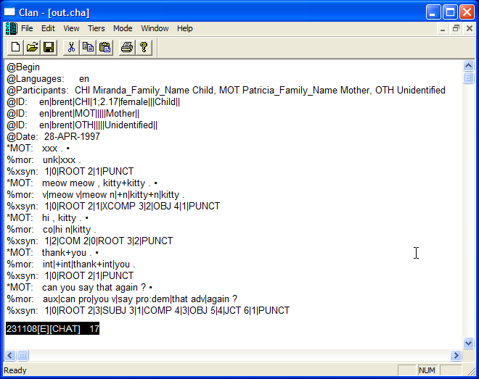

Es werden verschiedene Varianten angeboten:

* **Based on CHAT segmentation:** Voraussetzung für diese Ausgabeform ist, dass die Transkription mit dem CHAT-Segmentierungsalgorithmus segmentiert werden kann, die CHAT-Transkriptionszeichen also konventionsgemäß eingesetzt wurden (siehe auch Anhang B: Segmentierungsalgorithmen). Bei einem Segmentierungsfehler wird eine Fehlermeldung angezeigt, und es wird keine Ausgabedatei erstellt.
* **Based on HIAT segmentation:** Voraussetzung für diese Ausgabeform ist, dass die Transkription mit dem HIAT-Segmentierungsalgorithmus segmentiert werden kann, die HIAT-Transkriptionszeichen also konventionsgemäß eingesetzt wurden (siehe auch Anhang B: Segmentierungsalgorithmen). Bei einem Segmentierungsfehler wird eine Fehlermeldung angezeigt, und es wird keine Ausgabedatei erstellt.
* **Based on events:** Bei dieser Variante wird kein Segmentierungsalgorithmus zugrundelegt, sondern es werden einzelne Ereignisse in Spuren des Typs „T(ranscription)“ in CHAT-Äußerungen transformiert.

9. Audacity Label File: Exportiert eine Textdatei, die vom Audi-Editor Audacity eingelesen werden kann.

10. EXMARaLDA Segmented Transcription: Die exportierte Datei kann in ein EXMARaLDA-Korpus integriert und dann mit EXAKT durchsucht werden. Im Gegensatz zu Transcription > Export Segmented Transcription... wird hier aber kein Segmentierungsalgorithmus angewendet.

### File > Exit

Schließt die aktuelle Transkription und beendet den Partitur-Editor. Sofern in der Transkription Änderungen vorgenommen wurden, wird abgefragt, ob die Änderungen gespeichert werden sollen.

## Edit-Menü

|  |  |
| --- | --- |
|  | Untermenü „Selection“ |

### Edit > Undo

Die Undo-Funktion wurde mit Version 1.5 eingeführt. Sie macht die zuletzt ausgeführte Aktion rückgängig. Die Aktion selbst wird im Menüpunkt benannt (z.B. Edit event). Es werden bis zu 20 Aktionen gespeichert, die rückgängig gemacht werden können. Bei einigen Aktionen ist nach dem Aufruf des Menüpunkts ein Neuformatieren der Partitur notwendig, was bei großen Transkriptionen einige Sekunden dauern kann.

### Edit > Copy

(auch über die Tastenkombination Strg + C auf dem PC bzw. ⌘ + C auf dem Macintosh)

Kopiert den momentan markierten Text in die Zwischenablage. Von dort aus kann er in jede andere Anwendung, die über eine entsprechende „Einfügen“-Funktion („Paste“) verfügt, eingefügt werden. Text in verschiedenen Spuren wird dabei durch Enter getrennt.

Wenn sich die Markierung über alle Spuren erstreckt (siehe zweites Beispiel unten), wird statt reinem Text eine RTF-Repräsentation des betreffenden Partitur-Ausschnittes in die Zwischenablage gelegt. Diese kann in RTF-fähigen Anwendungen (also insb. WORD) dann per „Paste“ als Partitur eingefügt werden.

Beispiele:

| Markierung im Editor | Inhalt der Zwischenablage nach „Copy text“ |
| --- | --- |
|  | Stimmt ja gar nicht. |
|  | RTF-Präsentation des markierten Partitur-Ausschnitts |
|  | fällst mir |

### Edit > Paste

(auch über die Tastenkombination Strg + V auf dem PC bzw. ⌘ + V auf dem Macintosh)

Fügt Text aus der Zwischenablage an der momentanen Cursorposition ein.

### Edit > Cut

(auch über die Tastenkombination Strg + X auf dem PC bzw. ⌘ + X auf dem Macintosh)

Schneidet den momentan markierten Text aus und legt ihn in die Zwischenablage.

### Edit > Search in events...

Öffnet einen Dialog, um Ereignisse nach bestimmten Zeichen bzw. Zeichenketten zu durchsuchen:

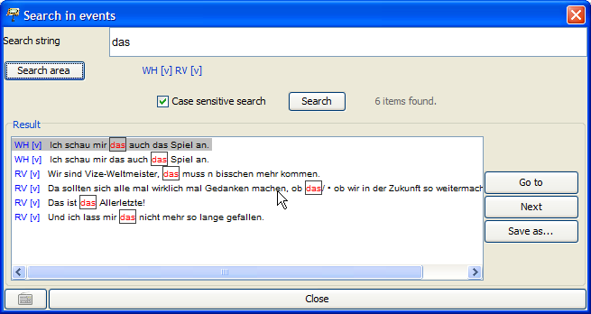

Das zu suchende Zeichen bzw. die zu suchende Zeichenkette wird im Feld „Search string“ eingegeben. Um Zeichen einzugeben, die nicht über die Tastatur zugänglich sind, können Sie über den Button unten links eine virtuelle Tastatur einblenden.

„Search area“ bezeichnet die zu durchsuchenden Spuren. Beim Öffnen des Such-Dialogs bestehen diese standardmäßig aus allen nicht ausgeblendeten Spuren. Um den Suchbereich zu verändern, klicken Sie auf „Search area“. Sie erhalten folgenden Dialog:

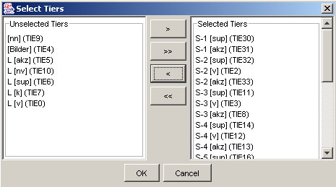

In der linken Liste sind die nicht zu durchsuchenden Spuren („Unselected tiers“) aufgeführt, in der rechten Liste die zu durchsuchenden Spuren („Selected tiers“). Klicken Sie auf die einfachen Pfeil-Buttons (*>* bzw. *<*), um einzelne Spuren von einer Liste in die andere zu transferieren. Klicken Sie auf die doppelten Pfeil-Buttons (*>>* bzw. *<<*), um alle Spuren einer Liste in die andere zu transferieren. Beenden Sie den Dialog, indem Sie auf „OK“ klicken (nur dann werden Änderungen übernommen).

Über „Case sensitive search“ wird festgelegt, ob bei der Suche Groß- und Kleinschreibung berücksichtigt werden soll. (Ist die Option mit einem Häkchen versehen, wird Groß- und Kleinschreibung berücksichtigt.)

Klicken Sie auf „Search“, um die Suche gemäß den festgelegten Parametern durchzuführen. Das Ergebnis der Suche wird in der Liste „Result“ angezeigt. Die gefundenen Vorkommen werden dabei in roter Schrift und mit einer Umrahmung kenntlich gemacht.

Um zu einem gefundenen Vorkommen in der Partitur zu springen, markieren Sie dieses in der Liste und klicken Sie auf „Go to“.

Um alle Suchvorkommen in einer Text-Datei abzuspeichern, klicken Sie auf „Save as...“. Sie werden aufgefordert, einen Dateinamen festzulegen. Die Datei mit diesem Namen können Sie anschließend mit jedem Unicode-fähigen Texteditor öffnen. Um den Such-Dialog zu schließen, klicken Sie auf „Close“.

### Edit > Find next...

Springt zum nächsten gefundenen Vorkommen einer mit Edit > Search in events... ausgeführten Suche.

### Edit > Replace in events...

Öffnet einen Dialog, zum Suchen und Ersetzen von Zeichen bzw. Zeichenketten in Ereignissen.

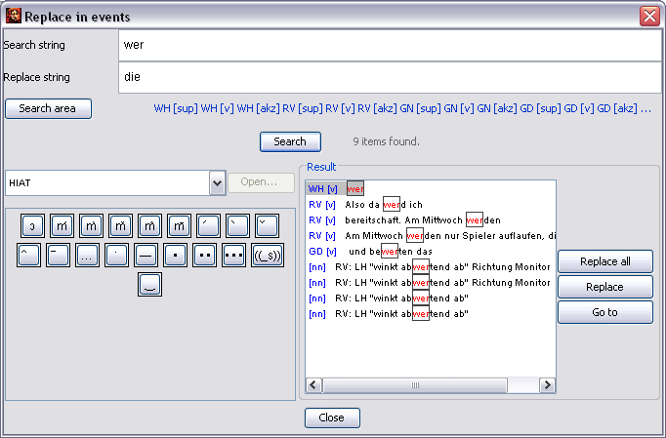

Das zu suchende Zeichen bzw. die zu suchende Zeichenkette wird im Feld „Search string“ eingegeben, das Zeichen bzw. die Zeichenkette, die sie ersetzen soll, im Feld „Replace string“. Die Festlegung der „Search area“ erfolgt wie oben (Edit > Search in events…) beschrieben.

Suchen und Ersetzen erfolgt immer unter Berücksichtigung der Groß- und Kleinschreibung.

Um zu einem gefundenen Vorkommen in der Partitur zu springen, markieren Sie dieses in der Liste und klicken Sie auf „Go to“.

Um einzelne Vorkommen zu ersetzen, klicken Sie zunächst auf Search. Die Vorkommen werden in der Liste „Result“ aufgeführt. Um ein einzelnes Vorkommen zu ersetzen, markieren Sie dieses und klicken Sie auf „Replace“.

Um alle Vorkommen zu ersetzen, klicken Sie auf „Replace all“. Bitte beachten Sie: Dieser Vorgang lässt sich nicht rückgängig machen! Es empfiehlt sich daher, die Transkription vor dem Ersetzen zu speichern und den Vorgang ggf. mittels File > Restore (s. o.) wieder aufzuheben.

### Edit > Go to...

Über den „Go to...“-Dialog lassen sich Punkte in der Partitur gezielt ansteuern. Es kann entweder eine absolute Zeitangabe („Go to time“) oder eine Position in der Zeitachse „Go to timeline item“ angegeben werden.

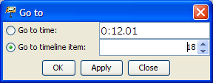

Über den Button „Apply“ wird die angegebene Position angesprungen. Drücken auf „OK“ schließt zusätzlich den Dialog.

### Edit > EXAKT search...

Öffnet einen Dialog für eine EXAKT-Suche.

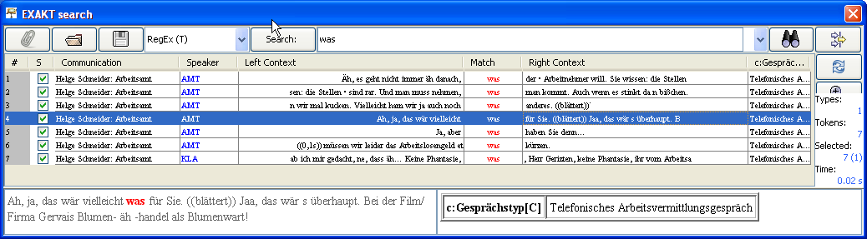

Zur Funktionsweise von EXAKT-Suchen siehe die Einführung in das Suchwerkzeug EXAKT.

### Edit > Selection

Dieses Untermenü enthält Funktionen, die sich auf einen zuvor ausgewählten Bereich („Selection“) der Transkription beziehen. Grundsätzlich besteht die Selektion aus allen eingeblendeten Spuren. Sie lässt sich auf zwei verschiedene Arten (auch kombinierbar) reduzieren: Ganze Spuren entfernen Sie aus der Selektion, indem Sie sie mittels der Funktion Tier > Hide tier ausblenden. Sollen nur ganz bestimmte Zeitpunkte in die Selektion aufgenommen werden, markieren Sie den entsprechenden Ausschnitt in der Zeitachse mit der Maus (klicken und ziehen).

Beispiel:

Ausgangstranskription:

Die Selektion umfasst alle Zeitpunkte der sieben Spuren.

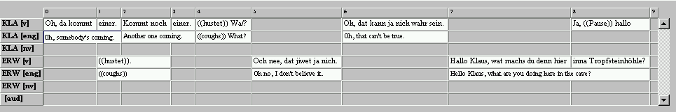

Nach dem Ausblenden der non-verbalen Spuren und Übersetzungsspuren:

Die Selektion umfasst alle Zeitpunkte der verbliebenen drei Spuren



Nach dem Markieren eines Abschnitts auf der Zeitachse:

Die Selektion umfasst nur die Zeitpunkte 4 bis 6 der drei verbliebenen Spuren



In einem zweiten Schritt wird nun festgelegt, was mit der zuvor getroffenen Selektion geschehen soll. Hier bietet der Partitur-Editor insgesamt fünf verschiedene Optionen:

### Edit > Selection > Selection to new

Macht aus der aktuellen Auswahl eine neue Transkription. Für das obige Beispiel c) also:

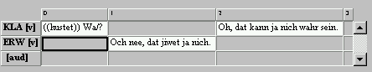

### Edit > Selection > Left part to new

Teilt die Transkription an der aktuellen Cursorposition oder Markierung und macht aus dem links davon stehenden Teil eine neue Transkription.

### Edit > Selection > Right part to new

Teilt die Transkription an der aktuellen Cursorposition oder Markierung und macht aus dem rechts davon stehenden Teil eine neue Transkription.

### Edit > Selection > Selection to RTF

Gibt die aktuelle Auswahl als RTF-Partitur aus (siehe File > Output…).

### Edit > Selection > Selection to HTML

Gibt die aktuelle Auswahl als HTML-Partitur aus (siehe File > Output…).

### Edit > Selection > Print selection…

Druckt die aktuelle Auswahl (siehe File > Print…).

### Edit > Preferences…

Öffnet einen Dialog zum Festlegen von benutzerdefinierten Einstellungen. Der Dialog ist in acht Unterpunkte unterteilt:

1. Fonts:Unter dem Reiter „Fonts“ werden Default-Schriftsätze und Methoden zum Unterstreichen festgelegt:

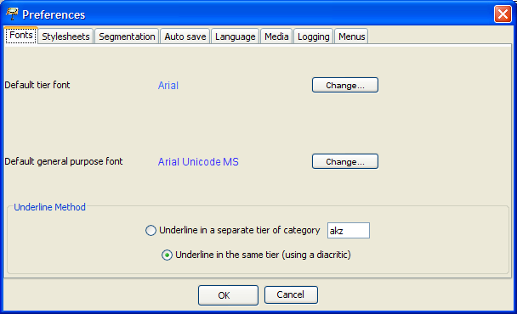

Der „Default tier font“ ist der Standard-Schriftsatz, den neue Spuren automatisch zugewiesen bekommen bzw. in dem eine geöffnete Transkription zunächst formatiert wird.

Der „Default general purpose font“ ist der Schriftsatz, der standardmäßig zur Anzeige der Zeichen im virtuellen Keyboard und im Textfeld über der Partitur verwendet wird. Hier sollte ein Schriftsatz ausgewählt werden, der möglichst viele Unicode-Bereiche abdeckt. Am besten erfüllt diese Voraussetzungen derzeit der Schriftsatz „Arial Unicode MS“. Eine Freeware-Alternative dazu, die allerdings bzgl. einiger Unicode-Bereiche noch lückenhaft ist, ist der vom „Summer Institute of Linguistics“ entwickelte „Gentium“ (vgl. http://www.sil.org/~gaultney/gentium/).

Klicken Sie auf „Change…“, um einen Dialog angezeigt zu bekommen, in dem Sie einen anderen Schriftsatz („Font“) auswählen können.

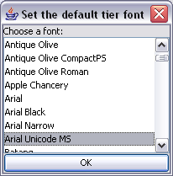

Um die Änderung zu speichern, beenden Sie Ihre Eingabe mit „OK“. (Die Einstellungen werden beim Beenden des Editors gespeichert und beim nächsten Start wieder geladen.)

Für die Wahl der Methode zum Unterstreichen gibt es zwei Optionen:

* Die Option „Underline in a separate tier of category […]“ bewirkt, dass das Unterstreichen einer markierten Textstelle in einer Annotationsspur unterhalb der betreffenden Spur ausgeführt wird. Dies entspricht der Methode, die im HIAT-Handbuch für das Markieren von besonderen Betonungen empfohlen wird.
* Die Option „Underline in the same tier (using a diacritic)“ bewirkt, dass das Unterstreichen einer markierten Textstelle in derselben Spur durch Diakritika nach jedem einzelnen Zeichen bewerkstelligt wird.

Für Näheres zum Unterstreichen siehe Format > Underline

2. Stylesheets: Unter dem Reiter „Stylesheets“ werden verschiedene Stylesheets festgelegt (siehe auch Anhang D):

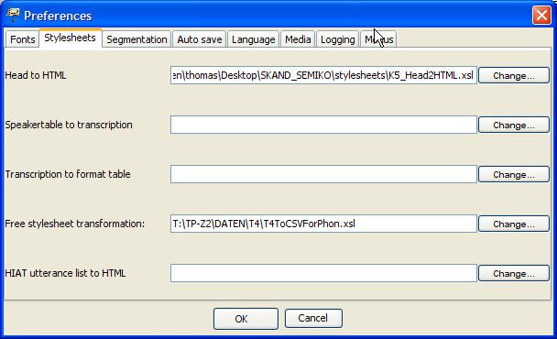

Im Einzelnen sind dies:

* + Head to HTML: Das Stylesheet, das bei der HTML-Ausgabe zur Darstellung der Meta-Information und der Sprechertabelle verwendet wird. Der Eintrag kann leer gelassen werden; es wird dann ein internes Default-Stylesheet verwendet.
  + Speakertable to transcription: Das Stylesheet, das unter dem Menüpunkt File > New from speakertable… zur Generierung einer neuen Transkription aus einer Sprechertabelle verwendet wird. Der Eintrag kann leer gelassen werden; es wird dann ein internes Default-Stylesheet verwendet.
  + Transcription to format table: Das Stylesheet, das unter dem Menüpunkt Format > Apply stylesheet zur Formatierung der Transkription verwendet wird. Der Eintrag kann leer gelassen werden; es wird dann ein internes Default-Stylesheet verwendet.
  + Free stylesheet visualization: Das Stylesheet, das unter dem Menüpunkt File > Visualization > Free stylesheet visualization zur Anwendung kommt.
  + HIAT utterance list to HTML: Das Stylesheet, das unter dem Menüpunkt Segmentation > HIAT Segmentation > Utterance List (HTML) zur Anwendung kommt.

Um die Einträge zu ändern, klicken Sie auf den jeweiligen „Change...“-Button. Sie erhalten einen Datei-Dialog, in dem Sie das betreffende Stylesheet auswählen können.

3. Segmentation: Unter dem Reiter „Segmentation“ können Sie Einstellungen für die Segmentierung festlegen. Diese Einstellungen wirken sich auf mehrere Menüpunkte im Menü Transcription aus. Unter „Preferred Segmentation“ können Sie zunächst den bevorzugten Segmentierungsalgorithmus einstellen. Unter „Finite State Machines“ können Sie benutzerdefinierte Endliche Maschinen (Finite State Machines) für die Segmentierungsalgorithmen festlegen.

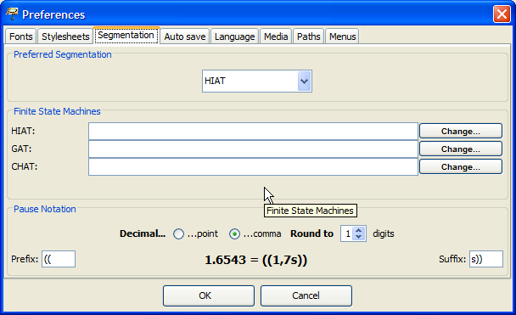

Im Einzelnen sind dies:

* HIAT: Die Endliche Maschine, die den Segmentierungsalgorithmus für HIAT-Daten beschreibt. Diese kommt bei den diversen Funktionen unter Segmentation > HIAT Segmentation (siehe Abschnitt H der Funktionsreferenz und Anhang B) zum Einsatz.
* DIDA: Die Endliche Maschine, die den Segmentierungsalgorithmus für DIDA-Daten beschreibt. Diese kommt bei den diversen Funktionen unter Segmentation > DIDA Segmentation (siehe Abschnitt H der Funktionsreferenz und Anhang B) zum Einsatz.
* GAT: Die Endliche Maschine, die den Segmentierungsalgorithmus für GAT-Daten beschreibt. Diese kommt bei den diversen Funktionen unter Segmentation > GAT Segmentation (siehe Abschnitt H der Funktionsreferenz und Anhang B) zum Einsatz.
* CHAT: Die Endliche Maschine, die den Segmentierungsalgorithmus für CHAT-Daten beschreibt. Diese kommt bei den diversen Funktionen unter Segmentation > CHAT Segmentation (siehe Abschnitt H der Funktionsreferenz und Anhang B) zum Einsatz.

Außerdem können Sie in diesem Dialog festlegen, welche Form Pausen haben sollen, die über Event > Insert Pause... eingefügt werden. Dabei legt Prefix fest, welche Zeichen der Pausenbeschreibung vorangestellt werden, Suffix bestimmt welche ihr folgen. Unter Decimal lässt sich bestimmen, ob ein Dezimalpunkt oder ein Dezimalkomma verwendet wird. Round to bestimmt die Anzahl der Nachkommastellen, auf die die Pausenmessung gerundet wird. Die Einstellungen passen sich automatisch dem Transkriptionssystem an, das unter Preferred Segmentation ausgewählt ist.

4. Auto Save: Unter dem Reiter „Auto save“ können Sie festlegen, ob Sie stets automatisch eine Sicherungskopie der gerade in Bearbeitung befindlichen Transkription erstellen lassen möchten.

Das automatische Erstellen einer Sicherungskopie schützt Sie im Falle eines Systemabsturzes vor gravierenden Datenverlusten, da Sie die Transkription über die Sicherungskopie wiederherstellen können. Wenn die Option aktiviert ist, wird bei jedem Start des Editors eine Sicherungskopie mit einem eindeutigen Namen für diese Sitzung angelegt.

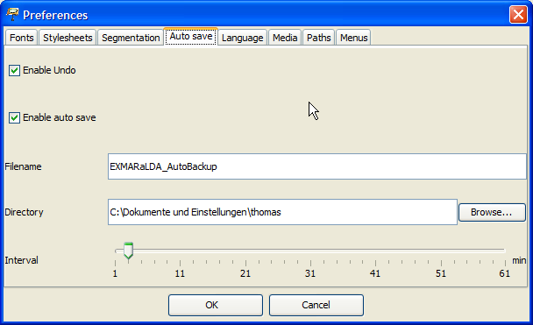

Im Einzelnen können Sie folgende Einstellungen vornehmen:

* Enable undo: Die Rückgängig-Funktion („Undo“) im Menü Edit wird aktiviert
* Enable auto save: Das Erstellen automatischer Sicherungskopien wird aktiviert.
* Auto save file name: Akzeptieren Sie den vorgeschlagenen Dateinamen oder ändern Sie ihn
* Auto save path: Akzeptieren Sie den vorgeschlagenen Speicherort der Sicherungsdatei oder wählen Sie „Browse…“*,* um den Speicherort zu verändern.
* Auto save interval: Das automatische Kopieren der Daten in die Sicherungskopie erfolgt in Intervallen. Je kürzer die Speicherintervalle desto besser sind Sie vor Datenverlusten geschützt, desto häufiger steht jedoch auch die Kapazität Ihres Arbeitsspeichers auf dem Prüfstand. Der voreingestellte „Zehn-Minuten-Takt“ hat sich als vernünftig erwiesen. Sie können diesen Wert aber bei Bedarf herauf- oder heruntersetzen.

5. Languages: Unter dem Reiter „Languages“ können Sie festlegen, in welcher Sprache Sie mit dem EXMARaLDA Partitur-Editor arbeiten möchten.

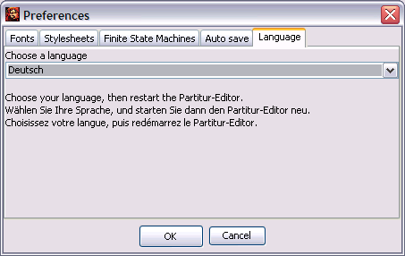

Wählen Sie aus der Drop-Down-Liste die von Ihnen gewünschte Sprache aus. Bestätigen Sie die Eingabe mit „OK“. Anschließend müssen Sie den Partitur-Editor zunächst vollständig beenden und anschließend wieder neu starten. Erst dann wird die Änderung der Sprache wirksam.

6. Media: Unter dem Reiter „Media“ können Sie festlegen, welcher Player zum Abspielen von Audio- und Videodaten verwendet werden soll.

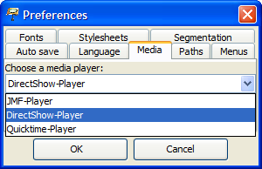 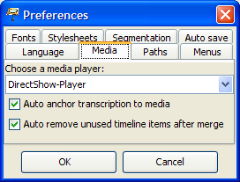

Meist ist der voreingestellte Player (DirectShow auf Windows, ELAN-Quicktime auf dem MAC, JMF auf Linux) die beste Wahl. Damit geänderte Einstellungen wirksam werden, müssen Sie den Editor neu starten. Siehe hierzu auch das Dokument Audio and Video support in EXMARaLDA.

Zusätzlich können Sie verschiedene Parameter für das Verhalten der Zeitachse in der Partitur einstellen:

* Auto anchor transcription to media: wenn diese Option ausgewählt ist, wird die Transkription automatisch mit einer zugeordneten Aufnahme verankert, der erste Zeitpunkt in der Zeitachse erhält den Wert 0.0, der letzte Zeitpunkt den Wert, der dem Ende der Aufnahme entspricht.
* Auto remove unused timeline items after merge: wenn diese Option ausgewählt ist, wird nach dem Zusammenlegen von Ereignissen automatisch überprüft, ob die Zeitachse ungenutzte Zeitpunkte enthält. Falls ja, werden diese entfernt.

7. Paths: Unter diesem Punkt können Sie erstens einstellen, in welches Verzeichnis der Partitur-Editor die Log-Datei (Datei mit Fehlermeldungen etc.: „Log file directory“) schreibt. Zweitens können Sie angeben, in welchem Verzeichnis („Praat directory“) sich die Programme praat.exe und sendpraat.exe befinden, die für die Verwendung des Praat Panels (siehe oben) benötigt werden.

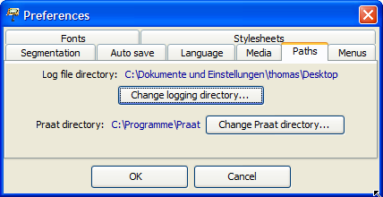

8. Menus: Über diesen Punkt können Sie projektspezifische Menüs ein- bzw. ausblenden.

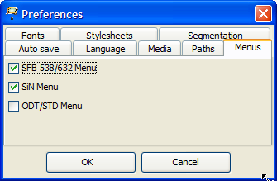

### Edit > Partitur preferencess…

Öffnet einen Dialog zum Festlegen von Parametern für die Ausgabe als Partitur auf einem Drucker, als RTF-Datei, als HTML-Datei oder als XML-Datei (siehe File > Output...). Der Dialog ist in fünf Unterpunkte unterteilt:

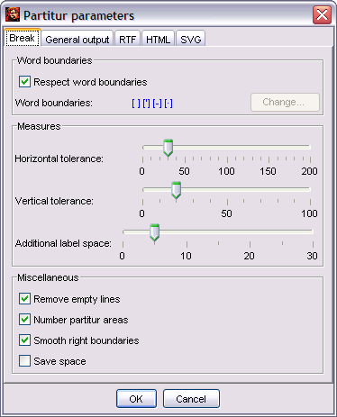

Unter dem Reiter „Break“ werden Parameter für den Zeilen- bzw. Seitenumbruch festgelegt:

* Respect word boundaries: legt fest, ob beim Umbruch auf Wortgrenzen (Leerzeichen, Apostroph, Bindestrich) Rücksicht genommen werden soll, d. h. ob Umbrüche mitten im Wort verhindert werden sollen.
* Horizontal tolerance: legt einen Toleranzbereich für die Umbruchbreite fest. Je größer dieser Wert ist, desto weniger werden kleinere Einheiten beim Umbruch „zerstückelt“, desto mehr Partiturflächen ergeben sich aber auch.
* Vertical tolerance: legt einen Toleranzbereich für den Seitenumbruch fest. Sollten Sie mit dem Seitenumbruch Probleme haben (das kann z. B. in Abhängigkeit vom Drucker vorkommen), passen Sie diesen Wert an.
* Additional label space: legt einen zusätzlichen Leerraum zwischen den Spurlabels und dem ersten Eintrag fest.
* Remove Empty Lines: legt fest, ob durch den Umbruch entstandene Leerzeilen entfernt werden sollen.
* Number partitur areas: legt fest, ob die Partiturflächen („Partitur Areas“) durchnummeriert werden sollen.
* Smooth right boundaries: legt fest, ob die rechten Partiturflächenbegrenzungen auf eine Linie geglättet werden sollen (funktioniert nur bei Drucker- und RTF-Ausgabe, nicht bei HTML-Ausgabe).
* Save space: legt fest, ob bei der Ausgabe nach Umbruch an Leerzeilen „gespart“ werden soll. Die Partiturnummerierung wird in diesem Falle leicht eingerückt:

|  |  |
| --- | --- |
| Option „Save Space“ deaktiviert: | Option „Save Space“ aktiviert: |
|  |  |

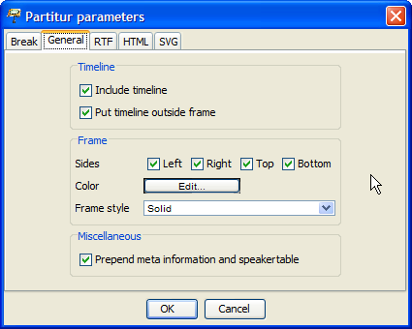

Unter dem Reiter „General“ werden weitere Parameter festgelegt, die für alle Ausgabeformen (also Drucker, RTF, HTML und XML) gelten:

* Include timeline in output: legt fest, ob die Einträge in der Zeitachse (Nummerierung und/oder absolute Zeitangaben) in die Ausgabe übernommen werden sollen.
* Put timeline outside frame: legt fest, ob die Einträge in der Zeitachse bei der Ausgabe innerhalb oder außerhalb der Partiturfläche erscheinen sollen.
* Frames: legt fest, wie die Partiturflächen umrahmt werden sollen. „Left“, „Right“, „Top“, „Bottom“ legt fest, ob links, rechts, oben, unten eine Rahmenlinie gezeichnet wird. „Color“ legt die Farbe dieser Rahmenlinie fest (klicken Sie auf den Button, um einen Dialog zur Farbauswahl zu erhalten). „Frame style“ legt fest, ob die Rahmenlinien durchgezogen („Solid“), gestrichelt („Dashed“) oder gepunktet („Dotted“) sein sollen.
* Prepend meta information and speakertable: legt fest, ob die Meta-Information und die Sprechertabelle mit ausgegeben werden sollen oder nicht (nur bei RTF- und HTML-Ausgabe). Beachten Sie, dass für die HTML-Ausgabe zusätzlich relevant ist, ob und welches Stylesheet in den Benutzereinstellungen (siehe Edit > Preferences...) unter „Head to HTML“ angegeben ist.

Beispiele:

|  |  |
| --- | --- |
|  | Die Einträge in der Zeitachse wurden in die Ausgabe übernommen (außerhalb des Rahmens). Die Partiturfläche ist mit einer durchgehenden Linie umrahmt. |
|  | Die Einträge in der Zeitachse wurden in die Ausgabe übernommen (innerhalb des Rahmens). Die Partiturfläche ist mit einer durchgehenden Linie umrahmt. |
|  | Die Einträge in der Zeitachse wurden nicht in die Ausgabe übernommen. Die Partiturfläche ist mit einer gestrichelten Linie umrahmt. |

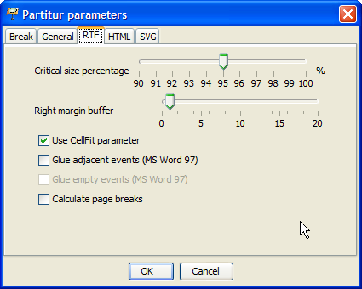

Unter dem Reiter „RTF“ werden Parameter festgelegt, die speziell für die RTF-Ausgabe verwendet werden. Die RTF-Ausgabe ist insofern problematisch, als die Berechnungen von Java nicht hundertprozentig mit den Berechnungen von MS Word übereinstimmen. Hierdurch kann es zu Verschiebungen und „abgeschnittenen“ Zeichen kommen. Einige der hier aufgeführten Parameter dienen dem Zweck, diese Ungenauigkeiten auszugleichen (siehe hierzu auch den Abschnitt „Ausgeben einer Transkription“ im Tutorium).

* Critical size percentage: legt fest, ab wann die Größe eines Eintrages in einer Partiturzeile als „kritisch“ zu behandeln ist, d. h. ab wann die Mechanismen zum Ausgleichen der Ungenauigkeiten angewendet werden sollen. Die voreingestellten 95% haben sich als vernünftiger Wert erwiesen. Sie können diesen Wert aber bei Bedarf herauf- oder heruntersetzen.
* Right margin buffer: legt einen Puffer am rechten Rand der Partiturfläche fest, der geeignet ist, einige Ungenauigkeiten in der Berechnung auszugleichen. Wenn die Optionen „Glue adjacent IT elements“ und „Glue empty IT elements“ (s. u.) deaktiviert sind, kann dieser Wert 0 betragen. Ansonsten sollte er auf einen Wert zwischen 5 und 20 gesetzt werden.
* Calculate page breaks: legt fest, ob Seitenumbrüche für das RTF-Dokument berechnet werden sollen.
* Glue adjacent events: legt fest, ob benachbarte Einträge in der Partiturzeile zusammengelegt werden sollen, sofern der erste die kritische Größe erreicht hat. Für MS Word 97 muss diese Option gewählt werden. Für MS Word 2000 hat sie den kleinen Nachteil, dass sich die Synchronverhältnisse möglicherweise um eine Winzigkeit verschieben, dafür aber den Vorteil, dass z. B. durch Synchronisation „auseinander gerissene“ Wörter wieder „zusammengesetzt“ werden. Verwenden Sie diese Option unter MS Word 2000 jedoch nicht, wenn Sie mit Umrahmung von einzelnen Elementen arbeiten.
* Glue empty events: legt fest, ob leere Einträge in der Partiturzeile mit dem vorangehenden Element zusammengelegt werden sollen. Verwenden Sie diese Option nicht, wenn Sie mit farbiger Unterlegung oder Umrahmung von einzelnen Elementen arbeiten.
* Use CellFit parameter: legt fest, ob der „CellFit“-Parameter benutzt werden soll. Die Aktivierung dieser Option hilft, Fehler zu vermeiden, die beim Lesen ausgegebener RTF-Dateien mit MS Word 2002 (= Word XP) auftreten.

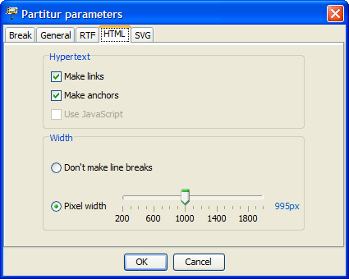

Unter dem Reiter „HTML“ werden Parameter festgelegt, die speziell für die HTML-Ausgabe verwendet werden:

* Make links: legt fest, ob im Transkript vorgenommene Verknüpfungen in HTML als Hyperlinks realisiert werden.
* Make anchors: legt fest, ob die Partiturflächen mit Ankern, also mit Verweiszielen für eine Referenzierung von außen, versehen werden sollen. Um mit der Wortlisten-Ausgabe (s. u.) arbeiten zu können, muss diese Option aktiviert sein.
* Use JavaScript: legt fest, ob JavaScript-Funktionen (zur Verknüpfung der Spurlabel mit der Sprechertabelle) verwendet werden sollen.
* Don’t make line breaks: Die Auswahl dieser Option erzeugt eine Endlos-Partitur, d. h. die Partitur wird nicht in Zeilen umgebrochen.
* Pixel width: Die Auswahl dieser Option sorgt dafür, dass die Partitur auf die angegebene Breite (in Pixeln) umgebrochen wird. Für gängige Bildschirme ist ein Wert zwischen 400 und 600 geeignet. Um mit der Wortlisten-Ausgabe (s. u.) arbeiten zu können, muss die Partitur auf diese Weise umgebrochen werden.

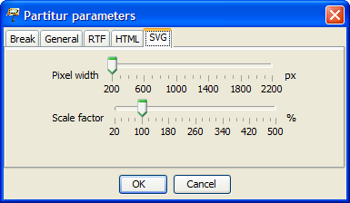

Unter dem Reiter „SVG“ werden Parameter festgelegt, die speziell für die SVG-Ausgabe gelten:

* Pixel width: legt die Umbruchbreite für die Partitur (d. h. die Breite einzelner Partiturflächen) in Pixeln fest.
* Scale factor: legt den Vergrößerungsfaktor (in Prozent) fest. Die Partitur erscheint in der Ausgabe dann um diesen Wert vergrößert bzw. verkleinert.

## 

## View-Menü

|  |  |
| --- | --- |
|  |  |

### View > Keyboard

Legt fest, ob das Keyboard (Virtuelle Tastatur, siehe auch Abschnitt III „Panels“) angezeigt oder ausgeblendet wird. Ausblenden lässt sich das Keyboard auch über das Kreuz in der rechten oberen Ecke seines Fensters.

### View >  Link panel

Legt fest, ob das Panel zum Einrichten von Verknüpfungen (Verknüpfungswerkzeug) angezeigt oder ausgeblendet wird. Ausblenden lässt sich das Link panel auch über das Kreuz in der rechten oberen Ecke seines Fensters.

### View >  Audio/Video panel

Legt fest, ob das Panel zum Abspielen von Audio- oder Video-Dateien (Audio/Video-Werkzeug, siehe auch Abschnitt VI „Panels“) angezeigt oder ausgeblendet wird. Ausblenden lässt sich das Audio-/Video panel auch über das Kreuz in der rechten oberen Ecke seines Fensters.

### View >  Praat panel

Legt fest, ob das Panel zur Kommunikation mit Praat (Praat-Werkzeug, siehe auch Abschnitt III „Panels“) angezeigt oder ausgeblendet wird. Das Praat panel ist generell nur unter Windows-Systemen verfügbar; der Menü-Eintrag sollte in anderen Systemen daher nicht erscheinen.

### View >  Annotation panel

Legt fest, ob das Annotation Panel (siehe auch Abschnitt III) angezeigt oder ausgeblendet wird.

### View >  IPA panel

Legt fest, ob das IPA Panel (siehe auch Abschnitt III) angezeigt oder ausgeblendet wird.

### View > Show toolbar

Legt fest, ob die Symbolleiste angezeigt oder ausgeblendet wird.



### View > Show large text field

Legt fest, ob das große Textfeld zur Eingabe und Anzeige von Transkriptionstext angezeigt oder ausgeblendet wird.

### View > Show grid

Legt fest, ob Gitternetzlinien in der Partitur angezeigt oder ausgeblendet werden. Eingeblendete Gitternetzlinien erleichtern die Navigation in der Partitur und machen die Einteilung in Ereignisse deutlicher:

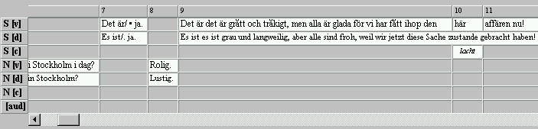

Ausgeblendete Gitternetzlinien verbergen die Tabellenstruktur der Benutzeroberfläche und lassen sie so „partiturförmiger“ erscheinen, insbesondere wenn zusätzlich als Hintergrundfarbe für leere Ereignisse „weiß“ gewählt wird (siehe hierzu auch Format-Menü und View-Menü):

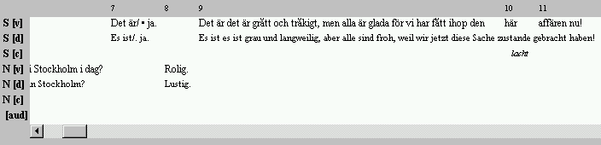

### View > Show special characters

Zeigt Leerzeichen (Spatien) in der Partitur als kleine Punkte an (etwa wie in MS Word). Die Partitur muss dazu neu formatiert werden. Dies kann einige Sekunden dauern. Bitte beachten Sie: Wenn diese Option aktiviert ist, lässt sich die Partitur nicht editieren! Um wieder editieren zu können, deaktivieren Sie die Option wieder, indem Sie die Funktion erneut über das Menü oder die Toolbar aufrufen.

|  |  |
| --- | --- |
| Normalansicht  (Partitur ist editierbar): | „Show special characters“ aktiviert  (Partitur ist nicht editierbar): |
|  |  |

### View > Color empty events

Legt fest, ob die Stellen der Transkription, an denen kein Ereignis eingetragen ist, in der Bildschirmansicht eine eigene farbliche Schattierung erhalten sollen. Die Schattierung wird nicht mit ausgegeben. Sie Schattierungsfarbe ist auf „grau“ voreingestellt und kann Sie kann über den Befehl Format > Edit format table verändert werden. Wählen Sie dafür in dem dortigen Dialog als zu formatierendes Objekt „EMPTY-EDITOR“ aus und klicken Sie anschließend auf den „Edit“-Button neben dem Eintrag „Background color“, um zu der entsprechenden Farbauswahl zu gelangen.

Die Berechnung der farblichen Schattierung ist zeitaufwendig. Für größere Transkriptionen empfiehlt es sich daher, diese Option zu deaktivieren – der Editor wird dadurch wesentlich schneller.

|  |  |
| --- | --- |
| Option „Color empty events“ deaktiviert: | Option „Color empty events“ aktiviert: |
|  |  |

### View > Change scale constant…

Zeigt einen Dialog zum Ändern der Skalierungskonstante an.

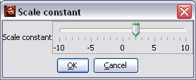

Die Skalierungskonstante ist der Wert, der für die Anzeige im Editor zur eingestellten Punktgröße der Schriften hinzuaddiert wird. Eine Skalierungskonstante von +5 führt zum Beispiel dazu, dass Text, der als 10 pt formatiert ist, in einer Größe von 15 pt angezeigt wird. Benutzen Sie den Schieberegler, um die Skalierungskonstante zu ändern und klicken Sie dann auf „OK“. Die Partitur muss anschließend neu formatiert werden – dies kann unter Umständen einige Sekunden dauern.

Hinweis: Die Schriftgröße im Textfeld oberhalb der Partitur lässt sich über den Schieberegler an dessen rechtem Rand verändern:



### View > Text proportional / Time proportional

In der normalen Ansicht wird die Breite einzelner „Zellen“ in der Partitur gemäß der Breite des darin enthaltenen Textes berechnet („Text proportional“). Wenn Sie auf „Time proportional“ view umschalten, wird die Breite gemäß der zeitlichen Dauer des entsprechenden Intervalls berechnet, und Oszillogramm und Partitur werden synchronisiert. Dies entspricht der Ansicht von Werkzeugen wie ANVIL, ELAN oder Praat.

**Text proportional view:**

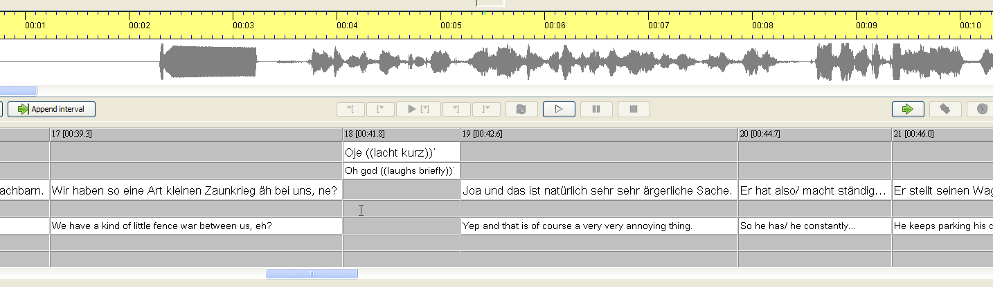

**Time proportional view:**

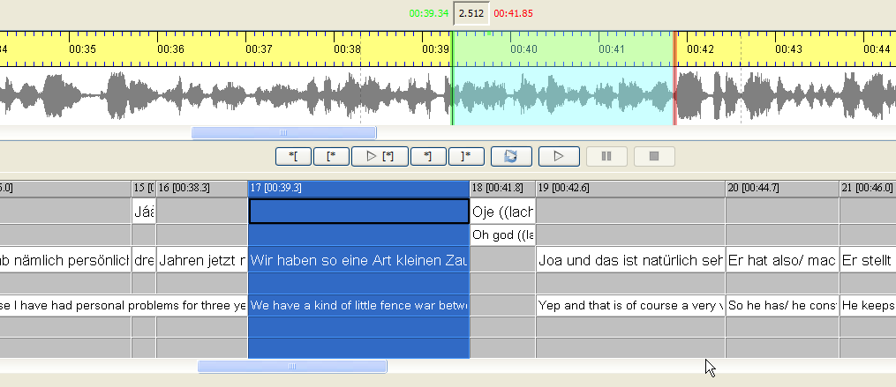

## Transcription-Menü

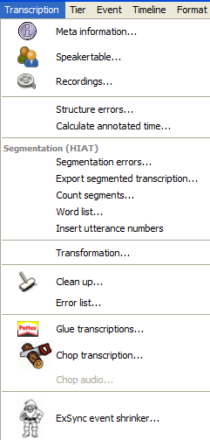

### Transcription > Meta information…

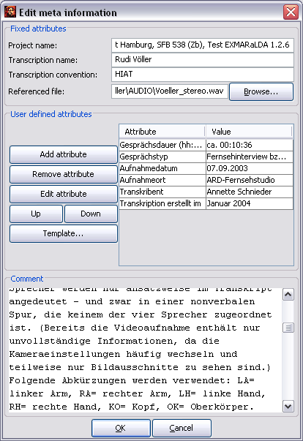

Ruft einen Dialog auf, in dem die Meta-Information zur Transkription, also z. B. Angaben zum Transkribenten, zur Aufnahme, zu den Konventionen etc. eingegeben oder bearbeitet werden können. Die Meta-Information ist als eine Menge von Attribut-Wert-Paaren organisiert. Einige davon sind fest vorgegeben:

* Project Name: der Name des Projektes.
* Transcription Name: der Name der Transkription. Bei der Ausgabe als HTML oder RTF wird dieser Name als Dokument-Überschrift verwendet.
* Transcription Convention: die verwendete Transkriptionskonvention.
* Referenced File: falls vorhandenen, die zugehörige digitalisierte Audio- oder Video-Datei. Ein Klick auf den neben diesem Feld liegenden „Browse...“-Button öffnet einen Dialog, mit dem diese Datei gesucht und zugeordnet werden kann.
* Comment: ein freier Kommentartext zu Aufnahme und Transkription.

Zusätzlich können beliebig viele benutzerdefinierte Attribute festgelegt werden. Um ein neues, benutzerdefiniertes Attribut hinzuzufügen, klicken Sie auf „Add attribute“. In der Tabelle wird ein neues Attribut-Wert-Paar hinzugefügt, dass Sie in den entsprechenden Textfeldern bearbeiten können.

Mit einem Doppelklick markieren Sie den Inhalt einer Tabellenzelle, sodass Sie ihn anschließend per Tastatureingabe überschreiben können. Beenden Sie die Eingabe stets mit Enter.

Sollte der Platz unter „Value“ nicht ausreichen, klicken Sie auf den Button mit den drei Punkten (...), um ein größeres Fenster zu erhalten, in dem Sie editieren können.

Um ein benutzerdefiniertes Attribut zu entfernen, wählen Sie es in der Tabelle aus und klicken Sie auf „Remove attribute“.

Um die benutzerdefinierten Attribute aus einer anderen Transkription zu übernehmen, klicken Sie auf „Template“ und suchen Sie im dann erscheinenden Datei-Dialog die betreffende Transkription auf Ihrem Rechner.

Um die Reihenfolge der Attribute zu verändern, markieren Sie das Attribut, das Sie bewegen möchten und klicken Sie auf „Up“ bzw. „Down“.

Um die geänderte Meta-Information zu übernehmen, verlassen Sie den Dialog, indem Sie auf „OK“ klicken.

### Transcription > Speakertable…

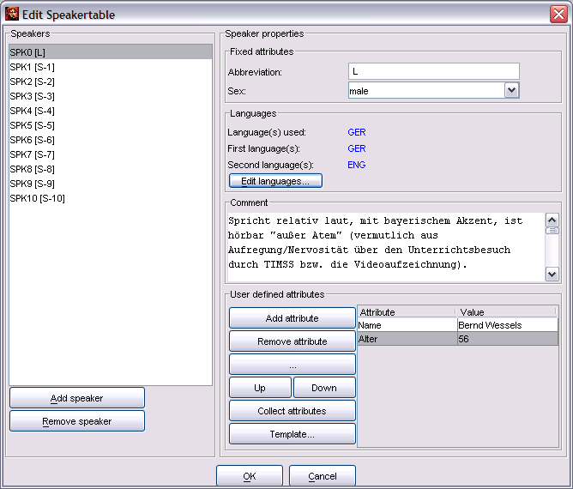

Ruft einen Dialog zum Eingeben und Editieren von Informationen über die Sprecher auf. Im obersten Teil der Sprechertabelle sind die Sprecher aufgelistet. Um einen neuen Sprecher anzulegen, klicken Sie auf „Add speaker“. Um einen vorhandenen Sprecher aus der Liste zu entfernen, wählen Sie den entsprechenden Eintrag in der Liste aus und klicken Sie auf „Remove speaker“.

Um die zu einem Sprecher gehörenden Informationen einzugeben oder zu ändern, wählen Sie diesen zunächst aus der Liste aus. Unter „Speaker properties“ werden dann die bereits vorhandenen Informationen angezeigt. Die Sprechertabelle ist als eine Menge von Attribut-Wert-Paaren organisiert. Einige davon sind fest vorgegeben:

* Abbreviation: das Sprecher-Kürzel, das (bei aktivierter Option „Auto“, siehe Tier > Edit Tier properties) auch für die Bezeichnung der Spuren (Spurlabel) verwendet wird.
* Sex: das Geschlecht des Sprechers.
* Languages: die Erst- (L1) und Zweitsprache(n) (L2) des Sprechers sowie die Sprache(n), die er in der Transkription verwendet („Languages used“).
* Comment: ein freier Textkommentar zum Sprecher.

Um die Einträge unter „Languages“ zu ändern, klicken Sie auf „Edit languages...“. Sie erhalten folgenden Dialog:

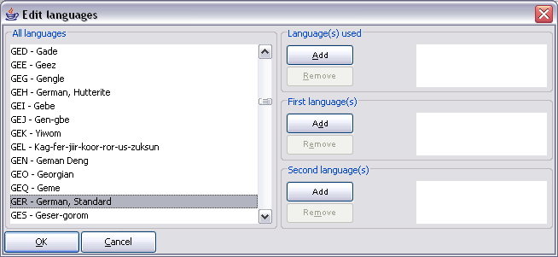

Um einem Sprecher eine Sprache zuzuordnen, wählen Sie sie in der Liste links aus. Klicken Sie dann auf den entsprechenden „Add“-Button. Um eine Sprache zu entfernen, wählen Sie sie in der entsprechenden Liste rechts aus und klicken Sie auf den zugehörigen „Remove“-Button. (Bitte beachten Sie: Die in der Liste zur Verfügung stehenden Sprachcodes wurden von „Ethnologue“ (http://www.ethnologue.com/) erarbeitet. Suchen Sie die Webpage auf, sofern Sie genauere Informationen über diese Liste wünschen.)

Zusätzlich können für die Sprecher beliebig viele benutzerdefinierte Attribute festgelegt werden. Um ein neues, benutzerdefiniertes Attribut hinzuzufügen, klicken Sie auf „Add attribute“. In der Tabelle wird ein neues Attribut-Wert-Paar hinzugefügt, dass Sie in den entsprechenden Textfeldern bearbeiten können.

Mit einem Doppelklick markieren Sie den Inhalt einer Tabellenzelle, sodass Sie ihn anschließend per Tastatureingabe überschreiben können. Beenden Sie die Eingabe stets mit Enter.

Sollte der Platz unter „Value“ nicht ausreichen, klicken Sie auf den Button mit den drei Punkten (...), um ein größeres Fenster zu erhalten, in dem Sie editieren können.

Um ein benutzerdefiniertes Attribut zu entfernen, wählen Sie es in der Tabelle aus und klicken Sie auf „Remove attribute“.

Um alle für andere Sprecher dieser Transkription bereits definierten Attribute für den aktuellen Sprecher zu übernehmen, klicken Sie auf „Collect attributes“.

Um die benutzerdefinierten Attribute aus einer anderen Transkription zu übernehmen, klicken Sie auf „Template“ und suchen Sie im dann erscheinenden Datei-Dialog die betreffende Transkription auf Ihrem Rechner.

Um die Reihenfolge der Attribute zu verändern, markieren Sie das Attribut, das Sie bewegen möchten und klicken Sie auf „Up“ bzw. „Down“.

Um die geänderte Sprechertabelle zu übernehmen, verlassen Sie den Dialog, indem Sie auf „OK“ klicken.

### Transcription > Recordings…

Öffnet einen Dialog, über den digitale Audio- und/oder Videoaufnahmen mit der Transkription verknüpft werden können.

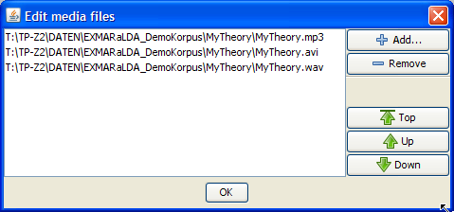

Benutzen Sie den Button „Add...“, um eine Mediendatei zur Liste hinzuzufügen. Markieren Sie einen Eintrag in der Liste und wählen Sie „Remove“, um ihn aus der Liste zu entfernen. Markieren Sie einen Eintrag in der Liste und benutzen Sie die Buttons „Top“, „Up“ und „Down“, um die Reihenfolge der Dateien zu ändern. Beachten Sie dabei folgendes:

* Für die Oszillogramm-Ansicht sucht der Editor zunächst nach der ersten Datei mit der Endung „.wav“ oder „.WAV“. Findet er eine solche, wird auf ihrer Grundlage das Oszillogramm berechnet. Findet er keine, wird auf der Grundlage der ersten Datei eine Timeline ohne Oszillogramm gezeichnet.
* Der Player lädt grundsätzlich die erste Datei in der Liste. Wenn Sie über das Audio/Video-Panel eine andere Mediendatei laden, wird diese an die erste Stelle in der Liste gesetzt.
* Die „HTML Partitur + Flash Player“-Ausgabe (siehe File > Output...) sucht nach der ersten Datei mit der Endung „.mp3“ oder „.MP3“. Wird keine solche Datei gefunden, erfolgt eine entsprechende Fehlermeldung.
* Normalerweise sollten die Dateien in der Liste sich nur im Dateiformat (Audio vs. Video, verschiedene Codecs) unterscheiden. Insbesondere sollten sie alle die gleiche Länge haben.

### Transcription > Structure errors…

Zeigt einen Dialog zum Bearbeiten von Strukturfehlern an (siehe dazu auch das Dokument How to edit and correct transcriptions).

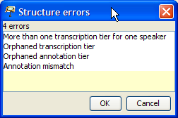

Folgende Strukturfehler können auftreten:

* „Temporal anomaly“: absolute Zeitwerte in der Zeitachse müssen monoton wachsen
* „More than one transcription tier for one speaker“: es darf für jeden Sprecher nur eine Spur des Typs „T(ranscription)“ geben.
* „Orphaned transcription tier“: Spuren des Typs „T(ranscription)“ müssen einem Sprecher zugeordnet sein.
* „Orphaned annotation tier“: Spuren des Typs „A(nnotation)“ müssen einem Sprecher zugeordnet sein. Es muss außerdem zu einer solchen Spur eine Spur des Typs „T(ranscription)“ geben, die demselben Sprecher zugeordnet ist.
* „Annotation mismatch“: zu jedem Ereignis in einer Spur des Typs „A(nnotation)“ muss es ein Ereignis oder eine zusammenhängende Folge von Ereignissen in einer zugehörigen Spur des Typs „T(ranscription)“ geben, die denselben Start- und Endpunkt haben.

Doppelklicken Sie auf ein Element in der Liste, um zur Stelle in der Partitur zu springen, an der der Fehler auftritt.

### Transcription > Calculate annotated time…

Berechnet für jede Spur die gesamte Dauer der vorhandenen Ereignisse

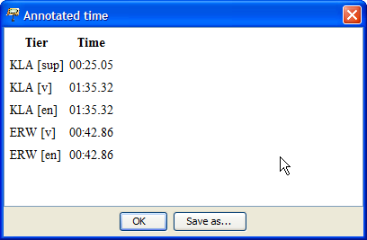

### Transcription > Segmentation errors…

Zeigt einen Dialog mit allen Segmentierungsfehlern der aktuallen Transkription an. Zugrundegelegt wird der unter Edit > Preferences > Segmentation eingestellte Segmentierungsalgorithmus.

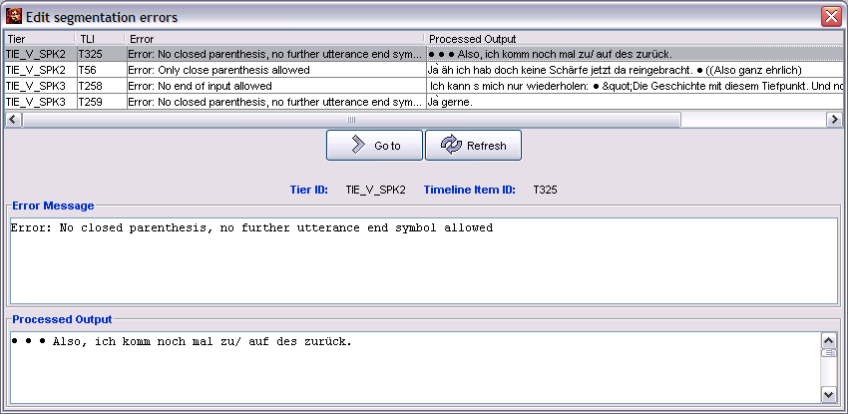

In der Tabelle in der oberen Hälfte dieses Dialogs sind sämtliche Segmentierungsfehler aufgelistet, die sich bei der betreffenden Segmentierung für die gesamte Transkription ergeben. Dabei sind zu jedem Fehler folgende Informationen in den vier Spalten vermerkt:

* Tier: die Spur, in dem der Segmentierungsfehler aufgetreten ist.
* TLI: der Punkt auf der Zeitachse, an dem der Segmentierungsfehler aufgetreten ist.
* Error: die Ursache des Fehlers.
* Processed output: die bis zum Auftreten des Fehlers bearbeitete Ausgabe.

Wenn ein Eintrag in der Tabelle markiert wird, wird der Inhalt der entsprechenden Zeile in den Textfeldern im unteren Teil des Dialogs angezeigt. Dies kann insbesondere für längere Fehlermeldungen oder längere verarbeitete Ausgaben nützlich sein.

Um die Transkription von Segmentierungsfehlern zu bereinigen, gehen Sie wie folgt vor:

1. Markieren Sie den Fehler, den Sie bearbeiten wollen, indem Sie die entsprechende Zeile der Tabelle anklicken.
2. Klicken Sie auf „Go to“, um die Partitur an die Stelle zu bewegen, wo der Fehler aufgetreten ist.
3. Beheben Sie den Fehler. Sie können den Dialog dabei geöffnet lassen.
4. Klicken Sie auf „Refresh“, um die noch verbleibenden Segmentierungsfehler anzuzeigen
5. Wenn noch Segmentierungsfehler verbleiben, beginnen Sie wieder bei Schritt 1.
6. Schließen Sie den Dialog, indem Sie auf das Kreuz in der rechten, oberen Ecke klicken.

### Transcription > Export Segmented Transcription…

Wendet den unter Edit > Preferences > Segmentation eingestellten Segmentierungsalgorithmus auf die momentan geöffnete Transkription an. Wenn die Segmentierung fehlerfrei verläuft, wird ein Dateidialog zum Speichern der segmentierten Transkription angezeigt. Beachten Sie, dass segmentierte Transkriptionen nicht vom Partitur-Editor gelesen werden – sie dienen der Integration in ein EXMARaLDA-Korpus und werden z.B. für die Arbeit mit EXAKT benötigt. Sie sollten daher in diesem Prozess nicht die vorhandene Basis-Transkription überschreiben, sondern der segmentierten Transkription einen eigenen Namen geben.

Wenn die Segmentierung fehlschlägt, wird folgender Dialog angezeigt:

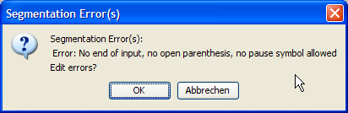

Klicken Sie auf „OK“ um den Dialog zum Bearbeiten von Segmentierungsfehlern (siehe Transcription > Segmentation Errors...) angezeigt zu bekommen.

### Transcription > Count Segments…

Wendet den unter Edit > Preferences > Segmentation eingestellten Segmentierungsalgorithmus auf die momentan geöffnete Transkription an. Wenn die Segmentierung fehlerfrei verläuft, wird ein Dialog angezeigt, in dem verschiedene Einheiten der Transkription (welche das sind, hängt vom Segmentierungsalgorithmus ab) in einer Tabelle ausgezählt werden:

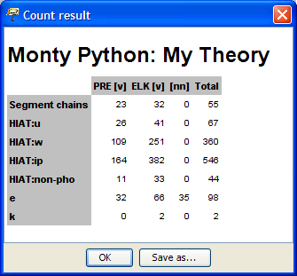

Wenn die Segmentierung fehlschlägt, wird folgender Dialog angezeigt:



Klicken Sie auf „OK“ um den Dialog zum Bearbeiten von Segmentierungsfehlern (siehe Transcription > Segmentation Errors...) angezeigt zu bekommen.

### Transcription > Word list…

Wendet den unter Edit > Preferences > Segmentation eingestellten Segmentierungsalgorithmus auf die momentan geöffnete Transkription an. Wenn die Segmentierung fehlerfrei verläuft, wird ein Dialog angezeigt, der alle als Wörter segmentierten Einheiten in einer Liste anzeigt:

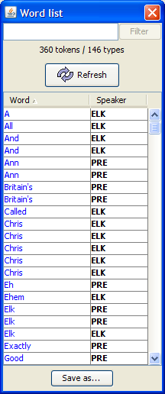

Klicken Sie auf die Tabellenüberschriften „Word“ oder „Speaker“ um die Liste alphabetisch nach Wörtern bzw. nach Sprechern zu sortieren. Über den Button „Save as...“ können Sie die Wortliste als HTML-Datei speichern. Dabei haben Sie zwei Optionen:

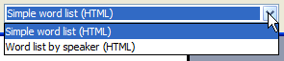

„Simple word list (HTML)“ speichert die Wortliste als einfache alphabetisch geordnete Wortliste. „Word list by speaker (HTML)“ sortiert die Wortliste zunächst nach Sprechern, dann alphabetisch.

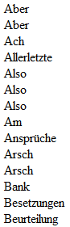 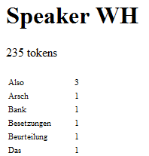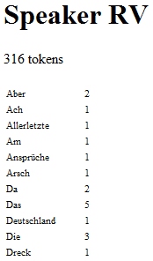

### Transcription > Insert Utterance Numbers

Diese Funktion wird nur angezeigt, wenn über Edit > Preferences > Segmentation „HIAT“ als „Preferred Segmentation“ eingestellt ist

Fügt für jeden Sprecher eine Annotationsspur der Kategorie „no“ ein, in der gemäß der HIAT-Segmentierung Äußerungen in ihrer zeitlichen Reihenfolge durchnummeriert werden, also z.B.:

Vorher:

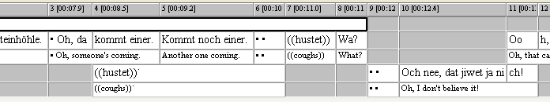

Nachher:

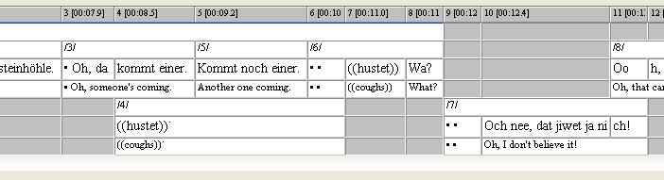

Voraussetzung dafür ist erstens, dass sich die Transkription gemäß HIAT segmentieren lässt. Ist dies nicht der Fall, erfolgt eine Fehlermeldung, die auf den Segmentierungsfehler hinweist.

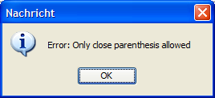

Überprüfen und korrigieren Sie in diesem Fall Segemniterungsfehler über die Funktion Transcription > Segmentation errors...

Zweitens muss jede Äußerungsgrenze mit einer Ereignisgrenze zusammenfallen. Ist dies nicht der Fall, wie im folgenden Beispiel...



... so wird folgende Fehlermeldung angezeigt:

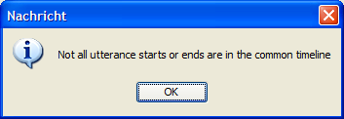

Teilen Sie in diesem Fall das betreffende Ereignis an der Äußerungsgrenze in zwei Ereignisse.

### Transcription > Transformation…

Öffnet einen Dialog, über den Sie die Transkriptionen in flexibler Art und Weise in andere Formate überführen können:

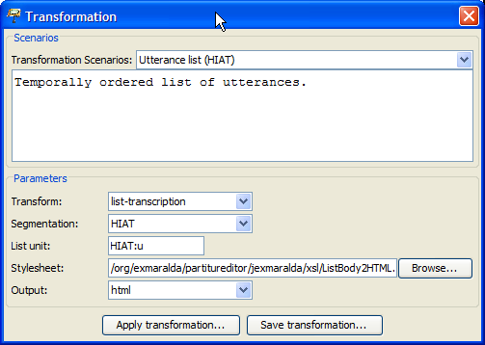

Dabei können Sie folgende Parameter festlegen:

* Transform: Was soll transformiert werden? Die Basis-Transkription (also die Transkription, die im Editor bearbeitet wird), eine segmentierte Transkription (also eine Version der Basis- Transkription, auf die ein Segmentierungsalgorithmus angewandt wurde) oder eine Listen-Transkription (also eine segmentierte Transkription, in der Einheiten zu einer Liste umsortiert wurden)?
* Segmentation: Welcher Segmentierungsalgorithmus soll angewendet werden? Dieser Parameter ist nur dann notwendig, wenn unter „Transform“ eine segmentierte oder eine Listen-Transkription ausgewählt wurde.
* List unit: Welche Einheit bildet die Basis der Liste? Dieser Parameter ist nur dann notwendig, wenn unter „Transform“ eine eine Listen-Transkription ausgewählt wurde.
* Stylesheet: Welches (XSL-)Stylesheet soll auf diese Transkription angewendet werden? Wenn Sie dieses Feld leer lassen, wird kein Stylesheet angewendet, die Transkription also als XML ausgegeben. Geeignete Stylesheets finden Sie auf der EXMARaLDA Website unter „Download“
* Output: Welcher Dateityp soll ausgegeben werden? Sie haben die Wahl zwischen HTML, XML, TXT und „other“

Es sind mehrere vordefinierte Transformationsszenarien vorhanden. Diese arbeiten mit Stylesheets, die in den Programmcode (EXMARaLDA.jar) integriert sind.

### Transcription > Clean up...

Öffnet einen Dialog, der einige Optionen zum automatischen Bereinigen („Clean up“) der Transkription anbietet:

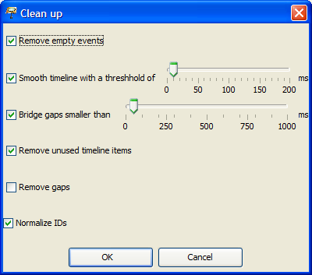

* Remove empty events: Aktivieren Sie diese Option, wenn Sie leere Ereignisse, d. h. Ereignisse die keinen Text enthalten, aus allen Spuren entfernen möchten.
* Smooth timeline with a threshhold of: Aktivieren Sie diese Option, wenn Sie sehr nahe beieinander liegende Zeitachsen-Einträge zusammenlegen möchten. Welche Einträge als „sehr nahe beieinanderliegend“ gewertet werden, legen Sie über einen Schwellenwert fest.
* Bridge gaps smaller than: Aktivieren Sie diese Option, wenn Sie die Zeitachsen-Einträge durchgängig mit absoluten Zeitwerten versehen haben und in der Zeitachse Lücken schließen möchten, die kleiner als ein vorgegebener Wert in Millisekunden sind. Um diesen Wert einzustellen, bewegen Sie den Schieberegler auf den gewünschten Wert.
* Remove unused timeline items: entspricht dem Menüpunkt Timeline > Remove unused timeline items (s. u.).
* Remove gaps: entspricht dem Menüpunkt Timeline > Remove gaps (s. u.).
* Normalize IDs: sorgt dafür, dass IDs für Zeitpunkte, Spuren, Sprecher usw. einheitlich vergeben werden

### Transcription > Glue transcriptions...

Hängt eine zweite Transkription an das Ende der derzeit im Editor geöffneten Transkription an.

Sie werden zunächst aufgefordert, die anzuhängende Datei auszuwählen. Anschließend wird ein Dialog angezeigt, mit dem Sie die Zuordnung von Spuren in der vorhandenen („Transcription 1“) und der anzuhängenden Transkription („Transcription 2“) vornehmen können. Die einander zugeordneten Spuren werden im rechten Textfeld („Mappings“) angezeigt.

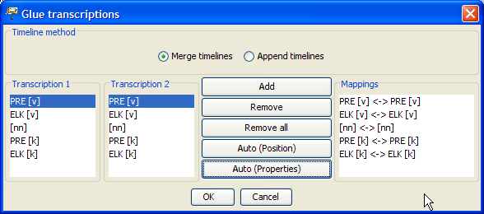

Um die Zuordnungen einzeln (*per Hand*) vorzunehmen, nutzen Sie die folgenden Funktionen:

* Add: Um einzelne Zuordnungen vorzunehmen, markieren Sie je einen Eintrag in den beiden linken Textfeldern und klicken Sie dann auf „Add“, um dieses Paar dem rechten Textfeld hinzuzufügen.
* Remove: Um eine Zuordnung rückgängig zu machen, markieren Sie den betreffenden Eintrag im rechten Textfeld und klicken Sie dann auf „Remove“.
* Remove all: Um alle Zuordnungen zu löschen, klicken Sie auf „Remove all“.

Um die Zuordnungen automatisch vorzunehmen, gibt es zwei Möglichkeiten:

* Auto (Position): Nimmt eine Zuordnung der Spuren gemäß ihrer Position vor, d. h. Die erste Spur in Transkription 1 wird der ersten Spur in Transkription 2 zugeordnet, die zweite Spur in Transkription 1 der zweiten Spur in Transkription 2, usw.
* Auto (Properies): Nimmt eine Zuordnung der Spuren gemäß ihrer Eigenschaften vor, d. h. Spuren mit gleichem Sprecherkürzel und gleicher Kategorie werden einander zugeordnet.

Es ist möglich, die manuelle und die automatische Zuordnung miteinander zu kombinieren.

Unter „Timeline Method“ können Sie wählen, ob beim Aneinanderhängen Zeitpunkte gemäß ihrer absoluten Zeitwerte geordnet werden sollen („Merge timelines“, empfehlenswert für vollständig alignierte Transkriptionen) oder ob die beiden Zeitachsen einfach aneinandergehängt werden sollen („Append timelines“).

Wenn Sie die Zuordnung vollständig vorgenommen haben, klicken Sie auf „OK“, um die beiden Transkriptionen zusammenzuführen.

### Transcription > Chop transription…

Teilt die gesamte Transkription unter Beibehaltung der Originaldatei in diverse Teiltranskriptionen auf.

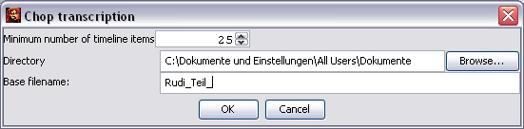

* Minimum number of timeline items: Die Mindestanzahl der Zeitachsenintervalle pro Teiltranskriptionen ist so voreingestellt, dass die Ausgangstranskription in zehn Teiltranskriptionen zerlegt wird. (In diesem Beispiel hatte die Ausgangstranskription eine aus 252 Intervallen bestehende Zeitachse.) Sie können den Wert jedoch nach belieben über die Pfeiltasten rechts neben der Zahl verändern.
* Directory: Klicken Sie auf „Browse…“, um ein Verzeichnis auszuwählen, in dem die neu erzeugten Teiltranskriptionen gespeichert werden sollen.
* Base filename: Geben Sie anschließend einen Namensstamm für die automatisch durchnummerierten Dateien an.

Schließen Sie die Eingabe mit „OK“ ab. Die erfolgreiche Erzeugung der Teilstranskriptionen wird ihnen in einem gesonderten Fenster gemeldet.

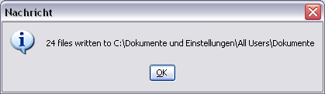

In dem von Ihnen zuvor ausgewählten Verzeichnis befinden sich nun eine Reihe neuer xml-Dateien, die jeweils Teilabschnitte der Ausgangstranskription darstellen.

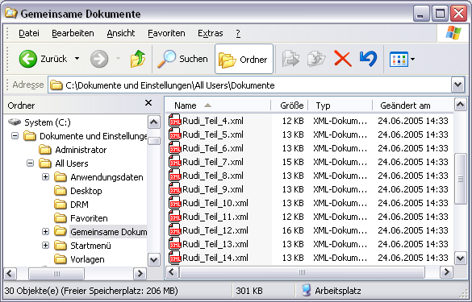

### Transcription > Chop audio…

Zerteilt eine Kopie der der Partitur zugrunde liegende Audio-Datei in mehrere kleine Audio-Dateien („Audio-Schnipsel“).

Bitte beachten Sie, dass diese Nutzung dieser Funktion voraussetzt,

1. dass Sie der Partitur in der Meta-Information unter „Referenced media file“ eine Audio-Datei zugeordnet haben,
2. dass es sich hierbei um eine Audio-Datei im .wav-Format handelt (andere Audio-Formate können nicht verarbeitet werden) und
3. dass der Zeitachse möglichst viele absolute Zeitwerte zugeordnet sind.

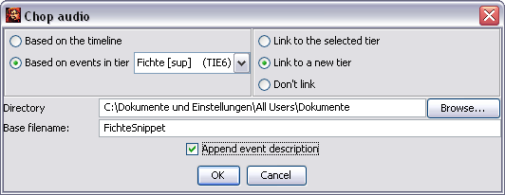

Für die Zerteilung der Audio-Datei gibt es zwei Möglichkeiten:

* Based on the timeline: Die Zerteilung der Audio-Datei erfolgt nach Maßgabe der Zeitachse. Für jedes Intervall der Zeitachse wird ein „Audio-Schnipsel“ erzeugt.
* Based on events in tier: Die Zerteilung der Audio-Datei erfolgt nach Maßgabe der Ereignisse in der ausgewählten Spur: Für jedes Ereignis wird ein „Audio-Schnipsel“ erzeugt.

Ferner haben Sie die Möglichkeit, die neu erzeugten „Audio-Schnipsel“ im gleichen Bearbeitungsschritt bereits mit der Partitur zu verknüpfen:

* Link to the selected tier: Die zu erzeugenden „Audio-Schnipsel“ werden automatisch mit der derzeit markierten Spur verknüpft.
* Link to a new tier: Der Partitur-Editor generiert automatisch eine zusätzliche Spur, in der die „Audio-Schnipsel“ mit der Partitur verknüpft werden.
* Don’t link: Es werden lediglich „Audio-Schnipsel“ generiert, ohne dass sie mit der Partitur verknüpft werden.

Im unteren Teil des Dialogfensters werden Sie schließlich aufgefordert, einen Namen und Speicherort auszuwählen:

* Directory: Ist das Verzeichnis auf Ihrem Computer, in dem die neu zu erzeugenden Audio-Dateien abgespeichert werden sollen. Um das Verzeichnis zu ändern, wählen Sie „Browse…“.
* Base filename: Ist der Namensstamm für die neu zu erzeugenden Audio-Dateien.
* Append event description: Der Dateiname der zu generierenden „Audio-Schnipsel“ wird um die erstem Zeichen des zugehörigen Ereignistextes ergänzt.

Das Zerteilen kann einige Momente dauern. Nach Beendigung werden Sie mittels eines Dialogfensters über das erfolgreiche Zerteilen bzw. etwaige Fehler beim Zerteilen unterrichtet:

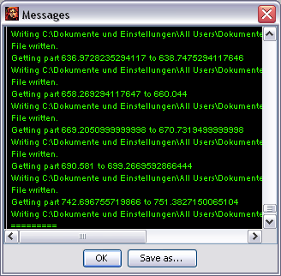

In dem folgenden Beispiel wurden die zugrunde liegende Audio-Datei auf zwei verschiedene Arten zerteilt und jeweils in einer zusätzlichen Spur verknüpft: In der Spur „Timeline“ wurde die Zerteilung auf Grundlage der Zeitachse („Based on the timeline“), in der Spur „Tier“ nur auf Grundlage der Spur des Sprechers „Fichte“ ausgewählt. Die verknüpften „Audio-Schnipsel“ können nun unmittelbar aus der Partitur abgespielt werden.

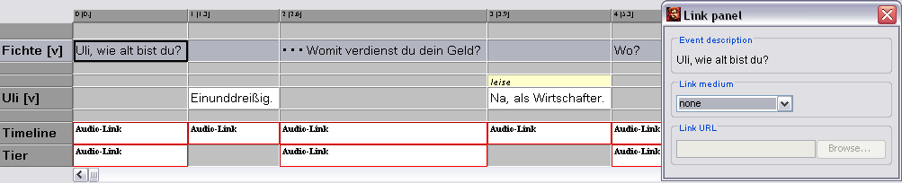

Die neu generierten Dateien sind in dem zuvor ausgewählten Verzeichnis gespeichert. Der zuvor ausgewählte Namensstamm („Base filename“) wurde automatisch um eine fortlaufende Ziffer sowie die ersten Zeichen des zugehörigen Ereignisses ergänzt:

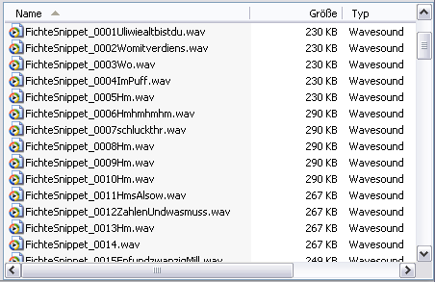

### Transcription > ExSync Event Shrinker

Schrumpft nach dem Import eines ExSync-Dokuments die Ereignisse automatisch gemäß ihrer typographischen Ausdehnung (siehe Leitfaden für die Konvertierung von Legacy-Daten: „Importieren von syncWRITER-Daten“).

## Tier-Menü

|  |  |
| --- | --- |
|  |  |

Die meisten Funktionen im Tier-Menü sind nur dann zugänglich, wenn Sie zuvor eine Spur markiert haben. Um eine Spur zu markieren, klicken Sie auf das zugehörige Sprecher-Label am Anfang der Spur:

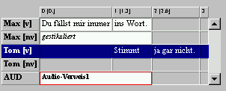

### Tier > Tier properties…

Öffnet einen Dialog zum Editieren der Eigenschaften der aktuell markierten Spur.

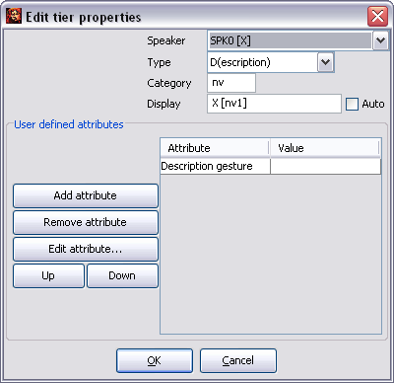

Vier Attribute sind festgelegt:

* Speaker: der zugeordnete Sprecher. In der ComboBox werden alle in der Sprechertabelle definierten Sprecher zur Auswahl angeboten. Wenn die betreffende Spur nicht sinnvoll einem Sprecher zugeordnet werden kann, wählen Sie „no speaker“.
* Type: der Spurtyp. Wählen Sie „T(ranscritpion)“ für verbale Spuren, „D(escription)“ für non-verbale Spuren, „A(nnotation)“ für Spuren mit Annotationen (Übersetzungen etc.), „L(ink)“ für Spuren, die vornehmlich Dateiverweise enthalten und „U(ser) D(efined)“ für sonstige Spuren. Die korrekte Zuordnung des Spurtyps ist vor allem für die Segmentierungsfunktionen wichtig.
* Category: die Spurenkategorie. Diese kann frei festgelegt werden oder auch leer bleiben. Sie sollten eine Kategorie festlegen, wenn Sie für einen Sprecher mehr als eine Spur einrichten. Geben Sie beispielsweise „v“ für ‚verbal‘, „nv“ für ‚non-verbal‘, „k“ für ‚Kommentierungen‘ oder „ENG“ für eine ‚englische Übersetzung‘ ein.
* Display: der Name der Spur, der bei der Ausgabe und im Partitur-Editor verwendet wird. Wenn die Option „Auto“ aktiviert ist, wird dieser Name automatisch aus Sprecherkürzel und Kategorie generiert. Um einen davon abweichenden Spurnamen einzugeben, deaktivieren Sie die Option „Auto“ und geben Sie den gewünschten Namen ein.

Unter „User defined attributes“ können Sie zusätzlich benutzerdefinierte Attribut-Wert-Paare für die Spur eingeben (zur Bedienung siehe File > Edit Meta Information).

AddTier

### Tier > Add tier…

(auch über die Tastenkombination Strg + A auf dem PC bzw. ⌘ + A auf dem Macintosh)

Öffnet einen Dialog zum Anfügen einer neuen Spur am Ende der Transkription.

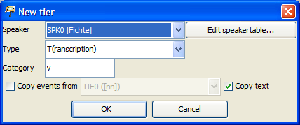

Die Einträge unter „Speaker“, „Type“ und „Category“ entsprechen den oben unter Tier > Edit tier properties... beschriebenen. Wenn die Option „Copy events from“ gewählt ist, werden in der neuen Spur leere Ereignisse an den Stellen eingetragen, an denen auch in der „kopierten“ Spur Einträge stehen (dies kann insbesondere für Annotationsspuren nützlich sein).

InsertTier

### Tier > Insert tier…

(auch über die Tastenkombination Strg +  I auf dem PC bzw. ⌘ +  I auf dem Macintosh)

Öffnet einen Dialog zum Einfügen einer neuen Spur oberhalb der aktuell markierten Spur. Der Dialog ist identisch mit dem oben unter Tier > Add tier… beschriebenen.

### Tier > Remove tier…

Löscht die momentan markierte Spur. Vorab wird eine Sicherheitsabfrage durchgeführt. Um eine Spur nur zeitweise auszublenden statt sie endgültig zu löschen, verwenden Sie Tier > Hide tier.

RemoveTier

### Tier > Move tier upwards…

(auch über die Tastenkombination Strg +  🠙 auf dem PC bzw. ⌘ +  🠙 auf dem Macintosh)

MoveTierUp

Verschiebt die momentan markierte Spur eine Position nach oben.

ChangeTierOrder

### Tier > Change tier order…

Öffnet einen Dialog zum Verändern der Spurreihenfolge:

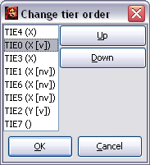

Markieren Sie die Spur, die Sie bewegen möchten, klicken Sie auf „Move up“, um sie nach oben bzw. auf „Move down“, um sie nach unten zu verschieben. Um die Änderungen zu übernehmen, verlassen Sie den Dialog, indem Sie auf „OK“ klicken.

HideTier

### Tier > Hide tier

Blendet die momentan markierte Spur aus.

ShowAllTiers

### Tier > Show all tiers

Blendet alle ausgeblendeten Spuren wieder ein.

### Tier > Remove empty events

Entfernt leere Ereignisse, d. h. Ereignisse, in die nur Leerzeichen eingetragen sind, aus der momentan markierten Spur.

### Tier > Edit tiers…

Öffnet einen Dialog, der einen Überblick über die Eigenschaften aller Spuren gibt und es ermöglicht, diese zu ändern.

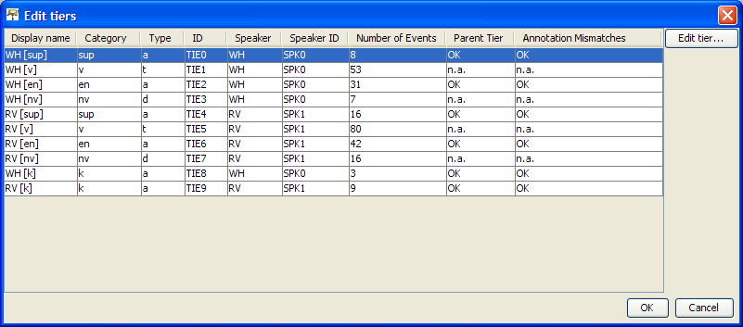

Von links nach rechts werden angezeigt:

* Display Name: der Name, der in der Partitur am Beginn jeder Spur angezeigt wird
* Category: die Kategorie der Spur
* Type: der Typ der Spur
* ID: die vom Programm vergebene ID der Spur
* Speaker: das Kürzel des Sprechers, dem diese Spur zugeordnet ist
* Speaker ID: die vom Programm vergebene ID des Sprechers
* Number of Events: die Anzahl der in dieser Spur vorhandenen Ereignisse
* Parent Tier: bei Spuren des Typs „A(nnotation)“ wird überprüft, ob es eine zugehörige Spur des Typs „T(ranscription)“ mit der gleichen Sprecherzuordnung gibt. Ist dies der Fall, wird „OK“ angezeigt, ansonsten „#Error“. Für Spuren des Typs „T(ranscription)“ oder „D(escription)“ wird „n.a.“ für „not applicable“ angezeigt.
* Annotation mismatches: bei Spuren des Typs „A(nnotation)“ wird überprüft, ob es zu allen Ereignissen ein korrespondierendes Ereigniss in der entsprechenden Spur des Typs „T(ranscription)“ gibt (siehe auch Transcription > Structure errors). Falls ja, wird „OK“ angezeigt, ansonsten die Anzahl der fehlerhaften Annotationen. Für Spuren des Typs „T(ranscription)“ oder „D(escription)“ wird „n.a.“ für „not applicable“ angezeigt.

## Event-Menü

|  |  |
| --- | --- |
|  |  |

### Event > Event properties…

(auch über die Tastenkombination Strg + Enter auf dem PC bzw. ⌘ + Enter auf dem Macintosh sowie mittels Klicken mit der rechten Maustaste in das jeweilige Ereignis)

Öffnet einen Dialog zum Editieren des momentan markierten Ereignisses:

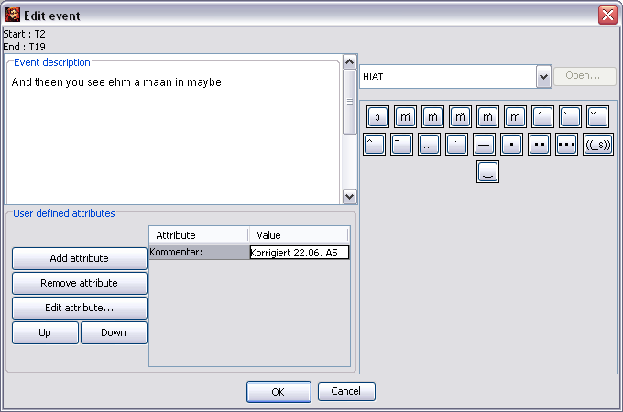

Unter „Event description“ kann der Ereignis-Text bearbeitet werden – dies mag vor allem bei sehr langen Beschreibungen komfortabler sein als das Bearbeiten in der Partitur selbst. Unter „User defined attributes“ können benutzerdefinierte Attribut-Wert-Paare für das Ereignis eingegeben werden (zur Bedienung dieses Feldes siehe File > Meta information).

### Event > Remove

DeleteEvent

(auch über die Tastenkombination Strg + D auf dem PC bzw. ⌘ + D auf dem Macintosh)

Entfernt das momentan markierte Ereignis.

Vorher:



Nachher:



### Event > Shift characters to the right

(auch über die Tastenkombination Strg + ⇧ + R auf dem PC bzw. ⌘ + ⇧ + R auf dem Macintosh)

Verschiebt die Zeichen, die im aktuellen Ereignis rechts von der Cursorposition stehen, in das nachfolgende Ereignis.

Vorher:



Nachher:



ShiftLeft

### Event > Shift characters to the left

(auch über die Tastenkombination Strg + ⇧ + L auf dem PC bzw. ⌘ + ⇧ + L auf dem Macintosh)

Verschiebt die Zeichen, die im aktuellen Ereignis links von der Cursorpostion stehen, in das vorhergehende Ereignis.

Vorher:



Nachher:



### Event > Merge

(auch über die Tastenkombination Strg + 1 auf dem PC bzw. ⌘ + 1 auf dem Macintosh)

Legt zwei oder mehr markierte Ereignisse innerhalb einer Spur zu einem Ereignis zusammen.

Vorher:



Markieren:



Nachher:



### Event > Split

(auch über die Tastenkombination Strg + 2 auf dem PC bzw. ⌘ + 2 auf dem Macintosh)

split

Teilt das aktuelle Ereignis an der Cursorposition in zwei Ereignisse.

Vorher:



Nachher:



Wenn das aktuelle Ereignis nur eine Zeitspanne von einem Zeitpunkt bis zum nächsten umfasst, wird ein neuer Zeitpunkt auf der Zeitachse eingefügt.

Wenn (wie im Beispiel) das Ereignis eine Zeitspanne von einem bis zum übernächsten Zeitpunkt, umfasst, wird es am dazwischen liegenden Zeitpunkt geteilt.

Wenn hingegen die Zeitspanne größer ist, öffnet sich ein Dialog, in dem der Zeitpunkt, an dem das Ereignis zu teilen ist, ausgewählt werden kann:

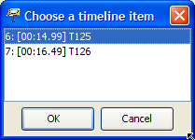

### Event > Double split

(auch über die Tastenkombination Strg + 3 auf dem PC bzw. ⌘ + 3 auf dem Macintosh)

Teilt das aktuelle Ereignis gemäß der momentanen Text-Markierung in drei Ereignisse.

Vorher:



Nachher:



Wenn das betreffende Ereignis mehr als ein Zeitintervall umfasst, ist diese Funktion deaktiviert. Benutzen Sie in diesem Falle stattdessen zweimal die Funktion Event > Split Event.

extendright

### Event > Extend to the right

(auch über die Tastenkombination Strg + ⇧ + 🠚 auf dem PC bzw. ⌘ + ⇧ + 🠚 auf dem Macintosh)

Dehnt das momentan markierte Ereignis um einen Zeitpunkt nach rechts aus.

Vorher:

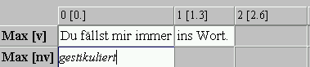

Nachher:

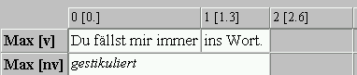

extendLeft

### Event > Extend to the left

(auch über die Tastenkombination Strg + ⇧ + 🠘 auf dem PC bzw. ⌘ + ⇧ + 🠘 auf dem Macintosh)

Dehnt das momentan markierte Ereignis um einen Zeitpunkt nach links aus.

### Event > Shrink on the right

(auch über die Tastenkombination Strg + Alt + 🠚 auf dem PC bzw. ⌘ + Alt + 🠚 auf dem Macintosh)

shrinkright

Verkürzt das momentan markierte Ereignis rechts um einen Zeitpunkt.

Vorher:



Nachher:



shrinkleft

### Event > Shrink on the left

(auch über die Tastenkombination Strg + Alt + 🠘 auf dem PC bzw. ⌘ + Alt + 🠘 auf dem Macintosh)

Verkürzt das momentan markierte Ereignis links um einen Zeitpunkt.

moveright

### Event > Move to the right

(auch über die Tastenkombination Strg + 🠚 auf dem PC bzw. ⌘ + 🠚 auf dem Macintosh)

Bewegt das momentan markierte Ereignis um einen Zeitpunkt nach rechts.

Vorher:

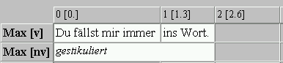

Nachher:

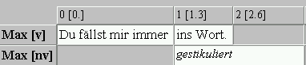

moveleft

### Event > Move to the left

(auch über die Tastenkombination Strg + 🠘 auf dem PC bzw. ⌘ + 🠘 auf dem Macintosh)

Bewegt das momentan markierte Ereignis um einen Zeitpunkt nach links.

### Event > Find next event

Sucht von der aktuellen Markierung aus das nächste Ereigniss in der aktuell aktivierten Spur.

### Event > Insert Pause

Fügt im aktuell ausgewählten Ereignis eine Pause von der Länge der momentanen Selektion im Oszillogramm ein. Die genaue Notation der Pause wird über Edit > Preferences > Segmentation... festgelegt.

## Timeline-Menü

|  |  |
| --- | --- |
|  |  |

EditTLI

### Timeline > Edit timeline item...

Öffnet einen Dialog zum Editieren des absoluten Zeitwertes des momentan markierten Zeitpunktes:

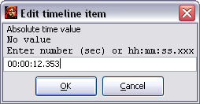

Der absolute Zeitwert kann wahlweise als Dezimalzahl (d. h. in Sekunden) angegeben werden, oder in der Form hh:mm:ss.xxx. Beispielsweise bedeuten

181.23

00:03:01.23

03:01.230

jeweils das Gleiche, und zwar: „3 Minuten, 1 Sekunde und 230 Millisekunden“.

inserttlI

### Timeline > Insert timeline item

Fügt links des momentan markierten Zeitpunktes einen neuen Zeitpunkt ein.

Vorher:

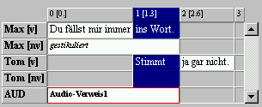

Nachher:

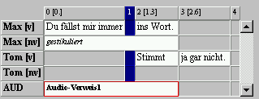

RemoveGap

### Timeline > Remove gap

Entfernt die momentan markierte Lücke aus der Zeitachse. Eine Lücke ist ein Raum zwischen zwei aufeinander folgenden Zeitpunkten, über den sich kein Ereignis erstreckt. Beim Aufruf dieses Menüpunktes wird der erste dieser beiden Zeitpunkte dann entfernt und der Rest der Transkription um einen Zeitpunkt nach links gerückt.

Vorher:

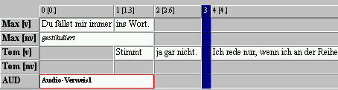

Nachher:

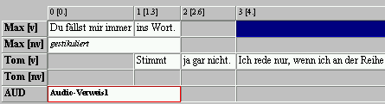

### Timeline > Remove all gaps

Entfernt alle Lücken aus der Transkription.

RemoveUnusedTLI

### Timeline > Remove unused timeline items

Entfernt alle unbenutzten Zeitpunkte aus der Transkription. Ein Zeitpunkt ist unbenutzt, wenn an ihm kein Ereignis beginnt oder endet.

Vorher:

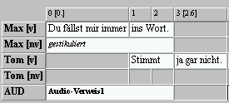

Nachher:

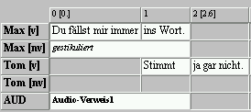

### Timeline > Make timeline consistent

Überprüft die Zeitachse auf Konsistenz, d. h. nach aufsteigenden absoluten Zeitwerten. Absolute Zeitwerte, die nicht in eine monoton wachsende Folge passen, werden entfernt.

### Timeline > Smooth timeline...

Glättet die Zeitachse, d. h. sucht nach Zeitpunkten, deren absolute Zeitwerte sehr nahe beieinanderliegen und legt diese zu einem Zeitpunkt zusammen. Im angezeigten Dialog kann eine Obergrenze für den Maximal-Abstand (in Sekunden) eingegeben werden. Der voreingestellte Wert (eine Hundertstelsekund) ist für viele Zwecke ein sinnvoller Wert bei dieser Operation.

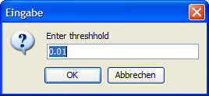

### Timeline > Interpolate timeline...

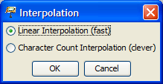

Interpoliert die Zeitachse, d. h. berechnet für alle Zeitpunkte, denen kein absoluter Zeitwert zugeordnet ist, einen absoluten Zeitwert. Bitte beachten Sie, dass die so berechneten Werte in der Regel lediglich eine Näherung an die tatsächlichen absoluten Zeitwerte der betreffenden Zeitpunkte darstellen. Dabei ist das Ergebnis der Interpolation umso besser, je mehr Zeitpunkte mit korrekten absoluten Zeitwerten versehen waren.

Es gibt zwei Methoden der Interpolation. Man betrachte dazu folgende Ausgangstranskription, in der am Zeitpunkt 2 kein absoluter Zeitwert vorhanden ist:



Die Methode Linear Interpolation setzt fehlende absolute Zeitwerte gemäß der Anzahl der Zeitpunkte, die zwischen dem nächsten vorhergehenden und dem nächsten folgenden Zeitpunkt mit absoluten Zeitwerten liegen. Im obigen Beispiel erhält Zeitpunkt 2 damit den Wert 1.0 + (4.0 – 1.0)/2 = 2.5:



Die Methode Character Count Interpolation setzt fehlende absolute Zeitwerte hingegen gemäß der in den betreffenden Ereignissen vorhandenen Zeichen. Ereignisse mit längeren Beschreibungen werden so Intervallen mit längerer Zeitdauer zugeordnet:



Mit der zweiten Methode erzielt man in vielen Fällen bessere Ergebnisse. Interpolierte Zeitwerte werden in der Zeitachse der Partitur mit einem Asterisk [03.3*] versehen.

### Timeline > Remove interpolated times

Entfernt absolute Zeitwerte, die durch Interpolation (s. o.) entstanden sind, aus der Zeitachse.

### Timeline > Confirm timeline item(s)

Bestätigt für alle aktuell ausgewählten Zeitpunkte deren absoulten Zeitwerte, d.h. setzt ihren Status ggf. von „interpoliert“ auf „bestätigt“. In der Anzeige verschwindet dann der Asterisk, und die betreffenden Zeitpunkte werden bei der Aktion „Remove interpolated times“ nicht mehr entfernt.

### Timeline > Shift absolute times...

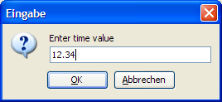

Verschiebt alle absoluten Zeitwerte in der Zeitachse um den angebenen Wert. Der Wert kann auch negativ sein.

### Timeline > Add bookmark…

Versieht einen Punkt auf der Zeitachse mit einem Lesezeichen bzw. eröffnet die Möglichkeit, ein bestehendes Lesezeichen umzubenennen. Ein Lesezeichen kann es erleichtern, signifikante Stellen in einer Transkription leicht wiederzufinden (siehe Timeline > Bookmarks). Markieren Sie den betreffenden Zeitpunkt, indem Sie ihn auf der Zeitachse klicken. Wählen Sie dann Timeline > Add bookmark*.*

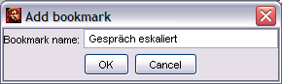

Geben Sie in dem sich öffnenden Fenster einen Namen für das Lesezeichen ein bzw. überschreiben Sie den bisherigen Namen und schließen Sie die Eingabe mit „OK“ ab. Der Name des Lesezeichens wird anschließend in der Zeitachse angezeigt:



### Timeline > Fine tuning mode

Schaltet den Modus zum Feinjustieren von absoluten Zeitverweisen ein bzw. aus. Wenn der Modus eingeschaltet ist, ändert sich das Verhalten des Editors folgendermaßen:

* Bei markiertem Zeitpunkt kann dessen absoluter Zeitwert mit Hilfe des Mausrades um 0.1 Sekunden erhöht oder verringert werden.
* Das Drücken von F1 führt dazu, dass jeweils nur die erste Sekunde des momentan gewählten Zeitausschnittes abgespielt wird.

### Timeline > Bookmarks…

Öffnet ein Fenster mit einer Auswahl aller vorhandenen Lesezeichen.

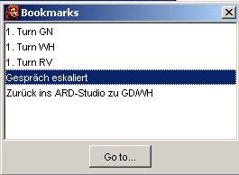

Wählen Sie die Stelle der Transkription aus, auf die Sie zugreifen möchten und klicken Sie auf „Go to…“. .

## Format-Menü

|  |  |
| --- | --- |
|  |  |

Im Format-Menü können Formatierungen bezüglich Schriftart, Schriftgröße, Text- und Hintergrundfarben etc. vorgenommen werden. Die Formatierungen verändern sowohl die Darstellung der Partitur auf dem Bildschirm als auch die Darstellung in der Ausgabe (Ausdruck, RTF-, HTML- oder SVG-Dokument). Formatierungen wie Schriftgröße oder Fettdruck sollten jedoch nicht als Träger linguistischer Informationen gebraucht werden. Diese werden im EXMARaLDA ausschließlich über die verwendeten Symbole bzw. Symbolketten kodiert (siehe hierzu auch „Segmentation“-Menü). Die Formatierungen sind somit nicht Bestandteil der eigentlichen Transkription, sondern werden als zusätzliche Angaben behandelt, die nur für die Darstellung im Editor und für die Ausgabe relevant sind. Sie werden ferner auch nicht mit der eigentlichen Transkription, sondern als gesonderte Datei gespeichert.

Die Systemarchitektur sieht vor, dass nur ganze Spuren, bzw. alle Spur-Labels oder alle Zeitachsen-Labels mit einer Formatierung versehen werden können. Insbesondere ist es nicht möglich, einzelne Abschnitte einer Spur, z. B. einzelne transkribierte Wörter, zu unterstreichen, fett zu drucken oder in eine andere Schriftart zu setzen.

Der Grund dafür ist, dass sich derartige Formatierungen nur sehr eingeschränkt in andere Datei-Formate überführen lassen. Beispielsweise ist es nicht möglich, Unterstreichungen oder Fettdruck als solche in eine Datenbank zu übernehmen. Wenn Sie diese Mittel nur aus Gründen der Darstellung verwenden möchten, können Sie die gewünschten Änderungen später in einem ausgegebenen RTF-Dokument vornehmen. Wenn sie jedoch Bestandteil ihrer Transkriptionskonventionen sind (z. B. wenn Sie betonte Redeteile nach den Konventionen unterstreichen müssen), sollten Sie darüber nachdenken, ob sich das so markierte Phänomen nicht mit anderen, rein symbolischen Mitteln ausdrücken lässt.

Der Editor versieht jede Transkription automatisch zunächst mit einer Standardformatierung (zur Einstellung der Standard-Schrift siehe Edit > Edit Preferences…). Die Bearbeitung der Formatierung einer Spur (oder der Sprecherlabels bzw. der Zeitachse) erfolgt immer über den folgenden Dialog, den Sie über Format > Edit format table öffnen können:

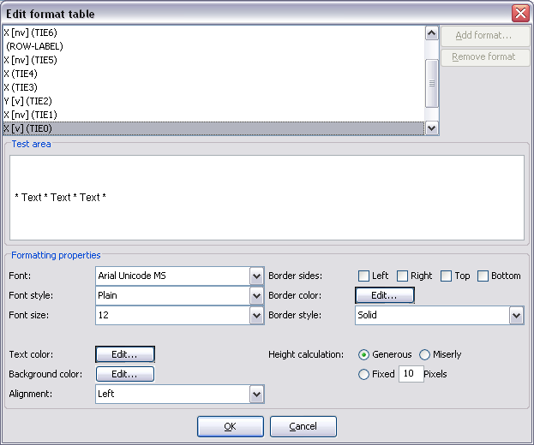

* Font: legt die Schriftart fest.
* Font style: legt den Schriftschnitt fest („Plain“ = Normal, „Bold“ = Fett oder „Italic“ = Kursiv).
* Font size: legt die Schriftgröße (in Points) fest.

Beispiel:

|  |  |
| --- | --- |
|  | Labels: „Times New Roman, Bold, 10 pt“  Spur 1 und 3: „Times New Roman, Plain, 12 pt“  Spur 2: „Courier New“, Italic, 8 Pt“ |

* Text color: legt die Textfarbe fest.
* Background color: legt die Hintergrundfarbe fest.

Die Auswahl der Farben erfolgt über einen vom System zur Verfügung gestellten Dialog:

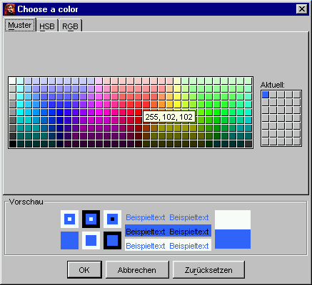

Beispiele:

|  |  |
| --- | --- |
|  | Spur 1 bis 3: Rote, blaue und grüne Textfarbe |
|  | Spur 2: graue Hintergrundfarbe  (z. B. um die Ausdehnung non-verbaler Ereignisse zu verdeutlichen) |

* Alignment: legt die Ausrichtung des Textes innerhalb einer Ereignisbeschreibung fest. Diese Einstellung ist nur im Editor wirksam, bei der Ausgabe wird die Schrift grundsätzlich linksbündig ausgerichtet.

Beispiel:

|  |  |
| --- | --- |
|  | Spur 2: zentrierte Ausrichtung („Centre“) |

* Border sides: legt fest, ob und wo Ereignisse umrahmt werden sollen.
* Border color: legt die Rahmenfarbe fest.
* Border style: legt den Rahmenstil fest („solid“ = durchgezogene Linie, „dashed“ = gestrichelte Linie, „dotted“ = gepunktete Linie).

Beispiele:

|  |  |
| --- | --- |
|  | Spur 1 und 3: graue, durchgehende Rahmenlinie rechts |
|  | Spur 2: blaue, gepunktete Rahmenlinie, links, rechts, oben und unten  (z. B. um die Ausdehnung non-verbaler Ereignisse zu verdeutlichen) |

* Height calculation: legt fest, nach welcher Methode bei der Berechnung der Spurhöhe verfahren werden soll. Es stehen drei Alternativen zur Verfügung:
* Generous: Dies ist die Default-Einstellung. Die Spurhöhe richtet sich – wie in einer Textverarbeitung – nach dem größtmöglichen Zeichen im gewählten Schriftsatz.
* Miserly: Wenn diese Option gewählt ist, richtet sich die Spurhöhe nach dem größten tatsächlich verwendeten Zeichen in der betreffenden Spur.
* Fixed: Wenn diese Option gewählt ist, kann die Spurhöhe vom Benutzer fest vorgegeben werden. Die Maßeinheit sind Pixels (entspricht der Schrift-Maßeinheit „Points“).

### Format > Apply stylesheet

Generiert eine neue Formatierung für die aktuelle Transkription aus einem Stylesheet (siehe auch Anhang D). Verwendet wird das Stylesheet, das in den Benutzereinstellungen (siehe Edit > Preferences...) unter „Transcription to format table“ angegeben ist. Ist dort nichts angegeben, wird ein internes Stylesheet verwendet.

OpenTierFormatTable

### Format > Open format table...

Öffnet eine gespeicherte Formatierungstabelle und wendet sie auf die momentan geöffnete Transkription an.

### Format > Save format table as...

Speichert die aktuelle Formatierungstabelle als separate Datei unter einem neuen Namen.

EditTierFormatTable

### Format > Edit format table...

Öffnet einen Dialog zum Bearbeiten sämtlicher Spur-Formatierungen:

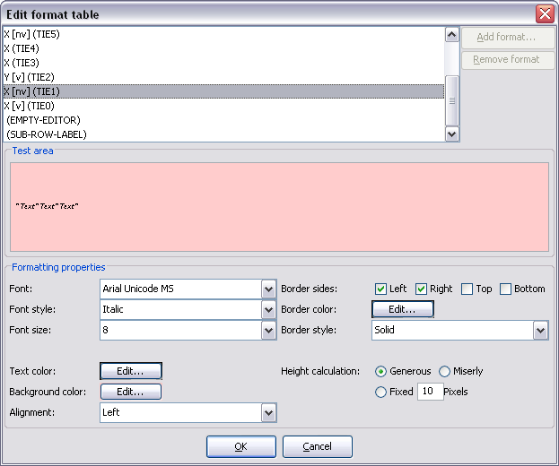

Wählen Sie aus der Liste diejenige Formatierung aus, die Sie bearbeiten möchten und nehmen Sie in der unteren Hälfte des Dialoges die entsprechenden Einstellungen vor. Im Feld „Test Area“ können Sie Probetext eingeben. Beenden Sie den Dialog mit „OK“, um die Änderungen zu übernehmen.

### Format > Format tier...

(auch über die Tastenkombination Strg + F auf dem PC bzw. ⌘ + F auf dem Macintosh)

EditTierFormat

Öffnet einen Dialog zum Formatieren der momentan markierten Spur.

EditRowLabelFormat

### Format > Format tier labels...

Öffnet einen Dialog zum Formatieren der Sprecher-Label.

### Format > Format timeline...

Öffnet einen Dialog zum Formatieren der Zeitachse.

### Format > Format timeline items...

Öffnet einen Dialog zum Einstellen des Formates der Zeitpunkte auf der Zeitachse. Die Einstellungen betreffen wiederum sowohl die Anzeige im Editor als auch die Ausgabe in eine RTF- oder HTML-Datei oder auf einem Drucker.

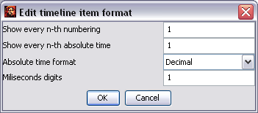

* Show every n-th numbering: legt fest, dass jede n-te Nummerierung in der Zeitachse angezeigt werden soll. Geben Sie 0 ein, um gar keine Nummerierung anzuzeigen.
* Show every n-th absolute time: legt fest, dass jede n-te absolute Zeitangabe in der Zeitachse angezeigt werden soll. Geben Sie 0 ein, um gar keine absoluten Zeitwerte anzuzeigen.
* Absolute time format: legt fest, ob die absoluten Zeitwerte als Dezimalzahl („Decimal“), d. h. in Sekunden, oder als Zeitangabe („Time“) in der Form hh:mm:ss.xxx angezeigt werden sollen. 183.21 („Decimal“) und 03:03.21 („Time“) bedeuten beispielsweise das gleiche – nämlich „3 Minuten, 1 Sekunde und 230 Millisekunden“.
* Miliseconds digits: legt fest, wie viele Stellen nach dem Komma zur Anzeige von Millisekunden verwendet werden sollen.

Beispiele:

|  |  |
| --- | --- |
|  | Show every n-th numbering: 1  Show every n-th absolute time: 1  Absolute time format: Time  Miliseconds Digits: 1 |
|  | Show every n-th numbering: 0  Show every n-th absolute time: 1  Absolute time format: Time  Miliseconds Digits: 3 |
|  | Show every n-th numbering: 1  Show every n-th absolute time: 2  Absolute time format: Decimal  Miliseconds Digits: 1 |

### Format > Set frame end

Legt fest, wo in der Ausgabe die Umrahmung der Partitur verläuft. Die Standard-Einstellung ist so gewählt, dass alle Spuren innerhalb des Partiturrahmens liegen. Wenn Sie dies ändern wollen, sortieren Sie die Spuren zunächst so, dass all diejenigen Spuren, die innerhalb der Umrahmung platziert werden sollen, oben angeordnet sind (siehe hierzu auch Tier > Change tier order). Markieren Sie die letzte Spur, die sich innerhalb der Umrahmung befinden soll, indem Sie auf das Spurlabel klicken und wählen Sie erst jetzt diesen Menüpunkt.

(Wo Sie den Partiturrahmen gesetzt haben, können Sie anschließend am Bildschirm an den Spurlabels erkennen: Die Labels der Spuren, die außerhalb der Partitur liegen, haben einen anderen Rahmen.)

Beispiele:

|  |  |
| --- | --- |
|  | kein „frame end“ |
|  | „frame end“ nach der dritten Spur gesetzt |

### Format > Reformat

Erzwingt eine Neuberechnung der Partitur-Formatierung. Dies kann z. B. dann notwendig sein, wenn Sie die Größe einzelner Intervalle auf der Zeitachse manuell verändert haben.

Reformat

### Format > Underline

Erzeugt eine „Unterstreichung“ für den momentan markierten Text. Die Unterstreichung ist keine Formatierung im üblichen Sinne. Wie sie vorgenommen wird, hängt von den Einstellungen unter Edit > Preferences > Font > Underline Method ab.

Ist dort „Underline in a separate tier with category XXX“ ausgewählt, wird das betreffende Ereignis geeignet geteilt und in einer eigenen Spur eine zugehörige Annotation eingetragen. Dies entspricht der im HIAT-Handbuch (Rehbein et al. 2004) empfohlenen Vorgehensweise für das Markieren von Akzenten.

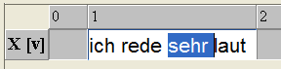 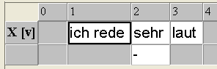

Hingegen werden bei der Einstellung „Underline in the same tier (using a diacritic)“ in der aktuell markierten Spure geeignete diakritische Zeichen eingefüht, die eine Unterstreichung ergeben.

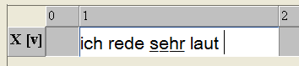

Letztere Methode ist in der Regel komfortabler, schränkt aber die systematische Durchsuchbarkeit der Transkription ein.

## Help-Menü

|  |  |
| --- | --- |
|  |  |

### Help > EXMARaLDA on the web

Auf der EXMARaLDA-Homepage finden Sie unter dem Menüpunkt „Hilfe“ ein umfangreiches Hilfsangebot, insbesondere eine umfassende Beispielsammlung für die praktische Arbeit mit dem Partitur-Editor.

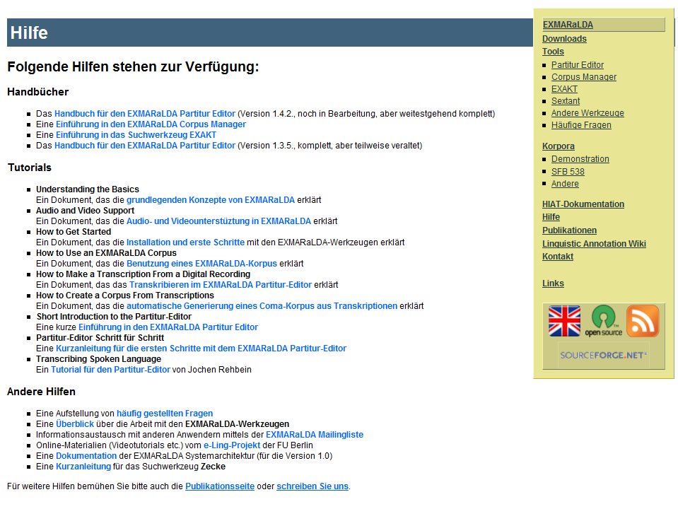

### Help > About…

Zeigt einen Info-Dialog an, dem Sie entnehmen können, mit welcher Version des EXMARaLDA Partitur-Editors Sie momentan arbeiten. Außerdem werden die Version der verwendeten Java-Laufzeitumgebung („Java version“) sowie des verwendeten Betriebssystems („OS version“) angegeben:

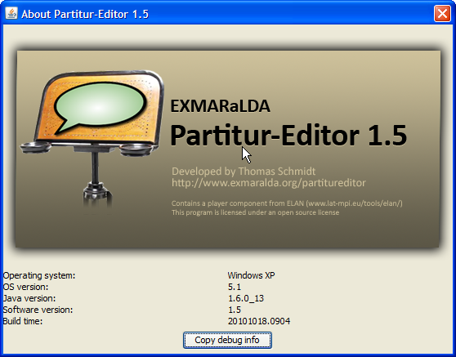

Über den Knopf „Copy debug info…“ können Sie den Inhalt der Log-Datei (die Fehlermeldungen etc. enthält) in die Zwischenablage kopieren. Dies ist vor allem dann nützlich, wenn Sie auf einen Fehler im Programm gestoßen sind und dem Entwickler eventuell vorhandene Fehlermeldungen schicken möchten.

### Help > Check for update…

Zeigt eine Website an, die Ihnen Infotmationen darüber gibt, ob die momentan verwendete Version des Partitur-Editors die aktuellste ist.

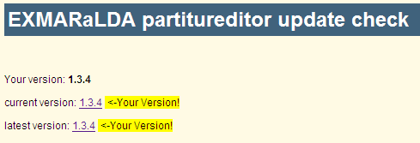

# Anhang A: SIMPLE EXMARaLDA-Konventionen

1. Jede Zeile beginnt mit der Sigle des Sprechers der Äußerung, gefolgt von einem Doppelpunkt. Zwei Sprecher dürfen sich nicht dieselbe Sigle teilen, und die Groß- und Kleinschreibung in den Sprechersiglen ist relevant (d. h., dass beispielsweise „Tom“ und „TOM“ als zwei verschiedene Sprechersiglen behandelt werden):

TOM: .....

TIM: .....

1. Pro Zeile wird eine Äußerung transkribiert. Jede Zeile wird mit einem Zeilenendezeichen (carriage return) beendet. Leerzeilen zur übersichtlicheren Strukturierung sind zulässig.

TOM: Hallo, Tim!

TIM: Hallo, Tom.

1. Eine etwaige Transkription von non-verbalen Handlungen, die die Äußerung begleiten (d. h. parallel zu ihr stattfinden), kann der Äußerung in eckigen Klammern vorangestellt werden.

TOM: [winkt] Hallo, Tim!

TIM: [winkt] Hallo, Tom.

1. Eine etwaige Annotation der Äußerung (z. B. eine Übersetzung) kann der Äußerung in geschweiften Klammern nachgestellt werden. Dies geschieht in der gleichen Zeile, in der auch die dazugehörige Äußerung steht.

TOM: [winkt] Hallo, Tim! {Salut, Tim!}

TIM: [winkt] Hallo, Tom. {Salut, Tom!}

1. Sich überlappende Äußerungsteile verschiedener Sprecher werden mit spitzen Klammern eingefasst. Der schließenden spitzen Klammer folgt eine beliebige Zeichenkette, die die Überlappung indiziert, und eine weitere schließende spitze Klammer. Die Indizierung sollte aus Gründen der Lesbarkeit durch Zahlen erfolgen, diese müssen jedoch nicht aufsteigend geordnet sein (notwendig ist nur, dass sie eindeutig sind). Für eine bessere Lesbarkeit, können die sich überlappenden Äußerungsteile mittels Leerzeichen oder Tabulatoren eingerückt werden.

TOM: [winkt] Hallo, <Tim!>1> {Salut, Tim!}

TIM: [winkt] <Hallo>1>, Tom. {Salut, Tom!}

1. Eckige, geschweifte und spitze Klammern dürfen nur in der oben definierten Art und Weise verwendet werden und sollten sonst in der Transkription nicht vorkommen.

# Anhang B: Segmentierungs-Algorithmen

## Allgemeines zum Segmentieren

Das Segmentieren ist ein Arbeitsschritt, der in der Regel nach der Fertigstellung der Transkription auf dieselbe angewendet wird. Das Segmentieren kann vielfältigen Zwecken dienen, die sich – allgemein gesprochen – unter den folgenden beiden Schlagworten zusammenfassen lassen:

* Die automatische Generierung zusätzlicher Darstellungsformen für eine Transkription, beispielsweise die Ausgabe einer Transkription als Äußerungsliste (vgl. z. B. Transcription > Transformation oder File > Output > GAT transcript).
* Das Unterteilen der Transkription in relevante (sprachliche) Analyseeinheiten, die bei einer computergestützten Auswertung einer Transkription oder eines Transkriptionskorpus zur Anwendung kommen. Beispielsweise setzt das Analyseinstrument „Alphabetische Wortliste“ (vgl. z. B. Transcription > Word list) eine Segmentierung der Transkription in Wörter voraus, und auch das einfache Zählen von Einheiten (vgl. z. B. Transcription > Count segments) erfordert, dass die zu zählenden Einheiten vorher segmentiert wurden.

Diese Einführung erläutert die allgemeine Funktionsweise des Segmentierens. Für eine detaillierte Beschreibung einzelner Menüpunkte sei auf die betreffenden Stellen in der Funktions-Referenz verwiesen.

## Was wird segmentiert?

Zunächst ist festzuhalten, dass zu segmentierendes Material sich in aller Regel nur in Spuren des Typs T(ranscription) befindet, also dort, wo normalerweise das verbale Handeln eines Sprechers nach orthographischer oder literarischer Umschrift beschrieben wird. Spuren des Typs D(escription), also z. B. Spuren in denen non-verbale Handlungen, Gestik oder Mimik festgehalten wird, werden in der Regel ebenso wenig segmentiert wie Spuren des Typs A(nnotation), in denen sich annotierende Elemente wie Übersetzungen, Kommentare etc. befinden. So sind in dem folgenden Transkriptionsausschnitt nur die erste und dritte Spur Gegenstand der Segmentierung, während die zweite und vierte Spur (die als Übersetzungen jeweils den Typ „A“ haben) nicht berücksichtigt werden:

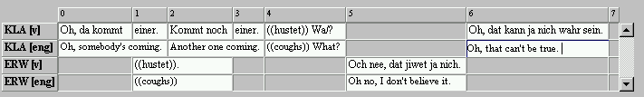

Innerhalb einer Spur des Typs „T“ erfolgt die Segmentierung Schritt für Schritt, anhand der Einheit der Segmentkette („segment chain“). Eine solche Segmentkette ist definiert als eine zeitlich ununterbrochene Folge von Ereignissen. Im Editor lassen sich solche Segmentketten gut erkennen: Sie sind die (standardmäßig) weiß unterlegten Abschnitte zwischen zwei (standardmäßig) grau unterlegten Abschnitten. So enthält das obige Beispiel genau vier Segmentketten:

**KLA:** Oh, da kommt einer. Kommt noch einer. ((hustet)) Wa/?

**ERW:** ((hustet)).

**ERW:** Och nee, dat jiwet ja nich.

**KLA:** Oh, dat kann ja nich wahr sein.

## Wie wird segmentiert?

Die eigentliche Segmentierung erfolgt, indem auf die Segmentketten der zu segmentierenden Spuren eine sog. Endliche Maschine („Finite State Machine“) angewandt wird. Diese ist ein einfacher Algorithmus, der Äußerungsendzeichen, Worttrenner etc. „erkennt“ und anhand dieser Informationen Segmentketten in kleinere Einheiten zerlegt. Da sich die Benennung und Bedeutung solcher Einheiten von Transkriptionssystem zu Transkriptionssystem unterscheidet (z. B. Äußerung in HIAT vs. Phrasierungseinheit in GAT) und jedes Transkriptionssystem andere Endzeichen für seine Einheiten verwendet (z. B. die fünf Äußerungsendzeichen in HIAT vs. fünf Zeichen für eine abschließende Tonhöhenbewegung in GAT), enthält der Partitur-Editor verschiedene Endliche Maschinen für verschiedene Transkriptionssysteme – welche der Partitur-Editor anwendet, stellen sie über Edit > Preferences... ein.

Die Endliche Maschine nutzt also die Regelmäßigkeiten der einzelnen Transkriptionssysteme, um Segmentketten in kleinere Einheiten zu zerlegen. So kann z. B. in dem gegebenen Beispiel über die HIAT-Segmentierung anhand der verwendeten Punkte und Fragezeichen (die gemäß HIAT eine Äußerung abschließen) eine Unterteilung der Segmentketten in Äußerungen erfolgen:

**KLA:** Oh, da kommt einer**.**

**ERW:** ((hustet))**.**

**KLA:** Kommt noch einer**.**

**KLA:** ((hustet)) Wa/**?**

**ERW:** Och nee, dat jiwet ja nich**.**

**KLA:** Oh, dat kann ja nich wahr sein**.**

In gleicher Weise wird anhand der doppelten runden Klammern erkannt, dass die eingeschlossenen Zeichenketten nicht-phonologisches Material beschreiben:

**KLA:** ...

**ERW:** **((**hustet**))**.

**KLA:** ...

**KLA:** **((**hustet**))** Wa/?

## Fehlerursachen beim Segmentieren

Weil der Segmentierungsalgorithmus auf den Regelmäßigkeiten der Transkriptionssysteme beruht, kann es zu Problemen beim Segmentieren kommen, wenn beim Transkribieren gegen diese Regelmäßigkeiten verstoßen wird – d. h. gewisse Transkriptionszeichen nicht gemäß der Konvention eingesetzt werden.

So ist im folgenden Beispiel die nicht-phonologische Einheit „hustet“, deren Beginn in HIAT durch ein Paar öffnender runder Klammer signalisiert wird, nicht konventionsgemäß, d. h. nicht durch ein korrespondierendes Paar schließender Klammern, beendet worden:

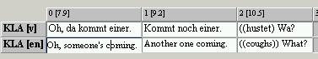

Bei Menüpunkten, die eine Segmentierung voraussetzen (z.B. Transcription > Count segments...) erscheint daher folgende Fehlermeldung:

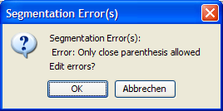

Diese enthält eine Angabe zur Ursache des Fehlers – „Only close parenthesis allowed“, bedeutet, dass an der betreffenden Stelle nur eine schließende (Doppel-)Klammer stehen darf – und bietet Ihnen an, alle Segmentierungsfehler in einem eigenen Dialog (siehe Transcription > Segmentation Errors...) zu bearbeiten.

## Segmentierung: „HIAT: Utterance and Words“

Alle Zeichen, die nicht in der folgenden Tabelle aufgeführt sind, werden im EXMARaLDA Partitur-Editor als Bestandteile von Wörtern behandelt (sofern sie nicht Teil eines nicht-phonologischen Datums sind).

|  |  |  |
| --- | --- | --- |
| **Name** | **Standard-Werte** | **Erläuterung** |
| UtteranceEndSymbols | **. | ! | ? | … | ˙ |** | Markieren das Ende einer Äußerung (optional gefolgt von einem Leerzeichen). |
| SpaceSymbols | **|** | Markiert das Ende eines Wortes oder folgt auf „Äußerungsendzeichen“ bzw. auf „übrige Interpunktion“. |
| Quote | **„ |** | Markieren den Beginn und das Ende von Redewiedergaben. Äußerungsendzeichen innerhalb von Redewiedergaben werden ignoriert. |
| OpenParenthesis | **( |** | Doppeltes Auftreten markiert den Beginn eines nicht-phonologischen Segments. Einfaches Auftreten wird wie „übrige Interpunktion“ behandelt. |
| CloseParenthesis | **) |** | Doppeltes Auftreten markiert das Ende eines nicht-phonologischen Segments. Einfaches Auftreten wird wie „übrige Interpunk­tion“ behandelt. |
| MiscellaneousPunctuation | **' | : | ; | , | - | _ | ‿ | — | / |** | Markieren intrasegmentale Phänomene und werden als Interpunktion segmentiert. |
| PauseSymbols | **• | · |** | Markiert Pausen und wird als nicht-phonologisches Datum segmentiert. |

Beispiel:

Die zweite Segmentkette von Sprecher A wird mit der Segmentierung: „HIAT: Utterance and Words“ ...

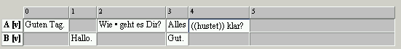

... folgendermaßen in Äußerungen, Wörter (W), Interpunktion (IP) und nicht-phonologische Segmente (Non-pho) segmentiert:

|  |  |  |  |  |  |  |  |  |  |  |  |  |  |  |  |
| --- | --- | --- | --- | --- | --- | --- | --- | --- | --- | --- | --- | --- | --- | --- | --- |
| Segmentkette | | | | | | | | | | | | | | | |
| Äußerung | | | | | | | | | | Äußerung | | | | | |
| **W** | **IP** | **Non-Pho** | **IP** | **W** | **IP** | **W** | **IP** | **W** | **IP** | **W** | **IP** | **Non-Pho** | **IP** | **W** | **IP** |
| Wie |  | • |  | geht |  | es |  | Dir | ? | Alles | (( | hustet | )) | klar | ? |

| Mögliche Fehler | | |
| --- | --- | --- |
| Ursache | Beispiel | Fehlermeldung |
| Sprecherbeitrag beginnt mit schließender Klammer. | **)** Ich mache eine Äußerung | Error: No parentheses closing, No utterance end symbol, No end of input allowed |
| Sprecherbeitrag beginnt mit Äußerungsendzeichen. | **!** Ich mache eine Äußerung | Error: No parentheses closing, No utterance end symbol, No end of input allowed |
| Schließende Klammer folgt auf Äußerungsendzeichen. | Ich mache eine (Äußerung.**)** | Error: No closed parenthesis, no further utterance end symbol allowed |
| Äußerungsendzeichen folgt auf Äußerungsendzeichen. | Ich mache eine Äußerung.**!** | Error: No closed parenthesis, no further utterance end symbol allowed |
| Schließende Klammer folgt auf Äußerungsendzeichen und Leerzeichen. | Ich mache eine (Äußerung. **)** | Error: No close parenthesis, no utterance end symbol allowed |
| Äußerungsendzeichen folgt auf Äußerungsendzeichen und Leerzeichen. | Ich mache eine Äußerung. **!** | Error: No close parenthesis, no utterance end symbol allowed |
| Pausensymbol innerhalb von doppelten runden Klammern. | Ich ((geht • zur Tür)) hau ab. | Error: No end of input, no open parenthesis, no pause symbol allowed |
| Dritte öffnende runde Klammer. | Ich ((geht **(**oder rennt) zur Tür)) hau ab. | Error: No end of input, no open parenthesis, no pause symbol allowed |
| Sprecherbeitrag endet, ohne dass doppelte runde Klammern geschlossen wurden. | Ich hab Husten ((hustet. | Error: No end of input, no open parenthesis, no pause symbol allowed |
| Nach doppelter geöffneter Klammer folgt auf eine schließende Klammer etwas anderes als eine weitere schließende Klammer. | Ich ((hustet)**m**ache eine Äußerung. | Error: Only close parenthesis allowed |
| Innerhalb eines Wortes beginnt eine Redewiedergabe. | Ich mach**“**e eine Äußerung.“ | Error: No opening quote allowed |
| Sprecherbeitrag endet, ohne dass eine begonnene Redewiedergabe durch ein zweites Anführungszeichen abgeschlossen wurde. | Und er sagt: „Ich mache eine Äußerung | Error: No end of input allowed |

## Segmentierung: „DIDA: Words“

Alle Zeichen, die nicht in der folgenden Tabelle aufgeführt sind, werden im EXMARaLDA Partitur-Editor als Bestandteile von Wörtern behandelt (sofern sie nicht Teil eines nicht-phonologischen Datums sind).

|  |  |  |
| --- | --- | --- |
| **Name** | **Standard-Werte** | **Erläuterung** |
| CAPITALS | **A** | **B** | **C** | **D** | **E** | **F** | **G** | **H** | **I** | **J** | **K** | **L** | **M** | **N** | **O** | **P** | **Q** | **R** | **S** | **T** | **U** | **V** | **W** | **X** | **Y** | **Z** | **Ä** | **Ö** | **Ü** | | Nur zur Beschreibung nicht-morphemisierter Äußerungen, nicht als Bestandteil von Wörtern. |
| PLUS | **+** | | Markiert einen schnellen Anschluss am Beginn einer Segmentkette. |
| NUMBERS_AND_COMMA | **0** | **1** | **2** | **3** | **4** |  **5** | **6** | **7** | **8** | **9** | **,** | | Nur als Bestandteile von Zeitangaben (als Teil einer Pause oder einer unverständlichen Passage). |
| PAUSE | **\*** | | Markiert Beginn und Ende von Pausen. |
| WORD_SEPARATORS | **→** | **↟**| **↑** | **↓** | **<** | **>** | **-** | **/** | | Zeichen für suprasegmentale Phänomene, sind nicht Bestandteile von Wörtern. |
| EQUALS_SIGN | **=** | | Markiert eine Verschleifung oder steht innerhalb einer nicht-morphemisierten Äußerung. |
| SPACE | | | Leerzeichen, kann an verschiedenen Stellen auftreten, markiert oft den Anfang oder das Ende eines Segmentes. |
| OPEN_PARENTHESIS | **(** | | Markiert den Beginn einer unverständlichen oder schwer verständlichen Passage. |
| CLOSE_PARENTHESIS | **)** | | Markiert das Ende einer unverständlichen oder schwer verständlichen Passage. |
| OPEN_SQUARE_BRACKET | **[** | | Markiert den Beginn einer Auslassung. |
| CLOSE_SQUARE_BRACKET | **]** | | Markiert das Ende einer Auslassung. |
| AMPERSAND | **&** | | Doppeltes Auftreten markiert einen Referenzbereich in einer Sprecherzeile. |
| PERIOD_OR_ELLIPSIS | **.** | | **…** | | Nur innerhalb unverständlicher Passagen. |
| COLON | **:** | | Entweder innerhalb eines Wortes (als Dehnungszeichen) oder innerhalb einer Zeitangabe. |

Beispiel:

Die folgende Segmentkette von Sprecher X wird mit der Segmentierung: “DIDA: Words“ ...



... folgendermaßen in Wörter (W), Interpunktionszeichen (IP), nicht-morphemisierte Äußerungen (NMÄ) und Pausen (PAUSE) segmentiert:

|  |  |  |  |  |  |  |  |  |  |  |  |  |  |
| --- | --- | --- | --- | --- | --- | --- | --- | --- | --- | --- | --- | --- | --- |
| Segmentkette | | | | | | | | | | | | | |
| **W** | **IP** | **NMÄ** | **IP** | **IP** | **W** | **IP** | **IP** | **W** | **IP** | **PAUSE** | **IP** | **W** | **IP** |
| ja:“ |  | HUSTET |  | ( | was | ) |  | denn |  | *1,5* |  | sonst | ↑ |

|  |  |  |
| --- | --- | --- |
| Mögliche Fehler | | |
| Ursache | Beispiel | Fehlermeldung |
| Großbuchstaben innerhalb von Wörtern | j**A** | Error: Nicht erlaubt: Großbuchstabe, offene Klammer, geschlossene Klammer, Punkt oder Ellipse, Zahl oder Komma |
| Kleinbuchstaben innerhalb nicht-morphemisierter Äußerungen | Ich mache**]** eine Äußerung. | Error: Nicht erlaubt: offene Klammer, geschlossene Klammer, Zahl oder Komma, Doppelpunkt, Punkt oder Ellipse, Pausenzeichen, Prosodiezeichen, Wortbestandteil |
| ... | ... | … |

## Segmentierung: „GAT: Intonation Units“

|  |  |  |
| --- | --- | --- |
| **Name** | **Standard-Werte** | **Erläuterung** |
| IU_END_SYMBOLS | **?** | **,** | **-** | **;** | **.** | | Markiert abschließend die Tonhöhenbewegung einer Phrasierungseinheit |
| OPEN_PARENTHESIS | **(** | | Markiert Beginn einer Pause oder einer schwer verständlichen Passage. Punkte zwischen runden Klammern werden nicht als Endzeichen einer Phrasierungseinheit behandelt. |
| CLOSE_PARENTHESIS | **)** | | Markiert Ende einer Pause oder einer schwer verständlichen Passage. Punkte zwischen runden Klammern werden nicht als Endzeichen einer Phrasierungseinheit behandelt. |
| CLOSE_ANGLE | **>** | | Markiert Ende einer Kommentarannotation  (z.B.: <lachend< was?>) und kann hinter dem abschließenden Zeichen einer Phrasierungseinheit auftreten. |
| SPACE | | | Kann hinter dem abschließenden Zeichen einer Phrasierungseinheit auftreten. |
| EQUALS | **=** | | Markiert eine Verschleifung zweier Phrasierungseinheiten. Bei doppeltem Auftreten wird das erste Zeichen der ersten, das zweite Zeichen der zweiten Phrasierungseinheit zugeordnet. Bei einfachem Auftreten entscheidet die Verwendung eines Leerzeichens darüber, welcher Phrasierungseinheit das Zeichen zugeordnet wird. |

Beispiel:

Die folgende Segmentkette von Sprecher S1 wird mit der Segmentierung: „GAT: Intonation Units“ ...

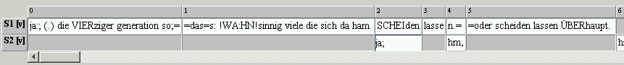

... folgendermaßen in Phrasierungseinheiten (PE) segmentiert:

|  |  |  |  |
| --- | --- | --- | --- |
| **Segmentkette** | | | |
| **PE** | **PE** | **PE** | **PE** |
| ja:; | (.) die VIERziger generation so;= | =das=s: !WA:HN!sinnig viele die sich da ham SCHEIden lassen.= | =oder scheiden lassen ÜBERhaupt. |

## Segmentierung: „CHAT: Utterance“

|  |  |
| --- | --- |
| **Name** | **Standard-Werte** |
| PERIOD | **.** |
| QUESTION_MARK | **?** |
| EXCLAMATION_MARK | **!** |
| SPACE |  |

Erläuterung: Alle Äußerungsendzeichen in CHAT (also sowohl die „Basic Utterance terminators“ als auch die „Special Utterance Terminators“, vgl. MacWhiney 2000: 60 und 66 ff) setzen sich aus Zeichenketten zusammen, die mit einem Punkt, einem Fragezeichen oder einem Ausrufezeichen enden. Der Segmentierungs-Algorithmus erlaubt zusätzlich ein (optionales) Leerzeichen hinter diesen Äußerungsendzeichen.

Beispiel:

Die folgende Segmentkette von Sprecher CHI wird mit der Segmentierung: „CHAT: Utterance“ ...



... folgendermaßen in Äußerungen (U) segmentiert:

|  |  |  |  |
| --- | --- | --- | --- |
| **Segmentkette** | | | |
| **U** | **U** | **U** | **U** |
| Mummy! | I want something+... | Something to drink. | Can I? |

## Segmentierung: IPA: Words and Syllables“

Der IPA-Segmentierungsalgorithmus segmentiert eine Transkription, die nach IPA-Konventionen angefertigt wurde, in Wörter und Silben. Die Details dieser Konventionen wurden in

Thoma, Dieter & Tracy, Rosemarie (2005): *L1 and Early L2: What's the difference?* Vortrag, DGfS-Jahrestagung in Köln.

vorgestellt. Eine schriftlich publizierte Version dieser Konventionen existiert z.Z. noch nicht. Die Konventionen sind aber, was die für die Segmentierung relevanten Zeichen anbelangt, denkbar einfach: Wörter werden mit einem Leerzeichen abgeschlossen, verschiedene Silben eines Wortes durch Punkte voneinander getrennt. Die Kennzeichnung von Silbengrenzen ist dabei optional, d.h. die Wort-Segmentierung funktioniert unabhängig von einer etwaigen weiteren Unterteilung der Wörter in Silben.

Im Unterschied zu den übrigen Segmentierungsalgorithmen werden bei der IPA-Segmentierung nicht generell alles Spuren des Typs „T“ segmentiert, sondern nur solche, denen darüber hinaus die Kategorie „v-pho“ (Kleinschreibung beachten!) zugewiesen wurde.

|  |  |
| --- | --- |
| **Name** | **Standard-Werte** |
| WordBoundaries | **<SPACE>** |
| SyllableBoundaries | **.** |

Erläuterung: Wörter werden durch Leerzeichen, Silben (optional) durch Punkte voneinander getrennt. Darüber hinaus erfolgt keine Überprüfung des konventionsgemäßen Gebrauchs von Transkriptionszeichen, insbesondere wird nicht überprüft, ob die verwendeten Zeichen Teil des IPA-Inventars sind – alle Zeichen außer Leerzeichen und Punkt werden als Bestandteile von Wörtern bzw. Silben interpretiert.

Beispiel:

Die folgende Segmentkette von Sprecher X wird mit der Segmentierung: „IPA: Words and syllables“ ...



... folgendermaßen in Wörter (w), Silben (sl), Wortgrenzen (wb) und Silbengrenzen (sb) segmentiert:

|  |  |  |  |  |  |  |  |  |  |  |  |  |  |  |  |  |  |  |  |  |
| --- | --- | --- | --- | --- | --- | --- | --- | --- | --- | --- | --- | --- | --- | --- | --- | --- | --- | --- | --- | --- |
| **Segmentkette** | | | | | | | | | | | | | | | | | | | | |
| **hɜns.xen klain giŋ a.lain ɪn di: wai.tə wɜlt hi.nain** | | | | | | | | | | | | | | | | | | | | |
| **w** | | | **wb** | **w** | **wb** | **w** | **wb** | **w** | | | **wb** | **w** | **wb** | **w** | **wb** | **w** | **wb** | **w** | **wb** | **w** |
| hɜns.xen | | |  | klain |  | giŋ |  | a.lain | | |  | ɪn |  | di: |  | wai.tə |  | wɜlt |  | hi.nain |
| **sl** | **sb** | **sl** |  | **sl** |  | **sl** |  | **sl** | **sb** | **sl** | **...** | | | | | | | | | |
| hɜns | . | xen |  | klain |  | giŋ |  | a | **.** | lain |

|  |  |  |
| --- | --- | --- |
| Mögliche Fehler | | |
| Ursache | Beispiel | Fehlermeldung |
| Zwei Silben- oder Wortgrenzen folgen aufeinander | hɜns**..**xen  hɜns **.**xen | Error: No syllable or word boundary, no end of input allowed |
| Eine Segmentkette beginnt mit einer Wort- oder Silbengrenze | **.**hɜns.xen | Error: No syllable or word boundary, no end of input allowed |

# Anhang C: EXMARALDA und stylesheets

## Was ist ein Stylesheet?

Ein Stylesheet ist ein XML-Dokument, das Anweisungen enthält, die von einer dafür ausgelegten Software (einem Stylesheet-Prozessor) „verstanden“ und umgesetzt werden können. In aller Regel wird ein Stylesheet dazu benutzt, um aus einem gegebenen XML-Dokument ein anderes XML- oder ein HTML-Dokument zu erzeugen. Weil EXMARaLDA-Daten immer XML-Daten sind, ist die Stylesheet-Technologie gut geeignet, um mit vergleichsweise wenig Programmieraufwand ein hohes Maß an Flexibilität in der Datenverarbeitung zu erreichen. Es ist nicht notwendig, die Details dieser Technologie zu verstehen, um Stylesheets bei der Arbeit mit dem Partitur-Editor effektiv nutzen zu können. Auf eine detaillierte Ausführung soll daher in diesem Handbuch verzichtet werden. Interessierte seien stattdessen auf eine der zahlreichen Einführungen in diesen Gegenstand verwiesen:

Michael Fitzgerald (2003): *Learning XSLT*. O’Reilly.

## Wozu dienen Stylesheets?

Innerhalb von EXMARaLDA dienen Stylesheets dazu, solche immer wiederkehrenden Aufgaben beim Transkribieren zu übernehmen, die einerseits regelmäßig genug sind, um automatisiert zu werden, deren genauer Ablauf aber andererseits von Parametern abhängt, die sich von Benutzer zu Benutzer stark unterscheiden können. Da es kaum möglich ist, alle denkbaren Parameter einer solchen Aufgabe vorherzusehen und (z. B. in Form eines Dialogs) direkt in den Partitur-Editor zu integrieren, enthält der Partitur-Editor einige Funktionen, die sich mittels Stylesheets benutzerdefiniert parametrisieren lassen.

Beispiele für solche Aufgaben sind:

1. Beim Anlegen einer neuen Transkription soll für jeden Sprecher automatisch eine bestimmte Menge von Spuren angelegt werden. Die Parameter dieser Aufgabe können beispielsweise von der verwendeten Transkriptionskonvention abhängen – z. B. soll für eine Transkription nach den HIAT-Konventionen für jeden Sprecher eine verbale Spur, eine Spur für besondere Betonung und eine Spur für den externen Kommentar angelegt werden, während für eine DIDA-Transkription lediglich eine verbale Spur und eine Kommentarspur pro Sprecher sowie eine globale Kommentarspur erforderlich sind. Durch die Verwendung eines geeigneten Stylesheets zusammen mit der Funktion File > New from speakertable kann diese Aufgabe automatisiert werden:

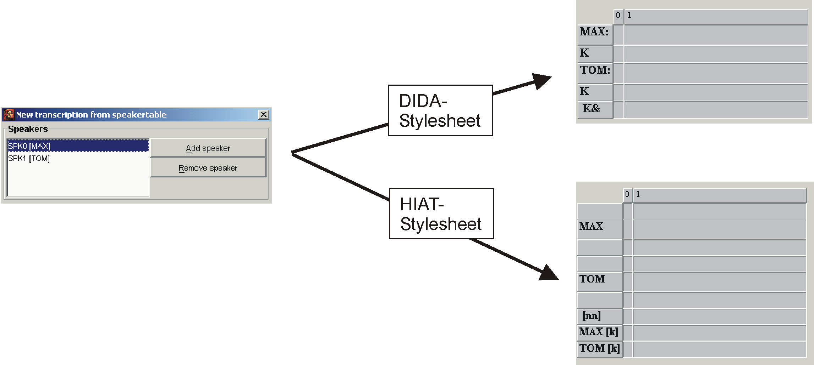

1. Eine vorhandene Transkription soll in Abhängigkeit von den Spurtypen automatisch formatiert werden, z. B. sollen alle Spuren der Kategorie „v“ mit „Arial, 12pt, fett“ und alle Spuren der Kategorie „nv“ mit „Times, 10pt, kursiv“ formatiert werden.
2. Eine HIAT-Äußerungsliste soll als HTML-Datei ausgegeben werden, die einzelnen Äußerungen sollen nummeriert werden und alle Annotationen und Deskriptionen aus der Darstellung ausgeblendet werden.

## Woher kommen die Stylesheets?

Es gibt drei Möglichkeiten, Stylesheets für den Gebrauch mit dem Partitur-Editor zu erhalten:

1. Download eines gebrauchsfertigen Stylesheets von der EXMARaLDA-Website:

Auf der EXMARaLDA-Website werden einige gebrauchsfertige Stylesheets zum Download angeboten. Die Mehrzahl davon ist auf die Arbeit mit den Transkriptionssystemen HIAT und DIDA ausgelegt.

1. Anpassen eines vorhandenen Stylesheets:

Der eigentliche Zweck eines Stylesheets – die benutzerabhängige Parametrisierung einer automatisierbaren Aufgabe – kann nur dann vollständig erfüllt werden, wenn der Benutzer die betreffenden Stylesheets selbst erstellt. Für viele Benutzer wird das Erstellen eines Stylesheets „von Grund auf“ jedoch einen zu hohen Aufwand bedeuten. Oft genügt es aber, einfach ein vorhandenes Stylesheet (z. B. eines der auf der EXMARaLDA-Website angebotenen) den eigenen Bedürfnissen anzupassen. Dass dies wesentlich einfacher als das Erlernen der gesamten Stylesheet-Sprache sein kann, zeigt das folgende Beispiel: Der linke Ausschnitt stammt aus einem Stylesheet von der EXMARaLDA-Website, das dem Generieren einer Format-Tabelle dient. In ihm ist festgelegt, dass Spuren mit der Kategorie „v“ in „Arial, normal, 16pt, schwarz“ formatiert werden sollen. Eine Modifizierung des Stylesheets (siehe rechter Ausschnitt) kann den größten Teil der Anweisungen unberührt lassen und lediglich an den gelb hervorgehobenen Stellen Änderungen vornehmen:

|  |  |
| --- | --- |
| <!-- Format für verbale Spuren -->  <xsl:when test=„@category='v'„>  <xsl:element name=„tier-format“>  <xsl:attribute name=„tierref“>  <xsl:value-of select=„@id“/>  </xsl:attribute>  <property name=„font-name“>Arial</property>  <property name=„font-face“>Plain</property>  <property name=„font-size“>16</property>  <property name=„font-color“>black</property>  […]  </xsl:element>  </xsl:when> | <!-- Format für verbale Spuren -->  <xsl:when test=„@category='v'„>  <xsl:element name=„tier-format“>  <xsl:attribute name=„tierref“>  <xsl:value-of select=„@id“/>  </xsl:attribute>  <property name=„font-name“>Times</property>  <property name=„font-face“>Italic</property>  <property name=„font-size“>12</property>  <property name=„font-color“>blue</property>  […]  </xsl:element>  </xsl:when> |
| Arial | *Times* |

1. Erstellen eigener Stylesheets:

Die umfassendste, aber auch die aufwändigste Methode zum Einsatz von Stylsheets besteht im Erstellen eigener Stylesheets. Dazu muss über den Programmcode des Partitur-Editors nichts bekannt sein, es genügt eine Kenntnis der Strukturen der EXMARaLDA-XML-Dateien.

## Stylesheets im Partitur-Editor nutzen

Um Stylesheets innerhalb des Partitur-Editors nutzen zu können, müssen die zu nutzenden Stylesheets zunächst unter Edit > Preferences > Stylesheets festgelegt werden. Anschließend können die betreffenden Funktionen aufgerufen werden. Es gibt fünf Funktionen im Partitur-Editor, die sich mittels Style-sheets parametrisieren lassen:

File > New from speakertable

Dies ist die oben illustrierte Möglichkeit, die Spuren einer neuen Transkription automatisch aus der Sprechertabelle generieren zu lassen.

1. File > Visualize > HTML partiture

Hierbei kann ein Stylesheet verwendet werden, um Meta-Informationen und Sprechertabelle (der sog. Transkriptionskopf) in einer benutzerdefinierten Form auszugeben. Beispielsweise können verschiedene Stylesheets verwendet werden, um Ausgaben der Attributnamen in verschiedenen Sprachen vorzunehmen:

Ohne Stylesheet:

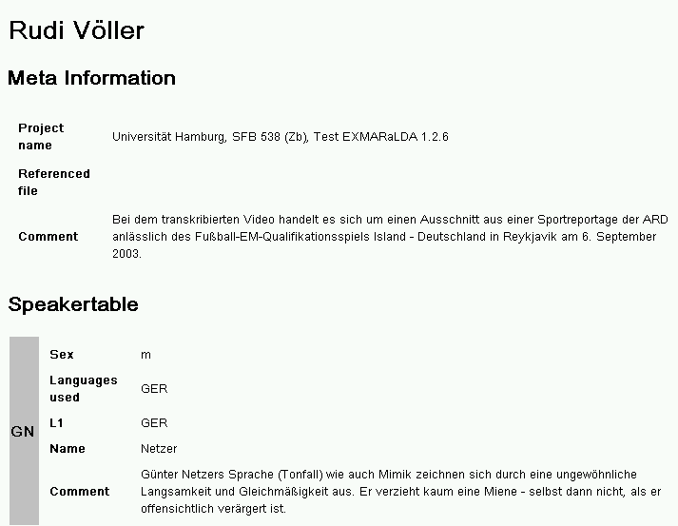

Mit „Head2HTML_de.xsl“:

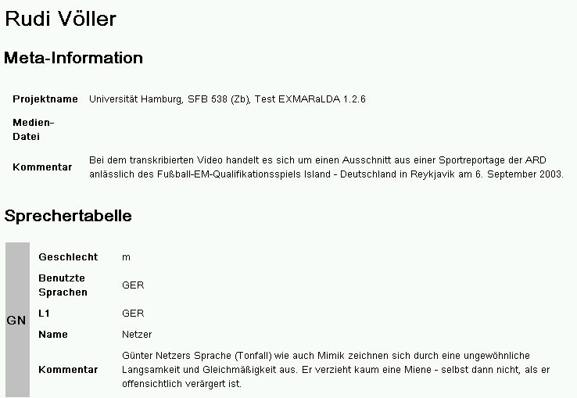

1. File > Visualize > Free stylesheet visualization

Hierbei wird ein Stylesheet auf die gesamte Basic-Transcription angewendet. So können beispielsweise Darstellungen der Transkription in Partitur- oder Spaltennotation oder als Liste von Ereignissen generiert werden:

Mit „BT2ColumnHTML.xsl“:

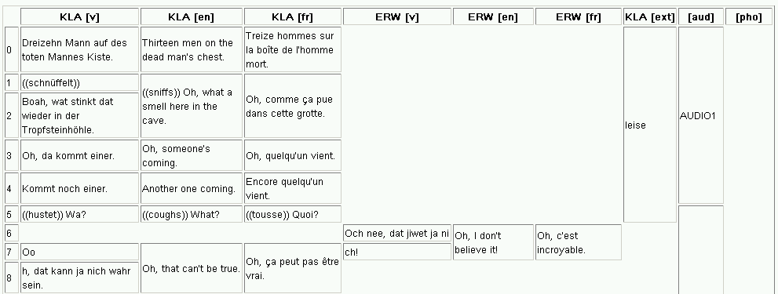

Mit „BT2PartiturHTML.xsl“:

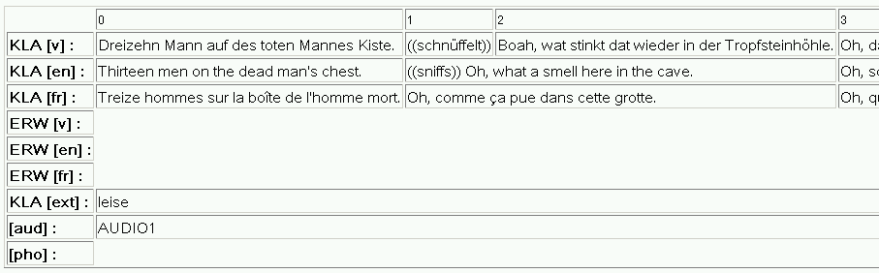

Mit „BT2EventListHTML.xsl”:

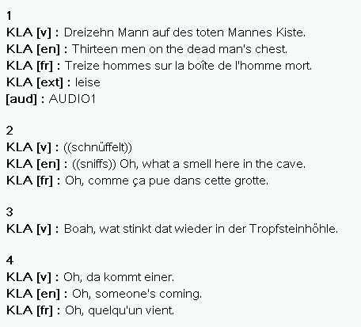

1. Format > Apply Stylesheet

Hierbei wird aus der Transkription mittels eines Stylesheets eine Formatierungstabelle erzeugt und diese anschließend im Editor angewendet.

1. Segmentation > HIAT segmentation > Utterance list (HTML)

Hierbei wird ein Stylesheet auf eine Äußerungsliste – d.h. eine List-Transcription, die gemäß HIAT in Äußerungen segmentiert ist – angewendet:

Ohne Stylesheet:

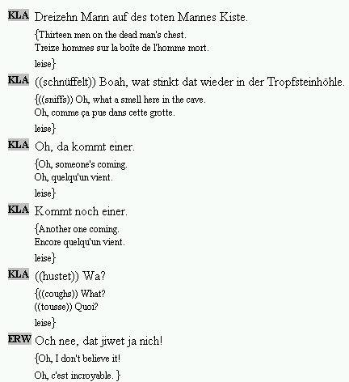

Mit „HIAT_PlainUtteranceList_Tbl.xsl“:

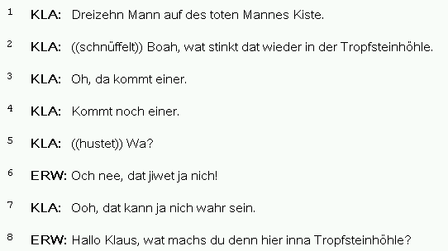

Mit „HIAT_PlainUtteranceList_Txt.xsl“:

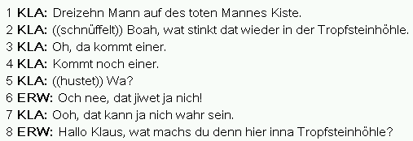

Mit „HIAT_ColoredUtteranceList.xsl”:

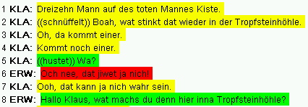

# Anhang d: ÜBERSICHT ÜBER DIE TASTENkombinationen

Note to Macintosh users: For most shortcuts, ctrl corresponds to **⌘**.

Hinweis für deutsche Benutzer: Auf deutschen Tastaturen entspricht ctrl der Taste strg.

|  |  |
| --- | --- |
| **1. Audio / Video Player** | |
| ctrl + space | Play selection |
| ctrl + shift + space | Play last second of selection |
| ctrl + F4 | Play |
| ctrl + F5 | Pause |
| ctrl + F6 | Stop |
| **2. Waveform display / selection** | |
| mouse wheel | move left selection boundary (when near left boundary)  move right selection boundary (when near right boundary)  move selection (when near selection centre) |
| alt + shift + ← | Decrease selection start |
| alt + shift + → | Increase selection start |
| alt + ← | Decrease selection end |
| alt + → | Increase selection end |
| ctrl + shift + s | Shift selection |
| ctrl + mouse wheel | Zoom waveform in/out |
| ctrl + shift + mouse wheel | Vertical zoom for waveform |
| **3. File menu** | |
| ctrl + n | New transcription... |
| ctrl + o | Open transcription... |
| ctrl + s | Save transcription... |
| ctrl + p | Print transcription... |
| **4. Edit menu** | |
| ctrl + z | Undo |
| ctrl + c | Copy |
| ctrl + v | Paste |
| ctrl + x | Cut |
| ctrl + f | Search in events... |
| ctrl + w | Find next |
| ctrl + h | Replace in events... |
| ctrl + g | Go to... |
| ctrl + shift + f | EXAKT search... |
| **5. Tier menu** | |
| ctrl + a | Add tier... |
| ctrl + i | Insert tier... |
| ctrl + ↑ | Move tier upwards |
| ctrl + alt + h | Hide tier |
| **6. Event menu** | |
| ctrl + enter | Event properties... |
| ctrl + d | Remove event |
| ctrl + shift + r | Shift characters to the right |
| ctrl + shift + l | Shift characters to the left |
| ctrl + 1 | Merge events |
| ctrl + 2 | Split event |
| ctrl + 3 | Double split event |
| ctrl + shift + → | Extend event to the right |
| ctrl + shift + ← | Extend event to the left |
| ctrl + alt + → | Shrink event on the right |
| ctrl + alt + ← | Shrink event on the left |
| ctrl + → | Move event to the right |
| ctrl + ← | Move event to the left |
| ctrl + alt + n | Find next event |
| **7. Format menu** | |
| ctrl + u | Underline |

# ANHANG E: **Synchronisieren einer EXMARaLDA-Transkription mit einer digitalisierten AUDIO-Aufnahme über PRAAT**

## Vorbereitung

1. Kopie der Audio-Datei (muss im aiff- oder wav-Format sein) auf die Festplatte legen.
2. EXMARaLDA Partitur-Editor (Version 1.3 oder höher) starten
   1. Falls das Praat panel nicht angezeigt wird: View > Show panels > Praat panelauswählen
   2. Zu bearbeitende Transkription öffnen
   3. Hauptfenster (Partitur) und Praat panel so arrangieren, dass sie sich nicht überlappen und ein Teil des Bildschirmes (für Praat) frei bleibt, z. B.:

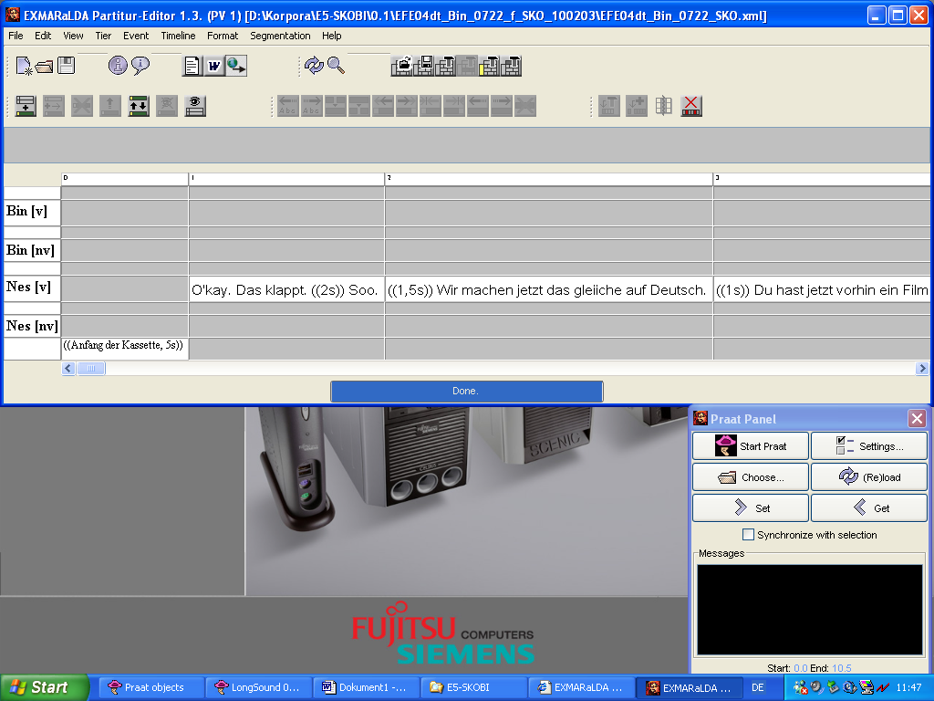

1. Meta-Informationen bearbeiten (File > Meta-Information…)
2. Neben „Referenced File“ auf „Browse…“ klicken, die Audio-Datei (siehe Schritt 1) auf der Festplatte suchen und auswählen, Dialog mit „OK“ beenden.

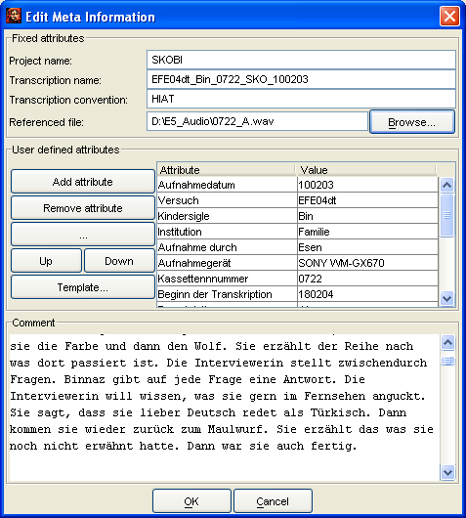

1. Praat starten und einrichten
2. Im Praat panel auf „Start Praat“ klicken.
3. Warten, bis Praat läuft (d. h. bis der Welcome-Dialog von Praat…

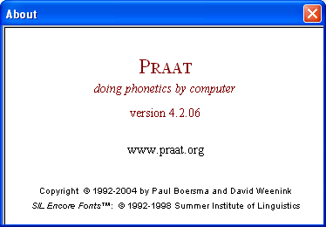

… verschwunden ist).

1. „Starting Praat…“- Dialog mit „OK“ bestätigen:

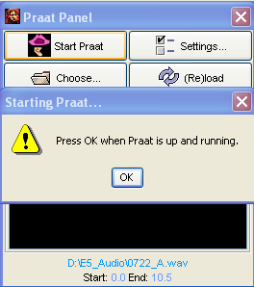

1. Praat Picture Window schließen:

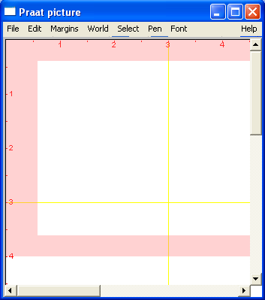

1. Audio-Datei in Praat öffnen
2. Im Praat panel auf „(Re)load“ klicken
3. Warten, bis in Praat ein Editor für „Long Sound [Dateiname]“ geöffnet wird:

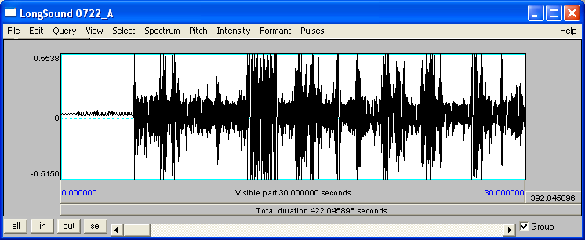

Der Editor wird dann auch im Praat Object Window angezeigt:

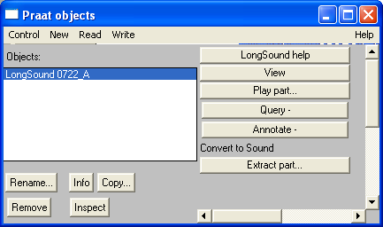

1. Praat Editor Window und Partitur-Editor so auf dem Bildschirm anordnen, dass alles zu sehen ist:

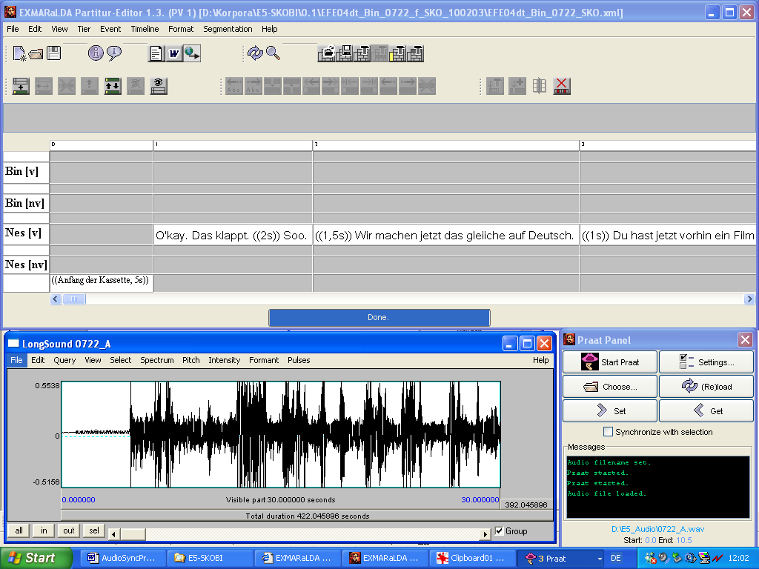

1. Im Praat-Editor View > Zoom… wählen und 0.0 als Beginn, 60.0 als Ende eintragen (60 Sekunden ist die maximale Zeit, die als Oszillogramm angezeigt werden kann):

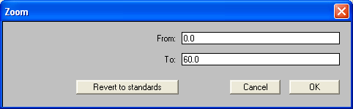

## Synchronisieren

Im Praat-Editor kann mittels der **Tabulator-Taste** das Abspielen der Audio-Datei gestartet und angehalten werden. Die aktuelle Position wird mit einer gestrichelten roten Linie angezeigt. Am unteren Fensterrand befindet sich eine Scroll-Leiste, mit der der angezeigte Ausschnitt verschoben werden kann:

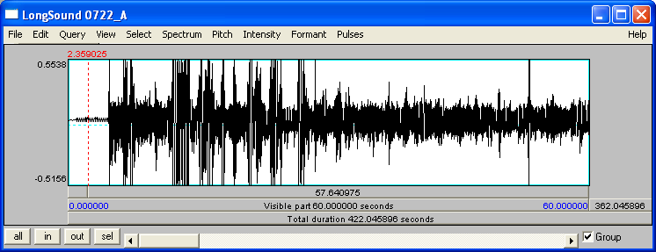

**Scroll-Leiste**

**Position**

Das Synchronisieren der Transkription mit der Audio-Aufnahme erfolgt in drei Schritten:

1. Im Partitur-Editor einen Zeitpunkt auswählen (dazu auf die entsprechende Stelle in der Zeitachse klicken):

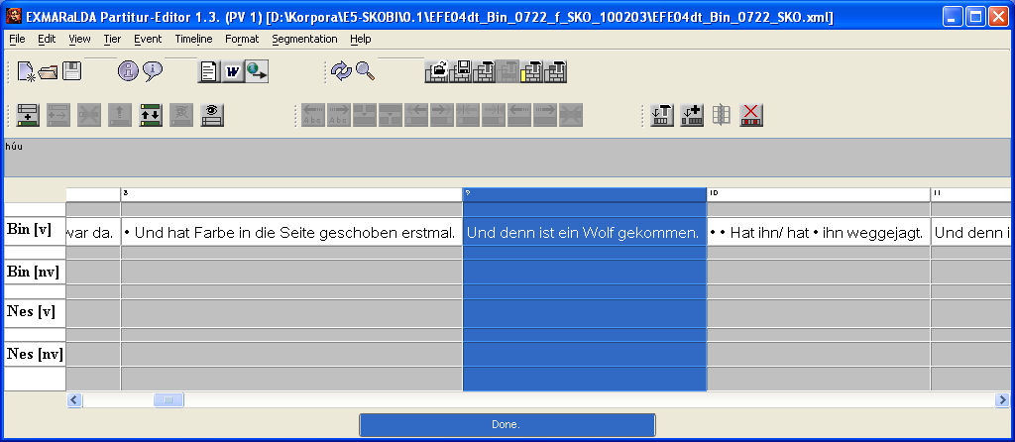

1. Im Praat-Editor die zugehörige Stelle in der Aufnahme suchen, d. h. die Aufnahme an die Stelle bewegen, an der das ausgewählte Element (in der Abbildung z. B. die Äußerung „Und denn ist ein Wolf gekommen“) **beginnt**.
2. Im Praat panel auf „Get“ klicken. Dem ausgewählten Zeitpunkt in EXMARaLDA wird als absolute Zeitangabe die Position in der Aufnahme aus Praat zugewiesen. Im Editor ist das z. B. daran zu erkennen, dass in der Zeitachse eine absolute Zeitangabe erscheint:

